Казахский национальный университет имени аль-Фараби

УДК 378.091.12:811.161.1 На правах рукописи
378.091.12:821.161.1

ЖҮНІСБАЕВА ӘСЕЛ СЕРІКҚЫЗЫ

ФОРМИРОВАНИЕ ПРОФЕССИОНАЛЬНОЙ КОМПЕТЕНЦИИ БУДУЩИХ УЧИТЕЛЕЙ РУССКОГО ЯЗЫКА И ЛИТЕРАТУРЫ СРЕДСТВАМИ ИНФОРМАЦИОННЫХ ТЕХНОЛОГИЙ: ОБРАЗОВАТЕЛЬНЫЕ МЕДИАПРОЕКТЫ

8D01704 - Русский язык и литература

Диссертация на соискание степени
доктора философии (PhD)

Отечественные научные консультанты:
Бегалиева С.Б., д. пед. наук, доцент,
КазНУ им. аль-Фараби

Джолдасбекова Б.У., д. филол. наук, профессор, КазНУ им. аль-Фараби
Зарубежный научный консультант:
Валикова О.А., PhD, доцент,
РУДН им. П. Лумумбы

Республика Казахстан
Алматы, 2025
СОДЕРЖАНИЕ
НОРМАТИВНЫЕ ССЫЛКИ И ДОКУМЕНТЫ | 3
ОПРЕДЕЛЕНИЯ | 4
ОБОЗНАЧЕНИЯ И СОКРАЩЕНИЯ | 6
ВВЕДЕНИЕ | 7
1 НАУЧНО-ТЕОРЕТИЧЕСКИЕ ОСНОВЫ ФОРМИРОВАНИЯ ПРОФЕССИОНАЛЬНОЙ КОМПЕТЕНЦИИ БУДУЩИХ УЧИТЕЛЕЙ РУССКОГО ЯЗЫКА И ЛИТЕРАТУРЫ СРЕДСТВАМИ ИНФОРМАЦИОННЫХ ТЕХНОЛОГИЙ
1.1 Сущность и структура профессиональной компетенции будущего учителя русского языка и литературы в контексте цифровой образовательной среды…… | 17
1.2 Педагогический потенциал информационных технологий в профессиональной подготовке учителей-филологов…………………………….. | 38
1.3 Образовательные медиапроекты как средство формирования профессиональной компетенции педагога: теоретический обзор………………… | 45
2 ПРАКТИЧЕСКИЕ АСПЕКТЫ ИСПОЛЬЗОВАНИЯ ОБРАЗОВАТЕЛЬНЫХ МЕДИАПРОЕКТОВ В ПРОЦЕССЕ ПОДГОТОВКИ БУДУЩИХ УЧИТЕЛЕЙ РУССКОГО ЯЗЫКА И ЛИТЕРАТУРЫ
2.1 Разработка и реализация комплекса образовательных медиапроектов по русскому языку и литературе………………………………………………………... | 53
2.2 Выявление потребностей и готовности студентов-филологов к использованию образовательных медиапроектов………………………………….. | 71
2.3 Критерии и показатели оценки сформированности профессиональной компетенции будущих учителей русского языка и литературы в условиях использования образовательных медиапроектов…………………………………... | 83
3 ОПЫТНО-ЭКСПЕРИМЕНТАЛЬНАЯ ПРОВЕРКА ЭФФЕКТИВНОСТИ МЕТОДИЧЕСКОЙ СИСТЕМЫ ФОРМИРОВАНИЯ ПРОФЕССИОНАЛЬНОЙ КОМПЕТЕНЦИИ БУДУЩИХ УЧИТЕЛЕЙ РУССКОГО ЯЗЫКА И ЛИТЕРАТУРЫ СРЕДСТВАМИ ИНФОРМАЦИОННЫХ ТЕХНОЛОГИЙ И ОБРАЗОВАТЕЛЬНЫХ МЕДИАПРОЕКТОВ
- Теоретико-методологические основы организации и проведения опытно-экспериментальной работы…………………………………………………………. | 90
- Анализ результатов констатирующего этапа эксперимента…………………. | 96
- Описание формирующего этапа эксперимента……………………………….. | 101
3.4 Результаты контрольного среза и анализ эффективности использования образовательных медиапроектов в процессе формирования профессиональной компетенции будущих учителей русского языка и литературы…………………... | 112
ЗАКЛЮЧЕНИЕ | 120
СПИСОК ИСПОЛЬЗОВАННЫХ ИСТОЧНИКОВ | 124
Приложение А Силлабус экспериментального курса «Образовательные медиапроекты по русскому языку и литературе» ………………………………….. | 132
Приложение Б Акты о внедрении результатов исследования…………………… | 143
Приложение В Диагностические материалы экспериментального исследования. | 149
НОРМАТИВНЫЕ ССЫЛКИ И ДОКУМЕНТЫ
Настоящее исследование выполнено с опорой на следующие нормативные документы:

- Зaкон Республики Кaзaхстaн «Об обрaзовaнии» (с изменениями и дополнениями по состоянию нa 01.05.2022) // https://online.zakon.kz/Document/?doc_id=30118747.
- Госудaрственнaя прогрaммa рaзвития обрaзовaния и нaуки Республики Кaзaхстaн нa 2020-2025 годы. Утвержденa Укaзом Президентa РК от 27.12.2019. № 988// https://adilet.zan.kz/rus/docs/P1900000988
- Об утверждении ГОСО (госудaрственных общеобязaтельных стaндaртов высшего и послевузовского обрaзовaния). Прикaз Министрa нaуки и высшего обрaзовaния РК от 20.07.2022. № 2. // https://adilet.zan.kz/rus/docs/V2200028916.
- Об утверждении Концепции развития высшего образования и науки в Республике Казахстан на 2023 – 2029 годы. Постановление Правительства Республики Казахстан от 28 марта 2023 года № 248. https://adilet.zan.kz/rus/docs/P2300000248#z321.
- Об утверждении Профессиональных стандартов для педагогов организаций образования Приказ Министра просвещения Республики Казахстан от 24 февраля 2025 года № 31. https://adilet.zan.kz/rus/docs/G25HP000031.

ОПРЕДЕЛЕНИЯ

В диссертации использованы следующие понятия с соответствующими определениями:

Деятельностный подход – этот подход акцентирует внимание на практико-ориентированной составляющей.
Коммуникативная компетенция – способность педагога выстраивать общение с учащимися, давать обратную связь, решать конфликтные ситуации и организовывать индивидуальную или групповую работу для осуществления эффективного образовательного процесса.
Компетентностный подход – предполагает не только владение теоретическим материалом, но и умение применять его в профессиональной деятельности, что делает особенно важным использование таких инструментов, как электронные образовательные ресурсы, цифровые платформы, мультимедийные средства обучения
Компоненты профессиональной компетенции – совокупность знаний, умений и навыков, обеспечивающих результативность и эффективность профессиональной деятельности. Включают такие компоненты как предметная компетенция, методическая компетенция, коммуникативная компетенция, цифровая компетенция, проектная компетенция.
Личностно-ориентированный подход – предполагает гибкость в выборе содержания, форм и даже темпа обучения, учитывая таким образом разные особенности детской психики, на которые раньше было принято не обращать внимания.
Медиатехнологии – процесс работы с медиаинформацией, включающей видеоресурсы, аудиопродукты, презентации, инфографику и др.
Методическая компетенция – способность педагога производить отбор методов и технологий преподавания для совершенствования учебного процесса и достижения поставленных учебных целей.
Образовательный медиапроект – учебный проект, по определенной теме, созданный с использованием различных медиаформ (видео, аудио, презентации, инфографика и др.). Может предполагаться как продукт групповой или индивидуальной работы учащегося.
Предметная компетенция – способность демонстрировать знания, умения и навыки в области определенной дисциплины или цикла дисциплин.
Проектная компетенция – комплекс знаний, умений и навыков, позволяющих решать профессиональные задачи при помощи проектного подхода, в том числе для создания образовательных проектов.
Проектная технология – процесс работы над проектом (индивидуальный или групповой), в ходе которого решаются дидактические и педагогические задачи.
Профессиональная компетенция педагога – способность педагога выполнять профессиональные задачи в рамках профессиональной деятельности.
Профессиональный стандарт педагога – перечень стандартов, определяющих квалификацию педагога для качественного и эффективного выполнения возложенных на него обязанностей.
Технология чек-лист – (от англ. сhecklist – контрольный список) представляет собой эффективный способ организации обучения и контроля своих навыков.
Цифровая гигиена – совокупность знаний, направленных на предупреждение киберугроз, кибербуллинга. Грамотное отношение к информации, способность фильтровать данные, полученные из интернета, соблюдение норм и авторских прав.
Цифровая компетенция – совокупность знаний, умений и навыков, обеспечивающих продуктивное и безопасное использование цифровых средств и инструментов для организации учебного процесса и сопутствующих ему мероприятий.
Цифровая образовательная среда – совокупность информационных цифровых ресурсов, предназначенных для решения образовательных задач. Создание образовательного процесса при помощи цифровых ресурсов.

ОБОЗНАЧЕНИЯ И СОКРАЩЕНИЯ

УДК | – универсальная десятичная классификация
PhD | – Doctor of Philosophy
ГОСО | – Государственный общеобязательный стандарт образования
КОКНВО МНВО РК | – Комитет по обеспечению качества в сфере науки и высшего образования Министерства науки и высшего образования Республики Казахстан
ИКТ | – информационно-коммуникационные технологии
ЗУН | – знания, умения, навыки
COVID-2019 | – аббр. от англ. COronaVIrus Disease 2019 — коронавирусная инфекция 2019 года
ОДО | – организация дистанционного обучения
ТУП | – типовой учебный план
КСП | – краткосрочный план
УММ | – учебно-методические материалы
УМК | – учебно-методический комплекс
ИТ (IT) | – информационные технологии
PDC | – Professional digital competence
КГ | – контрольная группа
ЭГ | – экспериментальная группа
ОП | – образовательная программа

ВВЕДЕНИЕ

Настоящее исследование «Формирование профессиональной компетенции будущих учителей русского языка и литературы средствами информационных технологий: образовательные медиапроекты» посвящено проблеме формирования профессиональных компетенций будущего учителя русского языка и литературы в условиях цифровизации образовательного процесса через образовательные медиапроекты. В диссертации предпринята попытка решить вопрос: как в результате создания и внедрения образовательных медиапроектов сформировать у будущего педагога такие профессиональные компетенции, которые позволили бы ему конкурировать в профессиональной среде и эффективно решать ряд задач в будущей профессионально-педагогической деятельности в соответствии с новыми требованиями и современными цифровыми вызовами.
Модернизация всех институтов казахстанского общества, в том числе высшего образования, процессы глобализации и цифровизации выдвигают новые требования к профессиональной подготовке будущих педагогических кадров. Курс современного Казахстана на цифровизацию образования определил необходимость пересмотра и обновления методов и инструментов формирования профессиональных компетенций будущих учителей в высшей школе.
В Концепции развития высшего образования и науки в Республике Казахстан на 2023–2029 годы обращается особое внимание на важность овладения цифровыми компетенциями – «Цифровые компетенции станут обязательным элементом всех профессиональных стандартов» [1]. В Приказе «Об утверждении Профессиональных стандартов для педагогов организаций образования» [2] среди ключевых требований к педагогам обращается внимание на применение информационно-коммуникационных технологий в образовательной траектории специалиста, а среди ключевых компетенций выделяется информационно-коммуникационная компетентность. Это значит, что необходима научно-методическая рефлексия на предмет обновления и усовершенствования методик и технологий формирования профессиональных компетенций будущих педагогов с учетом цифровизации образовательной среды и обновленных профессиональных стандартов.
Формирование навыков применения цифровых технологий в преподавании в рамках профессиональных компетенций будущих учителей русского языка и литературы предполагает овладение цифровыми средствами и инструментами преподавания дисциплин филологического цикла. На сегодняшний день существует широкий репертуар цифровых возможностей в образовании: обучающие платформы, корпусные технологии, образовательные медиапроекты, возможности искусственного интеллекта и многое другое.
Образовательные медиапроекты в этом ряду являются эффективным инструментом формирования не только традиционных компетенций (предметной, методической, коммуникативной), но и компетенций, включенных в обновленный профстандарт – информационной и др., а так же частных компетенций (например, проектной), коррелирующих с социально-личностной, способностью к саморазвитию и профессиональному росту.
В связи с этим, ВУЗы, реализовывая новый профстандарт и подчиняясь необходимости внедрения инновационных и цифровых методов в профессиональную практику, существенно пересматривают направления обучения студентов и создают программы переподготовки, как преподавателей, так и ИТ-специалистов. Включаются дисциплины, связанные с интерактивным и мобильным образованием, с цифровой гуманитаристикой, развитием медиаграмотности. В методику преподавания дисциплин внедряются цифровые инструменты и технологии. Образование становится все более индивидуальным.
Актуальность исследования. В настоящем диссертационном исследовании поднимаются вопросы, релевантные актуальным тенденциям в мировом образовательном процессе – глобализации, интеграции и цифровизации, а также инновациям в отечественном образовании. Затрагиваются проблемы формирования профессиональных компетенций будущего учителя русского языка и литературы в условиях обновления профессиональных стандартов, продиктованного цифровизацией образовательного процесса. Актуальным представляется и использование возможностей образовательных медиапроектов, направленных на формирование как традиционных компетенций, так и включенных в обновленный профстандарт.
В этих условиях необходимым и целесообразным становится обновление методической системы подготовки будущего учителя русского языка и литературы с учетом вышеописанных тенденций и нововведений. Возникает необходимость разработки инновационных программ, методических рекомендаций, методических комплексов, включающих обновленный арсенал методик и технологий, направленных на подготовку высококвалифицированного и соответствующего новым стандартам специалиста.
Объектом настоящего диссертационного исследования выступает процесс профессиональной подготовки будущих учителей русского языка и литературы.
Предмет исследования – формирование профессиональных компетенций будущих учителей русского языка и литературы через образовательные медиапроекты в аспекте цифровизации образования.
Цель исследования – разработать и обосновать методическую систему формирования профессиональных компетенций будущих учителей русского языка и литературы в условиях цифровизации образования через образовательные медиапроекты.
В рамках предпринятого исследования выдвигается следующая гипотеза: использование образовательных медиапроектов в процессе профессиональной подготовки будущих учителей русского языка и литературы способствует формированию их профессиональных компетенций: предметной, методической, коммуникативной, информационно-коммуникационной, социально-личностной, способствует саморазвитию и профессиональному росту.
Для реализации цели исследования и верификации гипотезы в работе решается ряд задач:
- В результате анализа и интерпретации психолого-педагогических, методических, филологических исследований по проблеме формирования профессиональных компетенций учителя-филолога представить сущность и выявить структуру профессиональной компетенции будущего учителя русского языка и литературы с учетом цифровых вызовов образовательной системе.
- Выявить и обосновать потенциал использования информационных технологий и образовательных медиапроектов в формировании профессиональных компетенций будущих учителей русского языка и литературы.
- Разработать комплекс образовательных медиапроектов по русскому языку и литературе, выявить потребности и готовность студентов-филологов к их использованию
- Определить критерии и показатели сформированности профессиональных компетенций будущих учителей русского языка и литературы в результате разработки и внедрения образовательных медиапроектов.
- Разработать и апробировать методический комплекс по формированию профессиональных компетенций будущих учителей-филологов через образовательные медиапроекты в условиях применения цифровых технологий.
- Предложить методические рекомендации по созданию и реализации образовательных медиапроектов по русскому языку с использованием цифровых технологий.
Материалами исследования в качестве теоретико-методологических основ послужили исследования отечественных и зарубежных ученых по проблемам выявления сущности профессиональных компетенций, их формирования в условиях обновления и цифровизации образования, выявления педагогического потенциала образовательных медиапроектов, основ их создания и условий внедрения в процесс профессиональной подготовки будущих специалистов.
К исследованию были привлечены образовательные программы, рабочие учебные планы дисциплин филологического цикла, изучены их содержания и структура для более полного понимания форм и способов внедрения цифровых технологий и образовательных медиапроектов в образовательный процесс.
Объективность исследования и его релевантность государственным стандартам достигались за счет апелляции к нормативно-правовым документам. Так, исследование осуществлялась с опорой на Законы РК об образовании, Программы развития среднего и высшего образования, материалы государственных общеобязательных образовательных стандартов, профессиональных стандартов педагога и др.
Комплексный анализ указанных материалов позволил представить обоснованные выводы об использовании образовательных медиапроектов в формировании профессиональных компетенций будущих учителей русского языка и литературы в условиях цифровизации системы образования.
Методы исследования. Для каждого этапа работы над диссертацией привлекались определенные, соответствующие логике исследования, методы:
– для работы над теоретическим разделом были привлечены методы анализа и синтеза для логического отбора репрезентативных теоретических источников по проблеме исследования и обобщения изученного материала; методы сравнения и классификации для сопоставления различных подходов к определению сущности педагогической компетенции; метод прогнозирования, актуализированный гипотезой настоящего исследования; системный подход, определивший логическую последовательность предпринятого исследования;
– в практической части применен метод моделирования для создания теоретической модели формирования профессиональных компетенций, использованы эмпирические методы опроса, тестирования, беседы для выявления потребностей и готовности студентов-филологов к использованию медиапроектов, а также для создания критериев и показателей сформированности необходимых компетенций;
– в третьем разделе применен социолого-педагогический метод, педагогический эксперимент, состоящий из трех этапов – констатации исходных данных, формирования необходимых навыков и компетенций, контрольный анализ полученных результатов для апробации и доказательства эффективности предложенной методики; методы наблюдения, опроса, интервью, количественный и качественный методы для интерпретации результатов педагогического эксперимента.
Методологической основой исследования выступает комплекс взаимообусловленных общенаучных, конкретно-научных, инновационных подходов и принципов, которые определяют логику проведения настоящего исследования в соответствии с заявленными целью, гипотезой, задачами:
1) системно-деятельностный подход (Л.С. Выготский, А.Н. Леонтьев, П.Я Гальперин, в Казахстане – Шалгимбекова А.Б., рассматривающая проблемы системного и компетентностного подходов в образовании в контексте подготовки педагогов, Кудайбергенова Р.М. проводит исследования в области системно-деятельностного подхода применительно к различным аспектам педагогического процесса, Кадырбаева А.К. – автор статей, посвященных сущности системно-деятельностного подхода в работе учителя начальных классов и его применению в современных условиях, Есенова М.И. и Мамбетова К.Ж. – их работы затрагивают вопросы системности в подготовке студентов педвузов, Сатбекова И.А. в своих исследованиях по компетентностному подходу также обращается к деятельностному аспекту, Национальная академия образования имени И. Алтынсарина – ведет активную работу по внедрению системно-деятельностного подхода в образовательную практику Казахстана, публикуя методические рекомендации и проводя исследования.)
2) личностно-ориентированный подход (К. Роджерс, А. Маслоу, И.С. Якиманский, В.В. Серикова, в Казахстане – Артыкова Е.У., Бисембаева З.У., Утегенова Б.М., которая исследует ценностные основания педагогического образования в контексте личностно-ориентированного подхода, Нургалиева Г.К. и Ибашова А.Б. затрагивают аспекты личностно-ориентированного подхода в своих работах по информатизации образования, Алимухамбетова Г.Е. и Хан Н.Н., которые исследуют становление школьника как субъекта целостного педагогического процесса, что тесно связано с личностно-ориентированным подходом, Намазбаева Ж.И. и другие, чьи работы посвящены развитию личности учащихся, Бейсенбаева А.А. и Узакбаева С.А., изучающие роль общечеловеческих и национальных ценностей в становлении личности, Каражигитова Т.А. и Мухамбетжанова С.Т., занимающиеся мотивационной сферой учения);
3) компетентностный подход получил широкое распространение благодаря работам А.В. Хуторского, И.А. Зимней, Дж. Равена, а также казахстанских учёных – Бегалиевой С.Б., Нуркамытовой А.Б, Салхановой Ж.К, Шалгимбековой А.Б, Сатбекова И.А. , Кадырбаевой А.А., которая изучает компетентностный подход в подготовке будущих учителей начальных классов, Жаназаровой З.К. и Кульгильдинова Т.А., которые исследуют формирование метакоммуникативной компетенции, Байжановой А.А., занимающейся компетентностным подходом в методике преподавания иностранных языков, Быковой И.А., которая исследует формирование профессиональных компетенций учителей русского языка и литературы;
4) концепция информатизации образования в диссертации основывается на идеях Р.А. Исламгуловой, И.В. Роберт и других исследователей, в том числе казахстанских – А.Е. Абылкасымовой и К.С. Абдимомыновой, которые рассматривают информатизацию как процесс внедрения информационных технологий во все сферы образовательной деятельности. В рамках настоящего исследования концепция информатицации образования демонстрирует роль IT–технологий в формировании профессиональных компетенций и создании инновационных образовательных продуктов, в частности медиапроектов;
5) концепция медиаобразования представлена в работах А.В. Фёдорова, Л.С. Зазнобиной, Д. Бакингема и подразумевает развитие у обучающихся профессиональных компетенций за счет навыков создания образовательных медиапроектов. В настоящем исследовании медиаобразование является ключевым элементом, поскольку образовательные медиапроекты выступают средством формирования профессиональных компетенций у будущих учителей русского языка и литературы. В Казахстане данное направление активно развивается под руководством таких учёных, как Л.С. Ахметова, С.Н. Велитченко, которые исследуют проблемы и перспективы включения медиаобразования в казахстанскую образовательную и воспитательную парадигму.
Положения, выносимые на защиту:
- Уточненное содержание и структура профессиональной компетенции будущего учителя русского языка и литературы включает как традиционные (предметные, методические, коммуникационные) компоненты, так и специфические, обусловленные процессом цифровизации высшего образования в Казахстане, – информационно-коммуникационные, проектные, медиакомпетентность.
- Включение информационных технологий в процесс подготовки будущего учителя русского языка и литературы способствует формированию как традиционных компетенций – углублению предметных знаний, овладению инновационными методами и приемами преподавания русского языка и литературы, развитию коммуникационных навыков, так и специфических – информационной грамотности, медиаграмотности, развитию проектных навыков.
- Разработанный и апробированный комплекс подготовки и реализации образовательных медиапроектов по русскому языку и литературе учитывает выявленную потребность и готовность студентов к применению цифровых возможностей и инструментов в образовательном процессе и способствует продуктивному формированию профессиональных компетенций будущих учителей-филологов. Представленная методическая система включает следующие этапы подготовки медиапроектов: мотивационно-ориентировочный, процесс проектирования и целеполагания, процесс создания медиапродукта, рефлексивно-оценочный.
- Критерии и показатели сформированности профессиональных компетенций будущих учителей русского языка и литературы в результате разработки и внедрения образовательных медиапроектов включают: уровень владения предметным содержанием, методическое новаторство в использовании образовательных медиапроектов в учебном процессе, достаточный уровень владения цифровыми технологиями для создания образовательного медиапроекта, уверенная коммуникация, творческая компетентность и креативность, способность к самоанализу и самооценке.
- Разработанный и апробированный методический комплекс по формированию профессиональных компетенций будущих учителей-филологов через образовательные медиапроекты в условиях применения цифровых технологий содержит следующие компоненты: интеграцию медиапроектной деятельности в учебный процесс по профильным дисциплинам; обеспечение мотивации и субъектной позиции студентов в процессе создания медиапроектов; организацию поэтапного формирования умений и навыков работы с информационными технологиями и создания медиаконтента; осуществление систематического педагогического сопровождения и консультирования проектной деятельности студентов; использование адекватных критериев и инструментов оценки результатов медиапроектной деятельности и уровня сформированности профессиональной компетенции.
- Разработанные научно-методические рекомендации по использованию образовательных медиапроектов в системе высшего филологического образования адресованы преподавателям вузов и методистам, содержат практические советы по организации медиапроектной деятельности студентов, разработку тематики проектов, выбор инструментария и методов оценки и способствуют повышению эффективности профессиональной подготовки будущих учителей русского языка и литературы
Научная новизна настоящего исследования обеспечивается следующими результатами:
- С опорой на новейшие отечественные и зарубежные научно-методические исследования и регламентирующие государственные стандарты уточнены сущность и структура профессиональной компетенции будущих учителей русского языка и литературы в условиях цифровизации образования.
- Разработана теоретическая модель формирования профессиональной компетенции будущих учителей русского языка и литературы средствами информационных технологий и образовательных медиапроектов, включающая целевой, содержательный, деятельностный и оценочно-результативный блоки.
- Предложена инновационная методическая система формирования профессиональных компетенций будущих учителей-филологов при помощи образовательных медиапроектов, определены психолого-педагогические условия ее эффективности.
Теоретическая значимость исследования заключается в расширении существующих теоретических подходов к определению сущности и структуры понятия «профессиональная компетенция», выявляющем новые грани его интерпретации в аспекте цифровизации и глобализации образования, актуализации развития медиаграмотности и проектных технологий. В исследовании демонстрируется расширение возможностей применения цифровых технологий и образовательных медиапроектов в подготовке педагогических кадров. Выявленные возможности применения цифровых технологий в подготовке специалистов могут представлять теоретическую ценность в широком гуманитарном контексте.
Практическая значимость результатов исследования заключается в том, что его материалы, в частности, представленная методическая система формирования профессиональных компетенций средствами цифровых технологий и медиапроектов может быть применена в процессе преподавания дисциплин гуманитарного цикла в средне-специальных и высших учебных заведений. Основные положения исследования могут стать основанием для дальнейшей интерпретации понятия «профессиональная компетенция». Предложенный комплекс образовательных медиапроектов по русскому языку и литературе может быть использован в качестве теоретической модели формирования профессиональных компетенций в образовательных программах педагогического направления. Разработанные научно-методические рекомендации по применению цифровых технологий в учебном процессе могут быть использованы преподавателями вузов, методистами и учителями-практиками.
Апробация. Основные положения и результаты диссертации прошли апробацию на научно-методических семинарах PhD докторантов, на заседаниях кафедры русского языка и мировой литературы КазНУ им. Аль-Фараби (с сентября 2023 года по май 2025 года). По результатам диссертационного исследования опубликовано 8 статей, в том числе 2 индексируемых в БД Scopus и WoS, 1 статья в издании, рекомендованном КОКНВО МНВО РК, 5 публикаций в международных журналах и материалах международных научно-практических конференций:
Статьи в журналах, входящих в БД Scopus:
1. Zhunisbayeva A. S., Begaliyeva S. B. Role of Modern Information Technologies in Professional Training of Philology Teachers (Kazakhstani Experience) // Journal of Siberian Federal University. Humanities and Social Sciences. – 2025. – 18(2). – Р. 367–377.
2. Begaliyeva, S., Shmakova, E., & Zhunisbayeva, A. (2025). 1. Creation of a Collaborative «School–University» Environment to Support Research Activities in Schools // Education Sciences. – 2025. – 15(1). – 100. DOI: 10.3390/educsci15010100.
Статьи в журналах, входящих в перечень, рекомендованный КОКНВО МНВО РК:
3. Жунисбаева А. С., Бегалиева С. Б., Федорченко Л. А. Критерии, показатели и уровни сформированности цифровой компетенции учителя //Вестник КазНПУ имени Абая. Серия: Педагогические науки. – 2024. – Т. 4. – №. 83. – С. 219–227.
В сборниках материалов международных конференций:
4. Zhunisbayeva A. S., Begaliyeva S. B., Abdraimova S.E. The relevance of professional formation of future teacher // International scientific-practical conference «Auezov readings-21: new Kazakhstan – the future of the country». – 2023. – P. 174-177.
5. Zhunisbayeva A. S., Begaliyeva S. B. Media projects in the system of language and literature teaching in Kazakhstan // German International Journal of Modern Science. – 2025. – P.72-77.
6. Zhunisbayeva A.S., Begaliyeva S.B. Digital humanities capabilities in the preparation of scientific projects // Взаимодействие науки и общества: язык, инновации, культура: Сборник научных трудов Международного форума. – 14-16.10.2024 г. // общ. ред. Бегалиева С.Б., сост. Исалиева С.Т. – Алматы: КазНУ имени аль-Фараби, 2024. – С. 385–388.
7. Zhunisbayeva A.S. Potential of IT in developing language teaching: a focus in reading skills // Международная научная конференция студентов и молодых ученых «Фараби әлемі». – Алматы, Казахстан, 4–6 апреля 2024 года. – С. 128.
8. Zhunisbayeva, A. S., Joldasbekova B.U. The role of digital literacy in collaboration between schools and universities // Future Science: Idea, Innovation, Intelligence Republican Scientific-Practical Conference for Young Scientists and Students, Tashenev University, Shymkent, Kazakhstan, 11.04.2025. – С. 626-630.
Автор диссертации принимала очное участие в Международном форуме «Взаимодействие науки и общества: язык, инновации, культура», посвященном 90-летию КазНУ имени аль-Фараби с докладом «Digital humanities capabilities in the preparation of scientific Projects», прошла научную стажировку в РУДН имени П. Лумумбы, г. Москвы Российской Федерации. Апробация методической системы формирования профессиональных компетенций будущих учителей русского языка и литературы при помощи образовательных медиапроектов в аспекте цифровизации образования происходила на базе Казахского национального университета им. аль-Фараби, о чем свидетельствуют акты внедрения результатов научно-методической деятельности.
Структура исследования состоит из введения, трех разделов (теоретического, практического и методического), заключения, списка использованных источников, приложений.
Во Введении обосновывается актуальность исследования, определяются цель, задачи и методы исследования, формулируется гипотеза, выстраивается алгоритм исследования, обосновывается научная новизна, теоретическая и практическая значимость, формулируются положения, выносимые на защиту.
В первом теоретическом разделе «Научно-теоретические основы формирования профессиональной компетенции будущих учителей русского языка и литературы средствами информационных технологий» раскрывается сущность понятия «профессиональные компетенции», выявляются ее ключевые компоненты, наиболее значимые для учителя русского языка и литературы, анализируются возможности цифровых технологий в образовательном процессе и педагогический потенциал образовательных медиапроектов.
Во втором практическом разделе «Практические аспекты использования образовательных медиапроектов в процессе подготовки будущих учителей русского языка и литературы» описывается процесс подготовки, внедрения в образовательный процесс и оценки эффективности разработанных нами образовательных медиапроектов. Определяются психолого-педагогические условия готовности студентов к обучению с применением цифровых технологий, разрабатываются критерии и показатели сформированности профессиональных компетенций будущих учителей-филологов.
В третьем методическом разделе «Опытно-экспериментальная проверка эффективности методической системы формирования профессиональной компетенции будущих учителей русского языка и литературы средствами информационных технологий и образовательных медиапроектов» демонстрируются результаты нашего экспериментального исследования, основной целью которого явилась разнонаправленная и исчерпывающая проверка эффективности разработанной нами методической системы формирования профессиональной компетенции будущих учителей русского языка и литературы посредством активного использования информационных технологий и образовательных медиапроектов.
В Заключении представлены выводы и результаты проведенного исследования.
Объем диссертации – 154 страницы, список использованных источников содержит 110 наименований.

1 НАУЧНО-ТЕОРЕТИЧЕСКИЕ ОСНОВЫ ФОРМИРОВАНИЯ ПРОФЕССИОНАЛЬНОЙ КОМПЕТЕНЦИИ БУДУЩИХ УЧИТЕЛЕЙ РУССКОГО ЯЗЫКА И ЛИТЕРАТУРЫ СРЕДСТВАМИ ИНФОРМАЦИОННЫХ ТЕХНОЛОГИЙ

1.1 Сущность и структура профессиональной компетенции будущего учителя русского языка и литературы в контексте цифровой образовательной среды
В современном мире подходы к образованию подвержены изменениям, а информационно-коммуникационные технологии внедряются на всех уровнях и формах обучения. Этот процесс (внедрение ИКТ) оказывает существенное влияние, как на содержание обучения, так и на требования к профессиональной компетенции педагога. Вследствие таких изменений актуальным становится вопрос формирования и развития профессиональной компетенции будущих учителей русского языка и литературы: в условиях цифровизации к их деятельности предъявляется больше требований, которые будут подробно рассмотрены в этом параграфе.
Русский язык и литература по своей сути являются не только предметами, развивающими речевые навыки и приобщающими к духовно-нравственным ценностям. Это также мощные инструменты формирования языковой и культурной идентичности у обучающихся. В современном образовательном пространстве учитель русского языка и литературы – это не просто носитель знаний, который их передаёт и помогает усваивать, но и посредник между традиционной гуманитарной культурой и цифровыми инновациями. В связи с этим появляется необходимость пересмотра понятийного аппарата в контексте профессиональной компетентности учителя, а также анализа его структуры в новых реалиях.
В данном разделе будут рассмотрены сущность и структура профессиональной компетенции будущего учителя русского языка и литературы в контексте внедрения ИКТ в образовательную среду.
В педагогике такое понятие как «сущность профессиональной компетенции педагога» является одним из ключевых. В него входят проблемы определения требований к личности и профессиональной подготовке современного учителя, а также характеристика ЗУН (знаний, умений и навыков), которые являются неотъемлемой составляющей педагогической деятельности.
Термин «компетенция» (от лат. competere – «соответствие») подразумевает способность специалиста решать определённые задачи, основываясь на имеющихся у него профессиональных знаниях, умениях и навыках.
Если рассматривать такое понятие как «профессиональная компетенция педагога», то можно отметить, что это характеристика, которая включает совокупность профессионально значимых ЗУН, обеспечивающих способность успешно решать педагогические задачи в условиях образовательного процесса.
В научной литературе термин «профессиональная компетенция» непосредственно связано с таким понятием как «профессионализм». Тем не менее, эти термины различаются: в отличие от профессионализма, компетенция предполагает не только наличие ЗУН, но и способность применять их в конкретных условиях, а также адаптироваться к их изменениям, осуществлять рефлексию и самооценку своей деятельности.
Разные исследователи выделяют следующие ключевые характеристики профессиональной компетенции педагога. Рассмотрим их подробнее в таблице 1:

Таблица 1 – Ключевые характеристики профессиональной компетенции педагога

Характеристика | Содержание характеристики
1 | 2
Интегративность | Под этим термином подразумевается формирование профессиональной компетенции педагога не просто как совокупности имеющихся ЗУН, а как их взаимосвязанной и целостной системы, обеспечивающей эффективное решение профессионально-педагогических задач.  Интегративность также характеризуется через такие аспекты как:  1. Синтез ЗУН из различных областей. Так как педагогическая деятельность требует сочетания энциклопедических, психолого-педагогических, коммуникативных и цифровых компетенций, то интегративность выступает практически важнейшей характеристикой профессиональной компетенции педагога: она проявляется в способности субъекта педагогической деятельности (учителя) соединять эти знания и применять их в комплексе, таким образом наиболее успешно решая поставленные перед ним задачи.  2. Единство компонентов (когнитивного, личностного и деятельностного). Интегративность подразумевает скоординированное функционирование ЗУН, а также мотивации, ценностей и педагогической позиции.  3. Гибкость и адаптивность. Термин «интегративность» также включает в себя адаптацию учителя к постоянно меняющимся подходам к образованию в современной школе, включая работу в цифровой образовательной среде (а это особенно актуально в настоящее время).  4. Профессиональное сознание педагога. Этот аспект входит в интегративность в связи с тем, что педагог должен осознавать свою профессиональную
Продолжение таблицы 1

1 | 2
идентичность, осуществлять рефлексию над своей педагогической деятельностью, а также планировать и реализовать саморазвитие в ней.
5. Междисциплинарный подход особенно важен в условиях цифровизации образовательной среды, так как педагог должен уметь не только интегрировать знания из разных областей, но и применять ИКТ для успешного соответствия современным образовательным стандартам.
Функциональность | «Функциональность как характеристика профессиональной педагогической компетенции носит практический характер и отражает способность этой компетенции выполнять конкретные профессиональные задачи и роли (то есть эффективно функционировать в образовательной деятельности)» [3, с. 1117]. Эта характеристика ориентирована на эффективность и результативность рассматриваемой компетенции. Как и интегративность, функциональность характеризуется через некоторые аспекты, рассмотренные ниже:  1. Функциональность компетенции проявляется в таких способностях педагога как организованность, осуществление воспитательной деятельности, развитие учащихся, умение проектировать образовательные программы, анализ и корректировка образовательного процесса, применение ИКТ и т. д.  2. Применение теоретических знаний на практике. Только при соблюдении этого условия компетенция становится функциональной;  3. Гибкость. Функциональность как характеристика профессиональной педагогической компетенции подразумевает способность учителя применять ЗУН в разных ситуациях, адаптируя свой подход под любые условия (в том числе и под условия цифровизации, инклюзивного подхода, работы с одарёнными детьми и т. д.);  4. Ориентация на результат. Функциональность проявляется через способность педагога ставить цель и добиваться её. 5. Объединение с профессиональной деятельностью. Вне практики любая компетенция не существует, соответственно, функциональность означает её встроенность в повседневную педагогическую деятельность и соответствие стандарту образования.
Продолжение таблицы 1

1 | 2
Адаптивность | Под этим термином имеется в виду способность профессиональной компетенции педагога проявляться в изменчивых условиях профессиональной деятельности. Таким образом обеспечивается эффективная педагогическая практика во всех её проявлениях. Среди аспектов адаптивности можно выделить:  1. Индивидуализацию и вариативность педагогического подхода. Учитель в современной школе должен уметь подбирать оптимальные методы и средства обучения, ориентируясь в первую очередь на индивидуальные особенности учащихся и на эффективность методов и средств обучения на практике – во вторую.  2. Психологическая устойчивость и гибкость мышления. Профессиональный педагог, который умеет адаптироваться, умеет также не терять самообладание в стрессовых ситуациях, находить нестандартный подход к решению поставленных задач, а также открыт всему новому и неизведанному.  3. Саморазвитие. Педагог, обладающий адаптивной компетентностью, постоянно работает над собой: осваивает новые технологии, актуализирует знания, осмысливает полученный опыт. Он также понимает, что нет предела совершенству и что саморазвитие – постоянный и непрерывный процесс.
Динамичность | Динамичность – это характеристика профессиональной компетенции, означающая её неустойчивость, развивающийся характер и изменчивость. Динамичность как характеристика делает педагогическую профессиональную компетенцию системой, открытой для внутренних и внешних изменений. Динамичность профессиональной педагогической компетенции раскрывается через такие аспекты как:  1. Постоянное развитие. Профессиональная компетенция педагога не формируется раз и навсегда: в ходе своей деятельности учитель также учится, разрабатывает и применяет различные методики, выделяет из них наиболее эффективные. Кроме того, меняется и его подход к обучающимся: педагог выбирает тактику поведения при взаимодействии с детьми, учится подстраиваться под класс, корректировать профессиональное поведение, планировать работу. Таким
Продолжение таблицы 1

1 | 2
образом, динамичность отражает движение педагога по траектории профессионального роста.
2. Влияние внешних факторов. Под этими факторами подразумеваются изменения в законодательстве на уровне образования, изменения в содержании и стандарте образования, а также в социальном заказе (общество запрашивает воспитание гражданина, развитие цифровой грамотности, умения критически мыслить и т. д.). Сюда же можно отнести ИКТ и цифровизацию образовательной среды, ведь здесь тоже динамичность раскрывается довольно ярко: от педагога постоянно требуется овладение новыми цифровыми инструментами, которые постоянно совершенствуются и меняются. Педагогическая компетенция должна адаптироваться к этим изменениям, меняться в соответствии с новыми условиями, которые выдвигаются под воздействием того или иного фактора.
3. Рефлексия. Динамичность проявляется в умении педагога анализировать свою деятельность – искать сильные и слабые стороны, находить проблемы, работать над устранением ошибок и пробелов, ставить цели для дальнейшего саморазвития.
4. Регулярное обновление ЗУН. Мир не стоит на месте, программа и требования меняются, и поддержание актуальности своей компетенции требует от современного учителя освоения новых методик преподавания, образовательных платформ и прочих цифровых сервисов.

Из этих характеристик складывается целостный образ профессиональной компетенции современного учителя. Ниже мы изучим особенности профессиональной компетенции учителя русского языка и литературы.
Педагогическая деятельность непосредственно учителя русского языка и литературы имеет ряд характерных особенностей, обуславливающих специфику данной специальности.
Первое, на что следует обратить внимание – это тот факт, что преподавание этих двух предметов направлено не только на передачу знаний, но и на формирование личности обучающегося. Несколькими годами ранее можно было утверждать, что воспитательный характер носят, в основном, уроки литературы (ведь главная цель литературы как предмета – воспитание в ребёнке нравственных ценностей). В настоящее время, с появлением обновлённого содержания образования, пересмотра образовательной программы и учебного материала, можно сказать, что воспитательная функция среднего образования проявляется практически во всех гуманитарных предметах. Таким образом, на уроках русского языка на первый план вышли лексические темы и их обсуждение: грамматика ушла на второй план.
Эти лексические темы адаптированы под уроки в современной школе с целью развития коммуникативной компетенции у детей, формирования у них умения аргументировать свою точку зрения, корректно и этично выражать мысли в устной и письменной речи. Лексика, как живая и актуальная часть языка, становится инструментом не только языкового, но и социального развития личности. Учитель русского языка всё чаще выступает в роли модератора дискуссий, наставника в области речевой культуры, проводника в мир смыслов и ценностей.
Особое внимание в обновлённой школьной программе уделяется темам, наиболее актуальным для современного общества, таким как толерантность, культура общения, информационная безопасность, экологическое сознание, отзывчивость, милосердие и семейные ценности. Обсуждая эти темы на уроках русского языка, школьники изучают не только язык и его уровни, но и учатся в процессе анализировать, делать выводы, сопереживать, выражать личную позицию. А эти навыки, в свою очередь, составляют портрет современного конкурентоспособного гражданина, так необходимого обществу. Развитие этих ЗУН напрямую влияет на формирование мировоззрения и гражданской позиции у учащихся. В такой образовательной обстановке важной задачей учителя становится не только обучение языковым нормам, но и обеспечение условий для развития актуальных навыков. Теперь средства языка – слова, выражения, стилистические конструкции – выступают не только объектами и предметами изучения в школе, но и приобретают новую функцию: становятся инструментами постижения мира и самовыражения.
Таким образом, педагогическая деятельность учителя русского языка и литературы выходит за рамки традиционного преподавания, она уже носит междисциплинарный и более личностно-ориентированный характер.
Второй, не менее важный, пункт заключается в том, что учитель-филолог также несёт несколько других функций: он и выступает как носитель и языковых норм преподаваемого языка, и как посредник между классической литературой и современным школьником, и как воспитатель. Следовательно, его профессиональная компетенция должна включать развитую речевую культуру, развитую литературоведческую и лингвистическую эрудицию, умение организовать и провести дискуссию.
В-третьих, в условиях стремительной цифровизации (нас, конечно же, в рамках данной научной работы, будет интересовать прежде всего образовательная среда) появляются и новые условия, с которыми сталкивается современный учитель русского языка и литературы. Одним из таких условий стало обязательное владение навыками работы с текстом (текстоцентрический подход). Это не только умение анализировать и интерпретировать тексты, но и способность учить этому школьников: обучать их критическому осмыслению прочитанного, умению правильно задавать вопросы, выделять главную и второстепенную информацию, а также различению достоверных и недостоверных источников информации и формированию информационной культуры.
Помимо перечисленного, важным компонентом профессиональной компетентности педагога становится организация продуктивной коммуникации в онлайн-среде (иными словами – организация цифрового и дистанционного обучения).
В условиях пандемии COVID-2019 стало понятно, что организация дистанционного обучения (далее – ОДО) – необходимый навык, который должен быть в арсенале современного учителя. После пандемии министерство образования стало организовывать мастер-классы и курсы по ОДО для учителей, а в педагогических ВУЗах даже появилась отдельная дисциплина с таким названием.
Таким образом, в современном образовательном пространстве учителю необходимо уметь устанавливать контакт и выстраивать диалог с обучающимися в формате дистанционного или смешанного обучения, поддерживать их мотивацию к получению качественного образования, обеспечивать обратную связь и участие каждого ученика в образовательном процессе (вне зависимости от формата его организации).
Также важной составляющей цифровизации образовательной среды является активное внедрение мультимедийных и интерактивных средств обучения. Будущий учитель русского языка и литературы должен уметь использовать ресурсы цифровых библиотек, различных вспомогательных приложений, электронных словарей. Все эти средства позволяют не только разнообразить урок, но и сделать его более наглядным, эмоционально насыщенным и интерактивным, что, в свою очередь, способствует более качественному усвоению знаний школьниками. Теперь перед учителем-филологом стоит следующая задача: он должен гармонично сочетать традиционные методы преподавания (грамматика, языковые нормы, эссе и изложения, анализ текста, все виды чтения), с ИКТ. Главное при этом – не утратить глубину восприятия художественного произведения, сохранить личностно развивающий потенциал своих предметов, а также способствовать формированию языковой личности учащегося, способной к осмысленному этичному речевому поведению в условиях современной цифровой реальности.
Таким образом, профессиональная компетенция учителя русского языка и литературы в современных условиях – это куда более сложная и многокомпонентная система, которая включает как общие педагогические компетенции, так и более узкие, специализированные, предметные. Они обусловлены спецификой гуманитарных знаний, которые учитель передаёт обучающимся. Важно подчеркнуть, что содержание и структура этой компетенции очень неустойчивы и изменчивы. Они меняются в зависимости от условий, выдвигаемых обществом, культурой и цифровизацией.
Что касается теоретических подходов к структуре профессиональной компетенции педагога, то разумно будет начать с определения этой структуры: «это системная модель, отражающая внутреннее содержание такого понятия как «профессиональная компетенция педагога». С. К. Абильдина, Ж. Е. Сарсекеева отмечают, что «в современной педагогике сложилось и устоялось несколько подходов к структурированию профессиональной компетенции, основанных на различных методологических принципах» [3, с. 1115]. Анализ этих подходов позволит более глубоко и полноценно понять сущность изучаемой компетенции и определить её ключевые компоненты касаемо непосредственно деятельности учителя русского языка и литературы в цифровой образовательной среде.
Говоря о психолого-педагогических основах структурирования компетенции, Е.И. Бурдина выделяет основу для их определения: «это научные исследования в области педагогической психологии, акмеологии, теории и методики обучения и, конечно же, профессионального развития личности. В этих исследованиях подчёркивается суть профессиональной компетенции педагога: это не просто знания, это также личностное развитие и постоянная деятельность» [4, с. 77].
Так, например, В.А. Сластёнин, И.Ф. Исаев и Е.Н. Шиянов рассматривают профессиональную компетенцию как интеграцию трёх компонентов: когнитивного (знания), операционального (умения и навыки) и мотивационно-ценностного (отношения, установки, цели). В их понимании компетентность — это способность реализовывать педагогические функции на высоком уровне в конкретной профессиональной ситуации [5].
С позиции акмеологического подхода (А.А. Деркач, В.Г. Зазыкин) профессиональная компетенция педагога рассматривается как результат его личностного и профессионального роста, включающий в себя не только уже сформированные ЗУН, но и готовность к саморазвитию, рефлексии, изучению новых видов деятельности и всего нового в принципе [6].
Согласно деятельностному подходу А.Н. Леонтьева и Л.М. Митиной, компетенция выступает как система, определяющая успешное выполнение профессиональных задач в конкретных условиях. В работах данных исследователей особое внимание уделяется умению адаптироваться к условиям и окружающей среде, принимать решения, прогнозировать результат и нести за него ответственность [7], [8], [9].
Как и у многих других обширных и многослойных структурированных понятий, у профессиональной компетенции педагога существуют различные модели, описывающие её состав и структуру. В данной научной работе мы рассмотрим наиболее известные и часто используемые в современной педагогике.
1. Модель ключевых компетенций (по А. А. Деркач, В. Г. Зазыкин) [6].
Предложенная данными исследователями модель профессиональной педагогической компетенции выделяет несколько подвидов других компетенций (Таблица 2):

Таблица 2 – Содержание модели ключевых компетенций

Компетенции | Содержание компетенций
1 | 2
Ключевые | Ключевые (надпредметные) компетенции представляют собой совокупность универсальных умений и навыков, которые не зависят от конкретной предметной области и могут быть успешно применены в любой сфере профессиональной деятельности [10]. К числу таких компетенций относятся:  - коммуникативная компетенция, обеспечивающая эффективное взаимодействие с другими людьми в устной и письменной форме;  - информационная компетенция, предполагающая умение находить, анализировать, критически осмысливать и грамотно использовать добытые источники информации;  - социальная компетенция, выражающаяся в способности к сотрудничеству, работе в команде, конструктивному разрешению конфликтов и принятию ответственности за совместные решения.  Эти и другие надпредметные компетенции являются фундаментом для успешной адаптации и развития специалиста в условиях постоянно меняющейся профессиональной среды [11].
Общепрофессиональные | Название говорит само за себя: эти компетенции охватывают совокупность профессионально значимых ЗУН, которые составляют специфику педагогической деятельности и определяют её эффект и результат. В контексте подготовки будущего учителя (в стенах ВУЗа) к ним относят, в частности, дидактические компетенции, связанные с умением реализовывать на практике образовательный процесс с учётом целей обучения, а также возрастных и индивидуальных особенностей учащихся. Важное место занимают и диагностические компетенции, обеспечивающие способность к анализу уровня учебных достижений обучающихся, выявлению их образовательных затруднений и потенциальных возможностей. Организаторские компетенции, в свою очередь, предполагают умение планировать
Продолжение таблицы 2

1 | 2
 | и координировать различные виды учебной и внеучебной деятельности, «формировать благоприятную образовательную среду и эффективно управлять учебным процессом. Все эти компоненты формируют основу профессиональной компетентности педагога и способствуют успешной реализации его функций в образовательном пространстве» [12, с. 238].
Предметные | Предметные компетенции представляют собой систему ЗУН, связанных между собой с определённой областью научного. В контексте подготовки будущих учителей русского языка и литературы, предметные компетенции охватывают, прежде всего, понимание содержания этих дисциплин. Понимание содержания включает в себя знание теоретических основ языка, его структуры и функционирования, владение нормами СРЯ, а также способность анализировать языковые явления [13].  Что касается литературы, то сюда входят следующие ЗУН:  - «интерпретировать литературные произведения;  - определять их жанровую специфику и вникать в культурно-исторический контекст их создания;  - формировать у обучающихся эстетическое восприятие текста и интерес к художественному слову» [14].  Исходя из этого, можно сказать, что предметные компетенции составляют ядро профессиональной подготовки учителя РЯ и РЛ, обеспечивая его способность грамотно и увлекательно преподавать русский язык и литературу в школе.

Эта модель подчёркивает необходимость интеграции универсальных и специализированных умений и знаний в единую систему.
Компетентностная модель педагога (Е.В. Бондаревская, С.Г. Воронина) [15] включает следующие компетенции (Таблица 3):

Таблица 3 – Содержание компетентностной модели педагога

Компетенции | Содержание
1 | 2
Гуманитарная | Предполагает наличие у педагога ценностно-смысловой ориентации в контексте его профессиональной деятельности. Эта компетенция выражена в признании личности ребёнка и ребёнка как личности, а также в гуманизме, уважении к учащимся и их правам, стремлении к развитию духовно-нравственных качеств личности у них [12], [16]. Учитель, обладающий гуманитарной компетенцией, осознаёт свою миссию в формировании морального, культурного и гражданского сознания обучающихся.
Психолого-педагогическая | Обладающий ею педагог имеет хорошие знания о «возрастных, психологических и индивидуальных особенностях учащихся, закономерностях обучения и воспитания, а также всегда сумеет применить эти знания на практике» [17, с. 8]. Данная компетенция также включает владение стратегиями педагогического взаимодействия, знание принципов мотивации, развития и социализации личности. Психолого-педагогическая компетенция позволяет выстраивать отношения учителя с детьми на основе понимания их внутреннего мира, потребностей и индивидуальных возможностей
Методологическая | Суть этой компетенции заключается в овладении путями и возможностями научного познания. Педагог должен уметь анализировать образовательную среду, разбираться в различных подходах и теориях педагогики, опираться на научные методы в своей педагогической практике [18], [19].  Это компетенция, связанная со способностью к осмыслению своей деятельности и принятию обоснованных решений на основе знания путей, ведущих к этому осмыслению [20].
Проектировочная | Если говорить в общих чертах, то эта компетенция проявляется в способности педагога к планированию и реализации образовательного процесса. Она включает умения разрабатывать ТУП (типовые учебные программы), КСП, планы и сценарии воспитательных мероприятий, учитывать требования образовательных стандартов и особенности обучающихся. Также проектировочная компетенция учителя включает навыки формулировки и постановки целей, прогнозирования
Продолжение таблицы 3

1 | 2
 | результатов, выбора эффективных форм и форматов обучения, его методов и средств [21], [22], [23], [24].
Рефлексивная | Отвечает за способность у педагога к анализу собственной профессиональной деятельности и объективному самооцениванию. Педагог с развитой рефлексивной компетенцией умеет осмысливать свои действия, выявлять плюсы и минусы в своей работе, вносить коррективы в процесс обучения и воспитания [22].
Коммуникативная | Предполагает способность педагога к эффективному межличностному взаимодействию (вербальному и невербальному) с обучающимися, родителями, коллегами и администрацией школы. Включает также владение разнообразными средствами и стилями общения, навыки слушания и ведения диалога, урегулирования конфликтов. Сюда же можно отнести и умение создать и поддерживать благоприятный психологический климата в классе.
Информационная | Подразумевает владение педагогом информационно-коммуникационными технологиями (ИКТ) в профессиональной деятельности. Сюда входит работа с цифровыми образовательными ресурсами (образовательными платформами, порталами, электронными дневниками, сайтами с дидактическим материалом), навыки поиска, анализа и презентации информации детям в зависимости от их возрастных и индивидуальных особенностей, а также обеспечение информационной безопасности учащихся [20].

Рассмотрев изложенные выше теоретические модели, можно выделить определённые сходства между ними, которые в той или иной форме входят в структуру профессиональной педагогической компетенции, и структурировать их в небольшую схему для наглядности (рисунок 1):
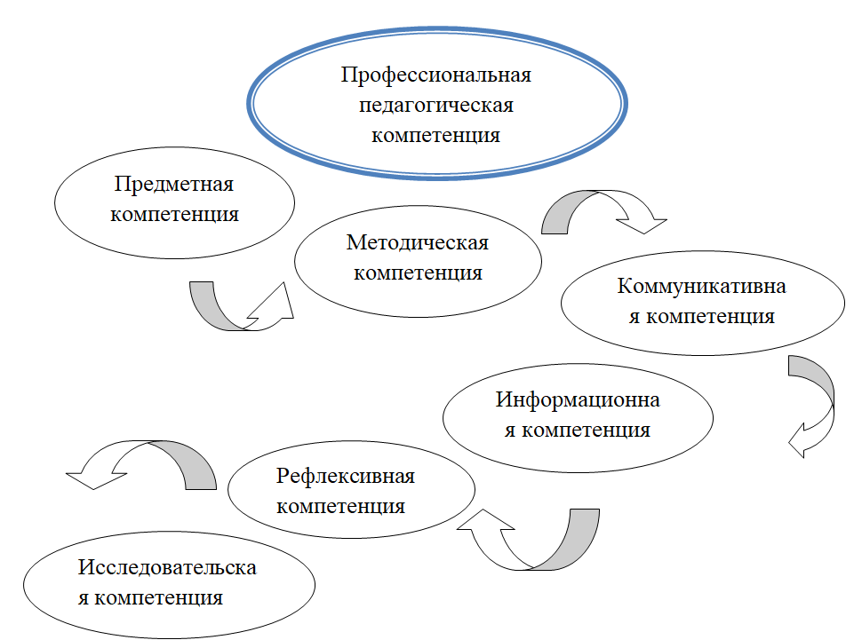

Рисунок 1 – Структура профессиональной педагогической компетенции

Педагогическая деятельность предполагает высокий уровень предметной компетенции. Это говорит о том, что учитель, прежде всего, должен владеть дисциплиной, которую преподаёт. Если рассматривать предметную компетенцию непосредственно в контексте темы данного параграфа, то можно сказать, что учитель русского языка обязан знать этот язык и как минимум свободно на нём изъясняться (а как максимум – изъясняться образцово, ведь он подаёт пример своим ученикам). Ровно так же учитель литературы должен владеть литературным и литературоведческим материалом (то есть, как минимум знать текст произведения и владеть навыками его анализа и интерпретации).
После ответа на вопрос «чему учить?» следует закономерный вопрос: «как учить?». На него отвечает такая отрасль педагогической науки как методика преподавания. И в каждой рассмотренной нами модели методическая компетенция по важности в иерархии стоит сразу после предметной. Таким образом, методическая компетенция отвечает за умение организовывать образовательный процесс.
Третья по важности составляющая профессиональной компетенции педагога – коммуникативная компетенция. Она подразумевает, что педагог обязательно должен уметь устанавливать контакт с обучающимися, как со всем классом, так и с каждым индивидуально. Разумеется, что дети разные, и даже у самого профессионального педагога не всегда всё идёт гладко. Здесь играет роль психологическая компетенция учителя, которая входит в коммуникативную. Педагог, владеющий коммуникативной компетенцией и эмпатией, как правило, всё же справляется с поставленной задачей, и «трудные» дети ему не помеха. Более того, под коммуникативной компетенцией педагога понимается не только умение устанавливать контакт с учащимися, но так же с их родителями и коллегами по работе. Сюда же входит и умение предотвращать конфликты и разрешать их, если таковые всё же возникли. Педагог, обладающий данной компетенцией, всегда владеет ситуацией и умеет повернуть её так, чтобы ни одна сторона не осталась недовольной.
Коммуникативная компетенция косвенно подразумевает и установление, и поддержание психологического климата в классе: в современной практике устоялось следующее выражение: «Буллинг начинается с учителя». Оно ни в коем случае не является аргументом против каждого учителя, в чьей практике всё же были такие случаи, но оно и не беспочвенно. Часто именно учитель своим примером отношения к конкретному ребёнку подаёт классу пример: «Так можно» или «Так нужно». Чаще всего это распространяется на педагогов, работающих в младших и средних классах, когда личность ребёнка находится в активном процессе формирования, но, тем не менее, это утверждение может быть актуальным при работе с любой возрастной категорией учащихся.
Информационная компетенция – владение современными цифровыми технологиями (ИКТ). Практика показывает, что эта компетенция у будущего педагога приобретается раньше прочих составляющих профессиональной педагогической компетенции. Это объясняется тем, что информационно-коммуникационные технологии повсеместно внедряются практически во все сферы человеческой деятельности – от детских садов и школ до заводов и крупных предприятий. Таким образом, будущие педагоги приобретают базовые навыки владения ИКТ ещё задолго до выбора провессии и поступления в ВУЗ.
Рефлексивная компетенция – навык, который также начинает закладываться до поступления в педагогический ВУЗ. Человек должен уметь анализировать свою работу, чётко выявлять положительные и отрицательные стороны. От этого зависит дальнейшее саморазвитие человека во всех сферах его деятельности. Осуществлять рефлексию, как правило, людей учат с раннего возраста: сначала через наказания за проступки, затем посредством оценивания чужой работы в школе, затем учат также оценивать собственные достижения. Развитию рефлексивной компетенции у детей в современной школе способствует критериальное оценивание: ребёнок учится сравнивать проделанную работу с установленными критериями и на основе этого выставлять объективную оценку. Таким образом, в настоящее время будущие педагоги поступают на специальность уже с частично или полностью сформированной рефлексивной компетенцией.
Исследовательская компетенция – полная готовность педагога участвовать в исследовательской деятельности. Эта деятельность может носить как предметный характер, так и методический. Предметная исследовательская деятельность также может осуществляться совместно учителем и учеником. Но, какой бы эта деятельность ни была, она требует от педагога умения правильно ставить цели и вопросы, выдвигать гипотезы, а затем, в процессе углубления в тему исследования, подтверждать или опровергать их.
Проектная компетенция — умение разрабатывать и реализовывать проекты (как образовательные, так и прикладные). От учителя требуется владение навыками выявления актуальных вопросов, а также умение организовывать работу над проектом и распределять обязанности [25].
Анализируя упомянутые выше факты, при построении модели профессиональной компетенции будущего учителя русского языка и литературы «целесообразно учитывать как традиционные компоненты (предметную, методическую и коммуникативную компетенции), так и современные, обусловленные цифровизацией образовательной среды (информационную, исследовательскую и проектную)» [26, с. 3].
Профессиональная компетенция учителя русского языка и литературы в условиях цифровой образовательной среды представляет собой целостную систему, включающую в себя ряд взаимосвязанных компонентов. Каждый из них обеспечивает определённый аспект профессиональной деятельности и в совокупности позволяет педагогу эффективно решать учебно-воспитательные задачи в новых условиях. В данном разделе подробно рассмотрим шесть ключевых компонентов, которые являются наиболее значимыми в контексте цифровизации образования.
Предметная компетенция составляет фундамент профессиональной деятельности учителя-филолога. Аспекты данной компетенции будут подробно представлены ниже.
Глубокие знания в области лингвистики, литературоведения, языкознания. Знание этих дисциплин – то, на чём базируется предметная компетенция учителя русского языка и литературы. Эти знания приобретаются в ходе профессиональной подготовки будущего учителя и обеспечивают системное понимание языка, его азов и природы, а также литературы.
Лингвистика как наука о языке даёт педагогу ЗУН анализа языковых явлений, развивает критическое мышление и навыки научного подхода к изучению речевых явлений (а также обучению детей их анализу). Комплекс литературоведческих дисциплин формирует у педагога способность к интерпретации художественных текстов, пониманию контекста и выявлению межпредметных связей, а это, в свою очередь, важно при обучении литературе в школе. Что касается языкознания, то в широком смысле эта дисциплина многоаспектна: в неё входят социолингвистика, психолингвистика, нейролингвистика и прагматика.
В условиях цифровизации образования и междисциплинарного подхода аспекты этой дисциплины довольно актуальны. Объединение предметных знаний с методикой преподавания способствует развитию профессиональной компетентности учителя русского языка и литературы, позволяя учителю наиболее эффективно и интересно передавать знания учащимся, формировать языковую и читательскую компетентности уже у них. Современный учитель русского языка и литературы должен владеть не только предметными знаниями, но и навыками переработки теоретических знаний в содержательный образовательный контент, доступный для восприятия школьников. Постоянное совершенствование знаний в этих областях необходимо для соответствия требованиям к профессиональным компетенциям будущего учителя.
Понимание системных связей между языковыми и литературными явлениями. Оно предполагает способность видеть в языке не только средство коммуникации, но и основу для художественного текста, которая, в свою очередь, обеспечивает тексту смысловую нагрузку. Языковые средства на разных уровнях языка превращаются в средства выражения авторской идеи, эмоционального фона и индивидуального стиля. Учитель русского языка, обладающий целостным видением, может легко и наглядно продемонстрировать, как слог, синтаксис автора или другие характерные стилистические приёмы влияют на восприятие художественного текста читателем.
Восприятие это, в свою очередь, требует не только теоретических знаний, но и умения мыслить аналитически и сравнивать. Например, изучая со школьниками произведение, учитель может акцентировать их внимание на том, как языковая форма (те самые изобразительно-выразительные средства) воплощает художественное содержание. Всё это не только углубляет школьника в понимание литературы, но и развивает у него эстетический вкус.
Таким образом, сформированная база знаний по языкознанию и литературоведению является важной составляющей профессиональной подготовки учителя русского языка и литературы.
Знание грамматики, орфографии, пунктуации, стилистики русского языка. Владение данными уровнями русского языка является основой языковой компетентности учителя. Эти разделы отвечают не только за правильность устной и письменной речи, но и формируют представление у школьников о логике и структуре языка. Учитель, свободно владеющий нормами языка, способен не просто объяснить правила, но и научить учащихся применять их в повседневной жизни (даже не на практике, а именно в реальной жизни, когда ребёнок находится в неформальной обстановке и не сконцентрирован непосредственно на применении правила по русскому языку).
В школьной практике это очень актуально, ведь там от педагога требуется не просто механическое проговаривание тем уроков, а их гибкое и аргументированное применение в практических ситуациях. Стилистика же позволяет понимать и передавать смысловые оттенки, а также уместно употреблять различные языковые средства в зависимости цели высказывания. Владение стилистической нормой помогает учителю языка сформировать у учащихся чувство речевого такта и дать детям необходимые ЗУН для самостоятельного функционирования в обществе. Кроме того, стилистика развивает их способность создавать тексты разного функционального стиля.
Таким образом, знание всех этих аспектов языка – это не просто показатель предметной компетенции педагога и эрудиции, а необходимое условие эффективного преподавания, как русского языка, так и литературы.
Учитель должен не только знать свой предмет, но и уметь интерпретировать его школьникам. Если данное условие не соблюдается, и учитель не способен донести до учащихся информацию по предмету или связать её с современными реалиями и личным опытом школьников, то не будет никакой профессиональной педагогической компетенции. Отсюда следует, что этот человек не может называться учителем.
В контексте цифровизации образования предметная компетенция расширяется за счёт:
- знаний о цифровых ресурсах, которые так или иначе относятся к преподаваемым предметам в школе (это могут быть электронные библиотеки, накометрические базы, справочно-информационные системы, специализированные сайты, электронные учебники и т. д.);
- умений работать с гипертекстом, медиафайлами, мультимедийными источниками, подкастами и другими обширными источниками информации, которые требуют временных затрат на её извлечение, а также онлайн-курсами;
- владения методами дистанционного анализа и интерпретации текста с использованием цифровых платформ.
Так, можно сказать, что предметная компетенция в цифровой среде становится более многослойной и ступенчатой: она уже объединяет знания по предметам с новыми возможностями ИКТ.
Говоря простым языком, в методической компетенции проявляется способность учителя планировать, организовывать и реализовывать образовательный процесс с учётом всех особенностей учащихся.
Среди ключевых элементов методической компетенции можно выделить следующие:
- знание целей и задач преподавания русского языка и литературы. То есть педагог должен понимать, чему учить, как учить и в какой последовательности учить. Для этого он должен владеть базовыми знаниями по методике преподавания, педагогике и психологии, чтобы понимать причинно-следственные связи и логически выстраивать образовательный процесс;
- умение подбирать методы и формы обучения в зависимости от содержания и целей урока. Эти ЗУН приобретаются в высшем учебном заведении и на практике. Они необходимы для организации эффективного образовательного процесса;
- разработка и использование учебно-методических материалов (УММ), авторских программ. В современной школе от учителей требуется новаторство, разработка индивидуальных методик. Подразумевается, что знаниями, умениями и навыками в этой области учитель также должен владеть.
- дифференциация и индивидуализация обучения. Учитель должен знать, где уместно провести параллель или выявить взаимосвязь между блоками информации, а также должен уметь преподносить информацию разным учащимся: работать в инклюзивном классе, уметь вести занятия индивидуально (домашнее обучение), а также уметь работать в многокомплектном классе, ведь школы бывают разные. Освоение этого навыка требует времени и опыта, он не может появиться сразу. Но современные образовательные программы в педагогических ВУЗах предусматривают такие дисциплины, как «Теория и методика образовательного процесса в школе», «Организация дистанционного образования», «Инклюзивное образование в современной школе» и т.д. Предполагается, что освоение этих дисциплин послужит фундаментом для приобретения навыка дифференциации, индивидуализации и интеграции обучения;
- применение современных педагогических технологий. «Всё новое – это хорошо забытое старое», поэтому, если разобраться в сути этих современных педагогических технологий, то можно прийти к выводу, что новшеств как таковых здесь нет: проектная деятельность, технологии развития критического мышления, деятельностный подход и др. Современными педагогическими технологиями эти явления называются, потому что к ним изменён подход: если раньше как в технологиях развития критического мышления, так и в проектной деятельности учитель зачастую предоставлял ученику готовую информацию, то теперь педагог выступает в роли своего рода ментора – человека, который сопровождает, подсказывает в ходе самостоятельной учебной деятельности ребёнка. Это является главным принципом обновлённого содержания образования, который также распространяется на все его формы, поэтому они так или иначе подверглись изменениям, но совершенно новыми не являются.
Цифровая образовательная среда усиливает требования к методической компетенции учителя. Ниже мы приведём список причин, почему методическая компетенция становится более сложной в овладении и требует особого внимания:
- У учителя появилась необходимость адаптировать традиционные методы преподавания к онлайн-форматам. Справедливости ради стоит отметить, что больше работы появилось не только у учителей, но и у разработчиков этих платформ. Как только появилась острая необходимость цифровизировать образовательный процесс (например, из-за той же пандемии COVID-2019), стало понятно, что онлайн-платформы (такие как Google Class, Zoom, Bilimclass и Кунделик) не могут обеспечить пользователей необходимым функционалом. IT-специалисты Казахстана долго и упорно занимались разработкой и усовершенствованием отечественных образовательных платформ, а учителя массово занимались переносом дидактического материала в презентации и прочие наглядные средства демонстрации информации, доступные при дистанционном формате обучения;
- расширяется арсенал средств обучения (интерактивные упражнения, обучающие видео, виртуальные доски, образовательные платформы). Многие из этих средств вошли в общую образовательную практику именно после вынужденного массового перехода на дистанционное обучение: эти средства показали и доказали свои простоту и эффективность. Но овладение ими также требует дополнительного времени, поэтому появление этих средств в практической образовательной деятельности стало ещё одним усложняющим аспектом методической компетенции учителя;
Исходя из изложенных факторов, можно прийти к выводу, что методическая компетенция включает не только классические педагогические подходы, но и владение цифровыми инструментами и дидактическими методиками, соответствующими современным требованиям к школьному учителю.
Как было сказано ранее, коммуникативная компетенция педагога – это способность устанавливать и поддерживать контакт со всеми участниками образовательного процесса: учащимися, их родителями, коллегами и администрацией школы. Составляющие этой компетенции для удобства представим в табличном виде (Таблица 4):

Таблица 4 – Основные составляющие коммуникативной компетенции

Составляющие коммуникативной компетенции | Содержание элементов коммуникативной компетенции
Превосходное владение устной и письменной речью | Речь учителя русского языка должна быть образцовой как на уровне лексики и синтаксиса, так и на уровне фонетики, то есть должна быть грамотной, чистой, чёткой и ясной. Учитель – пример для школьников, а в образовательной практике никаких неправильных примеров быть не может. Что касается письменной речи, то здесь также всё сводится к предметной компетенции и её содержанию, суть которой можно передать так: учитель должен владеть своими предметами.
Умение устанавливать контакт, строить диалог и доносить информацию учащимся с учетом их особенностей. | Особенности могут быть как возрастные (общие), так и индивидуальные (уровень развития, интересы школьников). И учитывать эти возможности педагог должен во всех видах коммуникации с учащимися: от методики проведения уроков и внеклассных мероприятий до воспитательной работы. Для этого существует масса различных вспомогательных положений, где на уровне министерства образования прописаны рекомендуемые требования к школьникам в зависимости от их возраста. Если связывать эти положения непосредственно с контекстом русского языка и литературы, то можно привести в пример рекомендуемый объём текстов для чтения, который варьируется от 300 до 1000 слов в зависимости от класса. Как правило, с переходом в каждый следующий класс с точки зрения методики к изначальному рекомендуемому объёму текста прибавляется по 100 слов. Предполагается, что читательская компетенция учащихся совершенствуется с каждым годом, и, исходя
Продолжение таблицы 4

1 | 2
 | из этого, рассчитывается объём, положенный обучающемуся в том или ином классе.
Способность к разрешению конфликтных ситуаций, установление и поддержание благоприятного микроклимата в классе | Тема разрешения конфликтных ситуаций и поддержания благоприятного микроклимата в классе раскрывалась выше. Но этот навык у учителя также появляется не сразу, ведь базируется на знании психологии, педагогики и других дисциплин педагогического цикла, а продолжает развиваться на практике в течение долгих лет.
Этика педагогического общения | Через этот аспект раскрывается профессионализм учителя непосредственно как педагога: грамотный специалист понимает, что между учеником и учителем необходима дистанция, которая должна соблюдаться и поддерживаться с обеих сторон. Хоть и как более старший участник образовательного процесса, педагог обязан присматриваться и помогать учащимся в решении тех или иных проблем, важно понимать, что учитель ребёнку не друг. Если взаимодействие педагога с обучающимися выйдет на уровень дружбы, то система образования конкретно на уроке этого учителя будет нарушена: в частности, пострадает дисциплина на уроке и объективность оценивания знаний. Поэтому профессиональная педагогическая этика важна и ею ни в коем случае нельзя пренебрегать.

В контексте цифровизации образовательной среды коммуникативная компетенция включает:
- умение организовать коммуникацию в онлайн-среде (видеоконференции, форумы, чаты в мессенджерах);
- соблюдение правил цифрового этикета (нетикета), культуры общения в интернете. Этому также важно обучить и школьников;
- навык построения обратной связи в условиях дистанционного обучения. То есть учитель должен научить детей осуществлять рефлексию самостоятельно.
Эта компетенция приобретает особую значимость в цифровой среде, где требуется особая гибкость, ясность изложения, эмоциональный интеллект и внимательность к каждому ученику даже на расстоянии.
Таким образом, мы дошли до одного из самых главных и актуальных понятий, рассматриваемых в рамках данного методического пособия. В современной педагогике владение ИКТ признаётся одной из ключевых компетенций, которыми должен быть оснащён педагог. Данная компетенция определяется, как способность эффективно использовать информационные и коммуникационные технологии в профессиональной деятельности.
Основные компоненты информационной компетенции:
1. Владение основами информационной безопасности и защиты персональных данных. Потребность в безопасности в принципе является базовой и второй по важности в пирамиде Маслоу после удовлетворения базовых физиологических потребностей. В информационной среде за отсутствием необходимости удовлетворять физиологические потребности, потребность в безопасности выдвигается на первый план. Учитель должен чётко знать, как обеспечить комфортное пребывание в цифровой среде, защитить конфиденциальные данные и избежать их утечки.
2. Умение искать, анализировать, отбирать и использовать информацию. Этот навык можно обозначить как поисковую (исследовательскую) компетенцию. Педагог должен уметь не только правильно ставить цели и вопросы, но и сортировать источники по авторитетности и достоверности. Таким же образом он должен уметь сортировать не только источники, но и саму информацию. В задачи педагога также входит передать этот навык обучающимся.
3. Работа с цифровыми образовательными платформами (Google Class, ЯКласс, Bilimclass, Кунделик и т. д.). Дистанционное обучение предоставило множество разных образовательных платформ, и, как правило, руководство школы требует не ограничиваться только одной. Таким образом, освоение этих платформ также входит в информационную компетенцию учителя.
4. Разработка авторского цифрового контента. Ещё один навык, который педагог должен освоить до начала работы в школе. В оцифрованной образовательной среде использование чужого контента является плагиатом и нарушением авторского права, поэтому самостоятельное создание цифрового образовательного материала – необходимость.
Информационная компетенция прямо влияет на способность учителя быть современным, гибким и востребованным специалистом на рынке в условиях цифровизации, поэтому она является главной современной составляющей общей профессиональной компетенции педагога.
Исследовательская и проектная компетенции. Так как выше был представлен обзор этих двух компетенций, имеет смысл их объединить и обобщить информацию: обе компетенции относятся к числу современных.
Компоненты исследовательской компетенции достаточно узкие, ведь и сама компетенция как компонент профессиональной педагогической компетенции является относительно новой. Сюда входит владение методиками предметных исследований, умение ставить перед собой проблему, цели и задачи, навыки анализа полученных результатов, а также дальнейшее использование результатов исследования для улучшения образовательной практики (исследовательская деятельность должна быть полезной, поэтому рассматривать необходимо актуальные вопросы).
Формирование исследовательской компетенции осуществляется в стенах высшего учебного заведения и способствует развитию у педагога критического мышления, рефлексивных навыков, стремления к саморазвитию – то есть качеств, крайне необходимых в современной школе.
Учитель русского языка и литературы может реализовывать проекты различной направленности, например, творческие (создание буктрейлеров, литературных газет), или лингвистические (исследование распространённых ошибок, совершаемых взрослыми людьми, или исследование жаргона, связанного с какой-нибудь узкой специальностью). Цифровая среда предоставляет широкие возможности для реализации таких проектов. Сюда входят платформы для совместной работы (Google Docs, Padlet, Trello, Miro), цифровые ресурсы для создания мультимедиа.
Подводя итоги параграфа, можем сказать, что рассмотренные компоненты формируют целостную систему профессиональной компетенции современного учителя русского языка и литературы. Практически все компоненты приобретают новое содержание в условиях популяризации ИКТ, требуя от педагога регулярного обновления знаний, освоения новых инструментов и саморазвития. Формирование профессиональной компетенции будущего учителя русского языка и литературы в условиях цифровизации – задача, требующая системного подхода, включающего как теоретическую подготовку, так и практическую деятельность.

1.2 Теоретические основы использования информационных технологий в профессиональной подготовке учителей-филологов
Профессиональная подготовка учителя русского языка и литературы – это комплексный и многослойный процесс, который направлен на формирование у будущего педагога профессиональной педагогической компетенции [27]. В предыдущем параграфе мы подробно рассмотрели данное понятие, выявили его компоненты и проанализировали их. В современных условиях профессиональная подготовка педагога не представляется возможной без активного внедрения информационных технологий, которые не только существенно влияют содержание и формы обучения, но и расширяют границы педагогической деятельности, что, в свою очередь, требует от педагога дополнительных усилий и затрат времени.
Среди актуальных подходов к подготовке педагогических кадров особое внимание уделяется трём подходам. Представим их в табличном варианте (Таблица 5):

Таблица 5 – Актуальные подходы к подготовке молодых специалистов

Компетентностный подход | Личностно-ориентированный подход | Деятельностный подход
Предполагает не только владение теоретическим материалом, но и умение применять его в профессиональной деятельности, что делает особенно важным использование таких инструментов, как электронные образовательные ресурсы, цифровые платформы, мультимедийные средства обучения | Становится важным направлением, в центре которого находится ученик со своими индивидуальными особенностями, интересами и образовательными потребностями. Этот подход предполагает гибкость в выборе содержания, форм и даже темпа обучения, учитывая таким образом разные особенности детской психики, на которые раньше было принято не обращать внимания. ИКТ (платформы, сервисы и приложения) позволяют настраивать учебный контент под конкретного учащегося, отслеживать его успехи, предлагать персонализированные задания. Таким образом, цифровые инструменты становятся не просто техническим дополнением, а важным механизмом реализации инклюзивного подхода к образованию [28]. | Подразумевает, что изучать необходимо не только теорию, но и практику – выполняя задания, решая реальные задачи, применяя знания на деле. Таким образом, можно сказать, что этот подход акцентирует внимание на практико-ориентированной составляющей.

На сегодняшний день образование требует от будущего учителя не только знаний по предмету, но и умения быстро адаптироваться, осваивать новые подходы, использовать разные инструменты. Это означает, что педагог должен развивать навыки, которые помогут ему работать в разных условиях, взаимодействовать с разными учениками и использовать ресурсы из разных областей знаний [29]. Кроме того, важно уметь пользоваться цифровыми технологиями, ведь они стали неотъемлемой частью обучения. Все эти умения делают учителя более мобильным и современным, то есть готовым к изменениям. Информационные технологии при этом играют важную роль. Это уже не просто «дополнение» к уроку – это полноценный инструмент, который значительно упрощает процесс передачи и получения новых знаний, особенно современным школьникам. С помощью цифровых ресурсов можно подбирать задания под каждого ученика, следить за их успехами, учиться в удобное время и в удобном темпе [30].
Таким образом, технологии способствуют инклюзивному обучению (обучению для всех), которое человек может организовать для себя сам – как ученик, так и учитель. По мнению О.В. Грибковой, это особенно актуально в условиях, когда образование быстро меняется и требует постоянного обновления ЗУН [31].
Понятие и структура профессиональной компетентности учителя-филолога. Профессиональная компетентность учителя русского языка и литературы – это сложное, целостное качество личности, которое формируется на основе знаний, умений и навыков (ЗУН), а также индивидуальных профессионально значимых качеств. Это не просто база знаний по предмету, но и способность эффективно применять их в процессе обучения, находить подход к ученикам, гибко использовать методические приёмы, анализировать собственную деятельность и постоянно совершенствоваться. Учитель русского языка и литературы должен не только знать русский язык и литературу, но и уметь выстраивать обучающий процесс так, чтобы он был интересным, понятным и доступным для современных школьников.
В предыдущем параграфе нами была представлена профессиональная педагогическая компетенция как структура, состоящая из нескольких ключевых компонентов. Как мы отмечали ранее, логично начать с предметной компетенции, то есть знания содержания учебных дисциплин – русского языка и литературы. Учитель должен понимать специфику языка, владеть его нормами, иметь базовые литературоведческие знания, а также уметь объяснять это школьникам доступным и научно обоснованным языком.
На следующем уровне находится методическая компетенция, которая отвечает на вопрос: как преподавать предмет. Здесь важны знание методических приёмов, умение планировать уроки, адаптировать учебный материал под возрастные особенности учеников, использовать разнообразные формы и методы обучения. Эта компетенция тесно связана с практикой и опытом, а также требует способности к творческому подходу и гибкости в организации образовательного процесса.
Затем выделяется коммуникативная компетенция, подразумевающая умение выстраивать общение с учениками, родителями и коллегами. Для учителя русского языка особенно важно владеть культурой речи, уметь слушать, убеждать, поддерживать диалог, создавать в классе атмосферу сотрудничества и взаимопонимания. Особое внимание в современной педагогике уделяется информационной компетенции, поскольку она отражает готовность педагога эффективно использовать цифровые ресурсы и технологии. Эта компетенция включает навыки поиска, анализа, критической оценки информации, а также умение создавать и представлять образовательный контент с использованием цифровых технологий. В условиях цифровой образовательной среды это превращается в первичную необходимость. По настоящий момент эта тема очень актуальна.
Завершает схему рефлексивная компетенция, которая отвечает за способность к самоанализу, осмыслению результатов своей работы, выявлению ошибок и путей их устранения. Педагог, обладающий такой компетенцией, способен учиться на своём опыте, объективно оценивать свои действия и постоянно стремиться к профессиональному и личностному росту.
Таким образом, профессиональная подготовка будущего учителя-филолога должна быть направлена на целостное развитие всех компонентов компетентности, где ИКТ становятся инструментом как предметного, так и личностно-профессионального роста.
Роль информационных технологий в формировании профессиональной компетентности. Информационные технологии (далее – ИТ) в образовательной деятельности обеспечивают участников профессиональной подготовки будущих педагогов новыми возможностями для развития профессиональных качеств. В.М. Монахов отмечает, что цифровые инструменты позволяют самостоятельно выбирать методы и формы подачи материала, пробовать новые и выявлять наиболее эффективные для конкретного человека, а также реализовывать дифференцированный и индивидуализированный подход, стимулировать творческую и исследовательскую активность студентов педагогического факультета [32].
Использование ИТ способствует многообразию источников информации, формированию навыков самообразования и критического мышления. Также при помощи ИТ можно моделировать профессиональные ситуации и таким образом отрабатывать навыки педагогической этики. Таким образом, информационные технологии способствуют формированию педагогического опыта в виртуальной среде.
Исходя из этого, можно сказать, что интеграция информационных технологий в профессиональную подготовку учителя-филолога позволяет сделать образовательный процесс более гибким, интерактивным и ориентированным на реальные потребности будущей профессиональной деятельности [33]. Ниже будут представлены аспекты применения ИКТ на уроках и занятиях в ВУЗе (рис. 2):

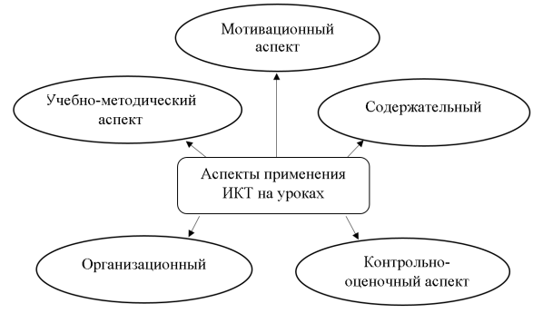

Рисунок 2 – Аспекты применения ИКТ в образовательной деятельности.

Рассмотрев аспекты, уместно будет разобрать классификацию ИКТ в сфере образования, чтобы глубже понять их важность в образовательном процессе. Представим эту информацию в таблице 6:

Таблица 6 – Классификация ИКТ в сфере образования

Критерий классификации | Примеры средств ИКТ
1 | 2
По решаемым образовательным задачам | Средства для базовой подготовки: электронные учебники, системы обучения и контроля знаний  Средства для практических занятий: практикумы, задачники, программы, тренажёры  Вспомогательные материалы: словари, игры, хрестоматии  Комплексные средства: дистанционное образование
Относительно функций педагогического процесса | Информационно-обучающие средства: электронные книги, справочники и т. д.  Интерактивные средства: электронные ящики, вебинары и т. д.  Средства поиска: поисковые системы, каталоги и т. д.
По типу информации | Текстовые ресурсы: учебные пособия, тесты, словари и т. д.  Визуальные ресурсы: презентации,
Продолжение таблицы 6

1 | 2
фотографии, схемы, диаграммы
Аудиоресурсы: музыка, записи, речевые упражнения
Аудио- и видеоресурсы: лекции, экскурсии и т. д.
Комбинированные ресурсы: пособия, задачники и т. д.
По форме применения | Урочные формы  Внеурочные формы
По формату взаимодействия с учеником | Offline-связь  Online-связь

Одним из ключевых направлений применения ИКТ в подготовке учителей русского языка и литературы является углубление предметных знаний. В данном параграфе мы рассмотрим, каким образом это осуществляется.
Современные цифровые ресурсы позволяют обеспечить доступ к разнообразным лингвистическим и литературоведческим материалам. Сюда относятся электронные библиотеки, наукометрические базы, без которых образование в современном ВУЗе не представляется возможным. Также к этим технологиям можно отнести электронные библиотеки, корпусные технологии, интерактивные учебники и платформы открытого образования (Coursera, «Открытое образование», Stepik и др.).
Цифровые платформы позволяют студентам-филологам знакомиться с современными научными исследованиями, расширять арсенал знаний, ссылаться на современную литературу по теме в собственных научных исследованиях [36]. Однако, просто наличие доступа – это лишь половина дела. Эффективное использование этих ресурсов требует целенаправленного обучения будущих педагогов работы с ними. Разумеется, в современных ВУЗах всё чаще появляются специальные дисциплины, на которых студенты учатся работать с ИКТ в контексте своей образовательной программы.
Например, в казахстанских ВУЗах повсеместно вводится дисциплина под названием «Основы НИР и академическое письмо», на которой изучаются принципы работы с ресурсами, которые мы перечислим ниже. В этом контексте особое значение приобретают специально разработанные курсы и методики, интегрирующие цифровые технологии в учебный процесс.
Изучение истории литературы может быть значительно обогащено использованием интерактивных хронологических карт, виртуальных музеев, цифровых архивов рукописей и писем писателей. ИТ также позволяют анализировать тексты с использованием программных инструментов (например, Sketch Engine), а также осваивать принципы работы с электронными корпусами языка (это особеннополезно в научных работах, которые носят аналитический или статистический характер). Всё это дополнительно способствует формированию исследовательских навыков и более глубокому пониманию языковых и литературных закономерностей, обеспечивая таким образом глубину и качество высшего филологического образования [34].
Преподаватели должны не только демонстрировать студентам функционал различных программ и платформ, но и обучать их критическому анализу информации, умению отличать достоверные источники от недостоверных, а также грамотно использовать полученные данные в своих исследованиях и практической работе. Таким образом, ИКТ в подготовке будущих учителей русского языка и литературы прямо влияют на главную составляющую профессиональной педагогической компетенции - предметную.
Также следует отдельно отметить, что цифровые технологии позволяют не только свободно заниматься исследовательской деятельностью и пополнять багаж знаний по изучаемым дисциплинам, но и формировать культуру академического письма, в том числе через специализированные платформы, такие как Grammarly, например. Ресурсы по автоматической проверке орфографии и пунктуации тоже входят сюда, что особенно важно при подготовке учителя русского языка [34].
Информационные технологии предоставляют будущим педагогам возможность овладения разнообразными методическими приёмами, которые невозможно эффективно реализовать в традиционной форме. Например, использование интерактивных презентаций с демонстрацией мультимедийных файлов, онлайн-тестирования (ITest, TestPad), ментальных карт, квестов, интерактивных игр, а также средств обратной связи позволяет значительно повысить качество учебного процесса как при подготовке молодого специалиста в ВУЗе, так и при работе этого же специалиста в школе.
Во время педагогической практики будущие учителя получают возможность не только наблюдать за учебным процессом школьников, но и активно включаться в него, применяя современные цифровые технологии. В настоящее время в школах наблюдается следующая тенденция: от студентов-практикантов ожидается полноценное владение ИТ, таким образом обеспечивается обмен знаний между педагогом-наставником и студентом: первый обучает второго традиционной методике, а второй совершенствует знания первого в области ИКТ.
Одним из важных направлений сейчас становится создание собственных цифровых учебных материалов (в предыдущем параграфе мы обращались к теме плагиата и авторского права и пришли к выводу, что эта проблема сейчас крайне актуальна). Это могут быть видеолекции, подкасты, инфографика, интерактивные задания и упражнения. Работа над такими ресурсами развивает не только технические навыки, но и методическую компетенцию, помогает осмыслить наиболее эффективную подачу материала, выявить приёмы, которые будут наиболее эффективными для разных категорий учащихся. Создание собственных цифровых материалов позволяет будущему педагогу осознать себя не просто как передатчика информации, а как творца и организатора учебного процесса. А это, в свою очередь, уже косвенно способствует формированию индивидуального подхода к преподаванию, развитию личного педагогического стиля. Молодые специалисты начинают лучше понимать свои сильные стороны, предпочтения в методах работы, а также получать обратную связь от учеников и наставников.
Наиболее популярными в цифровой образовательной среде стали электронные платформы управления обучением: Moodle, Google Classroom, ЯКласс и т. д. Эти приложения предназначены не только для распространения учебного материала, но и могут служить своего рода хранилищем работ учащихся или даже подтверждением факта осуществления образовательного процесса, что косвенно позволило бы отказаться от чрезмерной эксплуатации бумаги. Конечно, не обходится и без обратной стороны медали: подобные платформы зависят от сети Интернет, соответственно, любой технический сбой в работе способен подорвать образовательный процесс.
Тем не менее, освоение этих платформ во время практики делает будущего учителя более уверенным и готовым к работе в условиях дистанционного образования, а также к преподаванию в смешанных или дистанционных форматах, которые всё чаще становятся частью современной образовательной реальности.

1.3 Образовательные медиапроекты как средство формирования профессиональной компетенции педагога: теоретический обзор
Современная образовательная практика быстрыми темпами развивается и так же быстро меняется под воздействием цифровизации окружающей среды, что кардинально меняет традиционные модели преподавания и обучения. Одним из последних нововведений стало внедрение медиапроектов как эффективного инструмента формирования профессиональных компетенций, а также в целом средства наглядного представления информации на уроках.
Ниже мы рассмотрим понятие «медиапроекты», его сущность, а также предпримем попытку классифицировать медиапроекты и выявить их роль в современном образовательном процессе.
Термин «медиапроект» понимается как целенаправленная деятельность по созданию медиаконтента с образовательной целью, что отвечает современным требованиям формирования ЗУН в области ИКТ у молодого специалиста [35]. В другом понимании медиапроект – это готовый продукт такой деятельности. В данном параграфе мы попытаемся раскрыть сущность этого понятия и приведем подробную классификацию медиапроектов с разных позиций.
Согласно М.Л. Грач и В.М. Монахову, «медиапроект – это учебная деятельность, организованная с использованием современных цифровых технологий, направленная на создание и распространение образовательного контента с целью комплексного развития компетенций обучающихся» [36, с. 74].
В подготовке будущих учителей русского языка и литературы медиапроекты играют важную роль. Это связано с тем, что «филологическое образование традиционно направлено на развитие знаний в области языка и литературы – умения анализировать тексты, понимать их художественную структуру, владеть устной и письменной речью» [37, с. 47].
Однако в современных условиях, выдвигаемых к образовательному процессу, этого уже недостаточно. Сегодня к педагогу предъявляются новые требования, среди которых главенствующую позицию занимает информационная грамотность. И.А Зимняя полагает, что учитель должен уметь работать с разными видами информации, понимать, как устроены медийные файлы, разбираться и фильтровать источники, и при этом обучать этому школьников [38].
Медиапроекты могут послужить отличным инструментом для того, чтобы будущие учителя-филологи смогли развить эти навыки на практике. Участвуя в таких проектах, они учатся создавать образовательный контент: видеоуроки, подкасты, блоги, публикации своей исследовательской деятельности. Это позволяет интегрировать традиционное содержание образования с более современными формами его подачи, что составляет одну из самых приоритетных задач для учителя современной школы. Кроме того, работа над медиапроектами помогает формировать важные компетенции 21 века. Сюда входит умение сотрудничать, креативность, технологическая грамотность, навыки публичного выступления и визуальной коммуникации.
Таким образом, включение медиапроектной деятельности в систему подготовки учителей русского языка и литературы позволяет не только соответствовать современным образовательным стандартам, но и формировать у будущего педагога современный профессиональный облик — грамотного, гибкого, медиакомпетентного специалиста, способного заинтересовать учеников и вести их за собой в информационно насыщенной образовательной среде [39].

Типология образовательных медиапроектов: сравнительный анализ.
Типологизация образовательных медиапроектов является необходимой основой для их эффективного применения в учебном процессе. В педагогической литературе выделяются различные классификации, учитывающие цели, формы реализации, тематику и организационные особенности проектов. По содержательной направленности медиапроекты могут быть (таблица 7):

Таблица 7 – Медиапроекты по содержательной направленности

1 | 2
Лингвистическими | В таких медиапродуктах внимание сконцентрировано на изучении языка, его структуры, норм и особенностей. Они ориентированы в большей
Продолжение таблицы 7

1 | 2
 | степени на уроки русского языка, но могут быть полезны также на уроках литературы.
Литературными | Такие медиапродукты направлены на изучение художественных текстов, жанров и стилей произведений. То есть носят преимущественно литературоведческий характер.
Культурологическими | Они ориентированы на изучение культурных контекстов (что косвенно подразумевает их актуальность на уроках литературы), а также традиций и исторического развития языка и литературы.
Методическими | Эти медиапродукты предусматривают разработку учебных материалов и методик преподавания с применением цифровых технологий.

По формам реализации медиапроекты подразделяются на (таблица 8):

Таблица 8 – Медиапроекты по формам реализации

1 | 2
Видео- и аудиопроекты | В основном, к таковым относятся документальные фильмы, интервью и подкасты. И если несколькими годами ранее трудно было себе представить участие обычного школьного учителя в подобных проектах, то сейчас всё поменялось: учитель вполне может снять документальный фильм или записать подкаст. Разумеется, такие серьёзные медиапроекты, как правило, приурочены к исследовательской деятельности учителя: для подготовки таких ресурсов к любому рядовому уроку потребовалось бы слишком много времени. Но никто не исключает возможность применения результатов исследовательской деятельности на практике. Такие медиапроекты вполне могут быть адаптированы под школьные уроки, особенно в пилотных школах.
Веб-проекты | К таким относятся сайты, блоги и онлайн-газеты. В современном информационном пространстве всё чаще наблюдаются личные блоги с различной тематикой. Педагогика не стала исключением. Целевая направленность у таких «учительских» блогов тоже разная: некоторые учителя делятся авторской методикой преподавания, другие выносят в массы вопросы
Продолжение таблицы 8

1 | 2
социальной защищённости педагогов, отстаивают свои
права на полноценную личную жизнь. Кто-то борется с обесцениванием труда педагогов и показывает у себя в блоге изнанку работы в школе: пренебрежительное отношение со стороны учеников, недовольство родителей, разрешение конфликтных ситуаций и т. д.
Тем не менее, кадры, реализующие подобные медиапроекты, ценятся в школе, и, как правило, их деятельность приветствуется.
Мультимедийные презентации | Сейчас данный вид медиапроектов является самым доступным и распространённым: им владеют практически все молодые специалисты. Он также является и наименее затратным в плане времени: на его реализацию может уйти меньше часа. Кроме того, мультимедийная презентация является одним из самых эффективных средств организации урока, ведь за счёт своей многофункциональности в ней можно отразить ход всего урока, что значительно упростит учителю его проведение. В мультимедийную презентацию могут быть включены цели к уроку, интерактивные задания, игры, параллельный подсчёт оценок учащихся, элементы рефлексии, видео- и аудио-файлы.
Интерактивные учебные пособия, портфолио | Среди перечисленных файлов являются наименее популярными, но это не умаляет их функционал. Эти инструменты в основном служат педагогу в его внеурочной деятельности: интерактивное портфолио – эффективный способ фиксирования собственных достижений, и интерактивные учебные пособия способны облегчить подготовку к повышению квалификации, например.

По организационному масштабу выделяют (таблица 9):

Таблица 9 – Медиапроекты по организационному масштабу

1 | 2
Индивидуальные проекты | Это работа, которую выполняет один ученик (или студент) самостоятельно. Он сам выбирает тему (или получает конкретную), планирует свою деятельность, осуществляет поиск информации, делает выводы и представляет результат (например,
Продолжение таблицы 9

1 | 2
в виде доклада, презентации, видео, статьи, макета и т. д.). При данном виде проектирования задействуется максимальное количество профессиональных навыков и компетенций, поэтому традиционно индивидуальным проектам отдаётся предпочтение при выборе организационной формы проектирования [40].
Цель индивидуального проекта – развивать самостоятельность, умение организовывать своё время, искать и анализировать информацию, представлять результаты своей работы.
Групповые проекты | Групповой проект выполняется несколькими людьми, объединёнными в команду. Все участники делят между собой обязанности: кто-то ищет информацию, кто-то отвечает за оформление, кто-то готовит презентацию, кто-то выступает. Важно, чтобы каждый участник вносил свой вклад и учился работать вместе с другими. Для наиболее эффективной организации групповой работы над проектом, как правило, выбирается не более 4–5 человек. Это число участников обусловлено наиболее эффективным распределением обязанностей и максимальным вовлечением каждого в работу. В современной педагогической практике на групповое проектирование делается акцент на уровне рекомендаций МОН РК к формам организации урока.  Цель группового проектирования - научить сотрудничеству, распределению ролей, ответственности и принятию общих решений.
Сетевые проекты | Сетевой проект – это проект, в котором участники рассредоточены по разным местам, но работают вместе с помощью сети Интернет и цифровых платформ. Это могут быть ученики из разных школ/студенты из разных ВУЗов, городов или даже стран. Они общаются онлайн, обмениваются материалами, обсуждают идеи, выполняют общие задания и представляют совместный результат.  Целью сетевых проектов является развитие не только предметных знаний и обмен опытом, но и навыки цифрового общения, работы в информационной

Продолжение таблицы 9

1 | 2
 | среде, развитие медиаграмотности и культурное взаимодействие.

По целевому назначению медиапроекты могут иметь (таблица 10):

Таблица 10 – Медиапроекты по целевому назначению

1 | 2
Познавательную функцию | Познавательная функция медиапроектов – это их свойство способствовать получению новой, неизвестной ранее информации. Простыми словами, через работу над медиапроектом человек не просто создаёт какой-то продукт (например, видеоролик, статью, подкаст), но и изучает тему глубже, чем если бы он просто прочитал параграф в учебнике [47]. Вот как это работает:  1. Чтобы создать медиапроект, нужно сначала разобраться в теме, собрать факты, понять, что важно.  2. Потом нужно понять, как это презентовать другим – понятно, интересно и увлекательно, ведь нередко медиапроекты нацелены на привлечение аудитории. А значит, человек не просто запоминает информацию, а действительно вникает, анализирует, делает выводы.  3. Приобретается навык сортировки источников, умение отличать главное от второстепенного, работать с текстом, изображением, звуком.  Таким образом, медиапроекты помогают не только запомнить материал, но и понять его, осмыслить и применить на практике.
Творческую функцию | Творческая функция медиапроектов заключается в стимулировании креативной активности, развитии воображения, творческого потенциала и эстетического вкуса. Другими словами, эта функция способствует раскрытию творческого потенциала человека, который работает над медиапроектом. В рамках медиапроектной деятельности люди осваивают различные формы самовыражения, учатся искать и адаптировать оригинальные способы подачи информации, интегрировать
Продолжение таблицы 10

1 | 2
 | визуальные, текстовые и аудиосредства для создания целостного и содержательного медиапродукта [49].
Коммуникативную функцию | Коммуникативная функция медиапроектов отвечает за развитие у людей навыков общения, сотрудничества и взаимодействия с другими людьми. Когда человек участвует в медиапроекте, он почти всегда работает не в одиночку (хотя одиночные медиапроекты не исключаются): обсуждает идеи с другими участниками, распределяет обязанности, общается с ментором,если такой имеется, иногда с целевой аудиторией в интернете. Всё это помогает совершенствовать навыки выражения своих мыслей, слушать других, договариваться и работать в команде.  Также медиапроекты часто создаются для других людей – зрителей, слушателей, читателей. Значит, участник учится интересно и грамотно доносить информацию, учитывать потребности и запросы ЦА. Это тоже важная часть коммуникативной компетенции.
Методическую функцию | Методическая функция медиапроектов заключается в том, что они помогают будущим учителям осваивать и применять педагогические методы и приёмы на практике [50]. Когда студент разрабатывает медиапроект (например, создаёт видеоурок, интерактивное задание или цифровую викторину), он не просто изучает тему, но и предполагает наиболее удачные способы донесения информации. В процессе создания медиапроекта будущий педагог:  1) отбирает материал, подходящий для учащихся;  2) продумывает логику объяснения;  3) выбирает формы подачи (видео, презентация, инфографика и т. д.);  4) использует методические принципы – наглядность, доступность;  5) оценивает, насколько результат соответствует учебным целям.  Таким образом, медиапроекты позволяют студентам
Продолжение таблицы 10

1 | 2
 | применять педагогические знания на практике, осваивать инструменты цифровой дидактики и даже в какой-то мере начать формировать собственный методический стиль [50].

В заключение можно сказать, что образовательные медиапроекты – это полезный и многофункциональный инструмент, который может помочь будущим учителям русского языка и литературы развиваться профессионально и совершенствовать ЗУН во всех областях. Участие в таких проектах теоретически может способствовать не только повторению учебного материала, но и более углубленному его освоению. Участники проекта учатся применять на практике и творчески перерабатывать найденную информацию, что способствует развитию исследовательской и информационной компетенций, которые в современной школе довольно актуальны. Проектирование подобного рода также способствует укреплению предметных знаний, развитию воображения, умению общаться, анализировать свою работу и делать выводы.
Медиапроекты могут быть полезны не только для учащихся, но и для педагогов, вне зависимости от их стажа и опыта. Работа с цифровыми инструментами, создание собственных медиапродуктов, участие в онлайн-взаимодействии – всё это косвенно готовит их к инновационной и эффективной деятельности в цифровой образовательной среде. В результате будущие учителя становятся более уверенными, мобильными и профессиональными, готовыми к новым требованиям современной школы.

2 ПРАКТИЧЕСКИЕ АСПЕКТЫ ИСПОЛЬЗОВАНИЯ ОБРАЗОВАТЕЛЬНЫХ МЕДИАПРОЕКТОВ В ПРОЦЕССЕ ПОДГОТОВКИ БУДУЩИХ УЧИТЕЛЕЙ РУССКОГО ЯЗЫКА И ЛИТЕРАТУРЫ

2.1 Разработка и реализация комплекса образовательных медиапроектов, ориентированных на формирование профессиональной компетенции будущих учителей русского языка и литературы
В современном мире происходят глобальные изменения в жизни каждого человека, которые затрагивают все сферы жизнедеятельности. Эти изменения связаны с развитием новых технологий. Технологизация и цифровизация затрагивают все важные государственные системы и, в первую очередь, образовательную.
Каждые изменения в системе образования заставляют профессиональных педагогов и преподавателей менять подход к обучению. Сотрудники сферы образования стараются изучать новые методы и приемы, а также активно применяют их на своей работе. Сейчас у Министерства образования в приоритете качественная работа педагогов с использованием новых методик, благодаря которым занятия будут не только познавательными, но и интересными.
Самый эффективный метод получения качественных знаний — метод проектов. Данная педагогическая технология позволяет организовать самостоятельную деятельность учащихся, в ходе которой они смогут решить определенную практическую или исследовательскую задачу с заранее намеченным результатом. Результат этой работы обязательно должен быть осязаемым: в форме определенного продукта, презентации, отчета, буклета, макета, видеоролика и тому подобное [41].
Существует большое количество типологий школьных проектов. Например, деление проектной деятельности по следующим признакам [42]:
- По доминирующей деятельности: творческий, исследовательский ролевой и так далее;
- По предметно-содержательной области: монопроект, межпредметный проект;
- По характеру контактов;
- По количеству участников;
- По продолжительности проектной деятельности.
Проектная деятельность в вузе предполагает привлечение студентов к отработке теоретической базы посредством реализации проектной деятельности. Данный метод в образовании позволяет создать среду для формирования самодостаточной и конкурентоспособной личности, которая может показать свои навыки творческого и критического мышления в условиях современной жизни [43].
Основная идея метода проекта, согласно Н.Ф. Яковлевой, заключается в том, что обучение происходит через действие и практику. Студенты или школьники работают над конкретным заданием, которое дал учитель/преподаватель, показывают навыки самостоятельного планирования, поиска информации, анализа, синтеза, оформления и представления результатов, тем самым на практике осваивая новые знания [44].
Современный мир устроен таким образом, что практически любой вид деятельности планируется. Обилие информации, обилие сведений, которые поступают из разнообразных источников, требуют тщательное планирование. Так и медиасреда, которая является самым насыщенным информационным ресурсом, не может обойтись без элемента планирования.
В связи с развитием новых технологий появляется новый вид проектной деятельности — медиапроекты. Медиапроектная деятельность представляет собой вид образовательной и творческой активности, при которой учащиеся/студенты разрабатывают, а также реализуют проекты с использованием различных медиаформатов и новых технологий. А.В. Болотнов утверждает, что данные проекты могут быть представлены в виде: видео, аудио, презентации, блогов в социальных сетях, подкастов, сайтов и так далее. Такая деятельность позволяет не только усвоить учебный материал, но и развивает профессиональные, коммуникативные, исследовательские и цифровые компетенции [45].
Медиапроекты представляют собой, по сути, планирование подачи какой-либо информации до потребителя. Они, как правило, разрабатываются в социальной сфере и направлены на решение конкретных задач. Это последовательность определенных действий от момента создания какого-то информационного массива, до момента донесения его определенной целевой аудитории [46].
То есть, подводя итог, можно сказать, что «медиапроект — это самостоятельно разработанный и изготовленный медиапродукт от идеи до ее воплощения, обладающий субъективной или объективной новизной, выполненный под контролем преподавателя с использованием современных медиатехнологий» [47, с. 136].
Информационно коммуникационные технологии повсеместно используются во всех сферах жизнедеятельности человека, в том числе и в образовательной. Благодаря ИКТ ускоряется передача знаний, повышается качество обучения и образования, в целом, и реформируется традиционная система образования [48]. Именно поэтому использование такой формы работы благоприятно влияет на развитие как студентов, так и школьников.
Целевой группой медиапроектов социальной направленности является широкая аудитория. Их главная цель — освещение и продвижение актуальных социальных аспектов жизни, и акцентирование внимания на создаваемых и трактуемых ими социальных образах.
И.А. Зацепина дает следующее определение медиапроекту: «это не хаотичное, а очень структурированное явление, которое имеет четкие необходимые составные элементы» [49, с. 3195]. Каждый из этих элементов приближает к итоговому результату, исходя из цели. Каждый из этих элементов, в обязательном порядке, должен присутствовать в медиапроекте, так как отсутствие некоторых элементов проекта делает из него не проект, а просто набор информации.
Основные признаки медиапроекта:
- Цель — решение проблемы. Каждый проект, являясь уникальным обязательно должен обладать элементом новизны;
- Установленные сроки начала и завершения;
- Ресурсы. Если мы говорим о том, что проект — это действие, то эти действия могут носить разнообразный характер (волеизъявление конкретного человека, добрая воля, использование личного времени, использование личных сил (физических/материальных и так далее)). То есть, решить проблему, не имея ресурсов — невозможно. Любой проект требует ресурсного сопровождения (ресурсы материальные, физические, нематериальные и тому подобное);
- Результат. Результат может быть разнообразным. В медиапроектах чаще всего результатом являются: достижение необходимого общественного резонанса; приобщение широкого круга лиц к определенной задаче/проблеме; результатом может быть какой-либо показатель (например, финансовый (сбор денег на благотворительность)).
Среди основных черт медиапроектной деятельности можно выделить следующие [50]:
Форма работы в виде проектов.
- Обучающиеся работают над изучением конкретной темы или проблемы в течение определенного промежутка времени; проходят стадии планирования, сбора информации, анализа, реализации, презентации и оценки проекта.
Использование медиаресурсов и мультимедийных инструментов.
- В работе над медиапроектом важно не только само содержание работы, но и ее исполнение, то есть то, в какой форме представлен проект. Форматы могут быть разные: обучающий видеоролик, познавательный подкаст, блог с полезной информацией, инфографик (в которой представлены результаты исследования), электронный журнал, мультимедийная презентация и многое другое.
Коллективный и интерактивный формат работы.
- Важно отметить, что, зачастую, работа над проектом — это командная работа, в ходе которой происходит активное взаимодействие со всеми участниками группы и с аудиторией через медиа.
Ориентация на практическое применение.
- Результаты медиапроектов могут быть использованы в реальной образовательной среде или в профессиональной подготовке. Это могут быть материалы для различных уроков, какие-то социальные акции, а также просто образовательные видео, которые могут помогать как ученикам, так и студентам, и педагогам.
Цели образовательной медиапроектной деятельности очень просты [51]:
- Развитие профессиональных навыков и компетентности (например, методической или коммуникативной).
- Формирование важных навыков в современном мире: навыков работы с информацией и цифровыми технологиями.
- Повышение эффективности образовательного процесса.
- Повышение мотивации обучающихся к изучению предмета через практическое применение знаний.
- Формирование критического мышления, креативности, самостоятельности, а также навыков коммуникации (если речь идет про работу в команде).
Выделяют несколько видов медиапроектной деятельности по разным признакам:
- «по доминирующей в проекте деятельности: исследовательский, игровой, творческий и учебно-познавательный;
- по предметно-содержательной области: монопроект, межпредметный проект;
- по характеру координации проекта: медиапроект с открытой координацией, медиапроект со скрытой координацией;
- по характеру контактов: групповой, школьный, университетский, городской, региональный, международный;
- по количеству участников проекта: микросоциальный, макросоциальный;
- по продолжительности проекта: краткосрочный, долгосрочный;
- по виду технологической платформы проекта: несетевой, сетевой;
- по характеру привлечения новых участников: с закрытым участием, с открытым участием» [52, с. 65].
Основные задачи медиапроектной деятельности:
- «В первую очередь — развитие профессиональных компетенций студентов.
То есть: формирование навыков планирования, организации и реализации образовательного процесса с использованием разнообразных медиа инструментов; изучение и освоение разнообразных методик преподавания с применением различных цифровых технологий» [53, с. 167].
- Формирование медиакомпетентности и цифровой грамотности.
В данный пункт входят следующие задачи: обучение работе с мультимедийными ресурсами, различными интернет-платформами, графическими редакторами и видеоредакторами; а также развитие навыков критического восприятия информации и ее анализа.
- Развитие, в первую очередь, креативных и коммуникативных способностей.
В данном случае речь идет про стимулирование использования творческого подхода к решению педагогических, образовательных и других задач.
- Формирование навыков проектной и исследовательской деятельности.
То есть: умение ставить цели, планировать все этапы работы, собирать, анализировать и синтезировать материалы, а также делать выводы и презентовать результаты работы.
- Повышение мотивации к учебной и профессиональной деятельности.
Имеется в виду, превращение обучения в осмысленный, интересный, творческий и значимый процесс через практическую реализацию идей, а также через включение студентов в решение реальных педагогических задач.
- Развитие навыков коммуникации, работы в команде и сотрудничества.
Мы говорим про формирование у студентов умений взаимодействовать с другими участниками проектной деятельности, распределять обязанности, договариваться, вместе принимать решения и совместно отвечать за результат работы.
Но почему так важно современному учителю использовать метод медиапроектов на своих занятиях?
Ответ прост: современный учитель — не просто человек, который читает лекцию у доски, это человек, способный заинтересовать учеников, быстро, современно и доступно объяснить материал, а также активно использовать те цифровые технологии, которые подростки используют каждый день. В данном случае и приходит на помощь формат работы в виде медиапроектов.
Согласно Т.В. Городилиной, медиапроекты дают возможность будущему учителю попробовать себя в роли творца: создать идею, оформить ее в интересном формате (фото, видео, аудио, презентации и так далее), и показать это все другим [54].
Почему важно внедрять медиапроекты в образовательную среду и учить будущих специалистов использовать их на уроке?
- «Клиповое мышление» — это уже не миф, а реальность. Современные дети легче воспринимают всю информацию визуально, поэтому медиапроекты помогают будущим специалистам заговорить с учениками разного возраста «на одном языке» [55, с. 68].
- Развивает те навыки, которые будут полезны при работе в школе. Например, как сделать урок более интересным, познавательным и привлечь внимание учеников при помощи интернет-ресурсов, социальных сетей, различных интернет-платформ.
- Работа над медиапроектами тренирует креативность и самостоятельность. Учитель, который способен создать нестандартные задания, да и урок в целом, а также объяснить сложные вещи простым языком, ценится в профессиональной сфере больше всего.
- Медиапроект позволяет научиться работать в команде, планировать, распределять задачи и искать информацию. Все это может пригодиться не только во время учебы в университете или колледже, но и в реальной школьной жизни.
Для разработки медиапроектов прилагается много усилий. Для реализации такого проекта нужна не только креативность, но и продуманная организация. Чтобы проект был действительно эффективным инструментом в образовательной практике, необходимо понимать то, на каких принципах он должен строится и какие подходы возможно использовать при его создании. Понимание всех процессов позволит сделать медиапроект не только визуально привлекательным, но и содержательным, полезным. Хорошо продуманный проект в формате медиа может стать применимой разработкой, которая будет направлена на развитие профессиональных и методических навыков будущего учителя.
Для того, чтобы успешно реализовать медиапроект необходимо соблюдать этапы создания продукта. Т.А. Фарафонова выделяет 4 этапа [56]:
- Организационно-подготовительный;
- Этап разработки;
- Этап внедрения;
- Завершение проектной деятельности.
Рассмотрим основные принципы и подходы к разработке и реализации медиапроектов:
- Принцип осознанности и целенаправленности.
Прежде чем начать разрабатывать проект, необходимо понять с какой целью он создается и какие задачи будет выполнять. Самая важная задача медиапроекта — заинтересовать, объяснить и обучить. Например: не просто «снять видеоролик» или «сделать презентацию», а, допустим, помочь ученикам понять смысл произведения «Война и мир» или как отличить антитезу от оксюморона.
- Принцип практической направленности.
Все, что создается в раках медиапроекта обязательно должно применяться в жизни. В нашем случае — в вузе. Медиапроект должен использоваться на занятиях, показываться обучающимся.
- Принцип доступности и понятности.
При создании медиапроектов необходимо учитывать возраст и уровень восприятия целевой аудитории. Если проект дается для школьников, то он должен быть ярким, с простыми и понятными формулировками.
- Принцип интерактивности и вовлеченности.
Цель медиапроекта состоит не в том, чтобы просто дать информацию аудитории, а в том, чтобы вовлечь ее (задавать вопросы, побуждать к каким-то размышлениям, давать возможность зрителям взаимодействовать, то есть пройти тест/анкету/опрос, выполнить определенное задание и так далее).
- Принцип креативности и оригинальности.
При создании медиапроекта важно преподнести материал так, чтобы заинтересовать. Для этого допускается использование юмора, нестандартных приемов, визуальных эффектов, необычных ракурсов подачи материала.
- Принцип работы в команде и распределения ролей.
Хороший медиапроект — это результат плодотворного сотрудничества, где каждый занимается своим делом: кто-то пишет сценарий или ищет материалы, кто-то монтирует, другой человек озвучивает видео и так далее. Это развивает навыки продуктивной коммуникации, а также учит работать в команде.
- Принцип рефлексии и анализа.
После того, как проект будет завершен, необходимо обсудить со всеми то, что получилось, выявить сильные и слабые стороны работы. Это поможет научиться на собственном опыте и развиваться дальше.
При выборе темы и формата медиапроектов очень важно учитывать сразу несколько факторов, которые могут повлиять на успешность медиапроекта и на его практическую ценность. Самый важный критерий — актуальность. Тема должна быть интересной и значимой не только самому исполнителю проекта, но и той аудитории, на которую он ориентирован. Если тема проекта перекликается с интересами зрителей, то она непременно вызывает отклик.
Не менее важен и уровень сложности. Тема медиапроекта должна соответствовать уровню подготовки как исполнителя, так и уровню восприятия аудитории. Простая тема часто не дает пространства для развития креативности, а сложная тема может отбить мотивацию и привести к поверхностной реализации.
Также необходимо учитывать технические возможности и навыки владения цифровыми технологиями. Поэтому, если команда не умеет работать с фото- и видеоредакторами или создавать сайты/ИИ-помощников, то им лучше не стоит «замахиваться» какие-то грандиозные проекты. Лучше выбрать более простой формат работы и выполнить эту работу максимально качественно.
Еще один важный ориентир при выборе темы для медиапроекта — образовательная ценность. Медиапроекты создаются не для того, чтобы развлекать аудиторию, а для того, чтобы через интересную форму донести для зрителей знания, раскрыть учебный материал по-новому, посмотреть на обычные вещи «под другим углом». Проект должен помогать понять сложные темы, запомнить их, систематизировать и стимулировать самостоятельное мышление. Так, например, небольшие ролики в таких социальных сетях, как TikTok и YouTube помогают через юмор понять и запомнить определенную тему, сочетая в себе полезную информацию и интересный, для подрастающего поколения, формат.
Большую роль играет креативный потенциал темы. Если тема допускает нестандартный поход, то это позволит придумать интересные визуальные и сюжетные ходы, использовать анимацию, сторителлинг, различные диалоги или даже приемы импровизации. И главное — это то, чтобы форма проекта не затмила саму суть, наоборот, она должна дополнять ее и делать контент более живым и доступным. Именно поэтому, проще и эффективней создать небольшой подкаст с обсуждением, а не перегружать видеоролик или презентацию графикой, анимацией и сюжетными поворотам, если в этом нет реальной необходимости.
Также заранее нужно обдумать возможность использования медиапроекта в дальнейшей деятельности. Если проект обладает практической значимостью, а также способен заинтересовать аудиторию, то это становится его плюсом и выделяет его среди других медиапроектов. Такие работы зачастую становятся частью профессионального портфолио.
Самый важный критерий — интерес к проекту всех участников. Если тема будет интересна исполнителям, если эта тема способна вдохновлять и вызывает желание углубиться в нее, то результат обязательно будет живым, ярким, насыщенным и познавательным. Работа в таком случае становится не обязанностью, а приоритетом и увлекательным процессом творческого поиска.
Создание медиапроектов — это важный этап в профессиональном становлении будущего педагога. Однако, создание целостной системы, которая объединяет несколько проектов в одно образовательное пространство — главная задача любого современного учителя. Данный подход помогает глубже раскрыть тему, показать ее с разных сторон и позволяет продемонстрировать весь спектр педагогических и цифровых навыков.
Именно поэтому, в современном мире возникает необходимость говорить о создании комплекса медиапроектов и о том, какие темы он может в себя включать, в чем заключаются особенности его структуры и какие шаги необходимо применять для того, чтобы этот проект был полезным в учебной и педагогической деятельности.
Когда речь идет про комплекс медиапроектов, то стоит понимать, что под этим понятием подразумевается не набор работ на разнородные темы. Комплекс медиапроектов – это определенная система, объединенная общей тематикой, целью и направлением. Она направлена на развитие профессиональных навыков будущего учителя и на решение конкретных педагогических задач.
Комплекс медиапроектов может охватывать разные аспекты предмета: русский язык или литература, разные классы, возрастные группы, форматы подачи и даже разные типы активности.
Такой комплекс может включать в себя работы, которые раскрывают разные темы и подходы. Так, например, в рамках одного комплекса можно представить несколько медиапроектов, посвященных культуре речи (подкаст или видеоролик об ошибках в ударениях, которые чаще всего совершают школьники); видеоролик или презентацию, в ходе которой будет объяснен смысл художественного произведения простым языком; интерактивные игры, мини-уроки, викторины и многое другое. Данные медиапроекты, включенные в один комплекс, объединены не только тематически, но и методически. Они учат, вовлекают, формируют языковую и литературную компетенции учащихся, а также формируют творческие навыки, навыки логического, креативного мышления и умение работать с информацией.
При создании комплекса медиапроектов стоит учитывать и построение их структуры. Структура таких работ должна быть логичной и последовательной.
В первую очередь идут вводные материалы. В них обозначается общая цель работы, характеризуется целевая аудитория, обосновывается выбор темы проекта.
Следом представляются сами медиапроекты. Каждый медиапроект в комплексе оформляется как отдельный блок. В нем должно присутствовать: название, описание целей и задач, целевая аудитория, формат, краткий сценарий проекта, технические характеристики, а также рекомендации по применению работы на уроках или внеклассных занятиях.
Зачастую в структуру комплекса медиапроектов включается и методическая часть, которая позволяет педагогам понять, как использовать тот или иной медиапроект на практике, какие задачи с его помощью можно решить, в какой момент урока можно применять медиапроект и какие формы контроля знаний подойдут больше всего.
Одним из важнейших элементов структуры комплекса медиапроектов является обратная связь и рефлексия. Этот пункт включает в себя оценку эффективности проекта, возможные улучшения, самооценка участников проекта и впечатления будущих педагогов, которые принимали активное участие в разработке комплекса. Рефлексия, как способ самооценки играет большую роль в организации творческого мышления и саморазвития личности [57].
Не стоит забывать и про анализ использованных технологий и подходов. В данном случае имеется в виду, описание используемых программ, платформ, приемов, методов, задействованных в процессе. Это может помочь другим педагогам воспроизвести медиапроект, адаптировать его под свой класс, раздел и тему.
Можно сказать, что комплекс медиапроектов — это не просто сборник различных материалов, это продуманная система, в которой каждая часть дополняет другую. Она позволяет будущим учителям проявить себя, систематизировать знания, освоить цифровые инструменты и создать настоящие образовательные продукты, которые могут быть использованы на практике в школе.
Анализ теоретических основ медиапроектной деятельности можно считать неполным без обращения к практическому опыту. Практика помогает подтвердить обоснованность использованных методических подходов, выявить трудности и те перспективы, с которыми сталкиваются педагоги и обучающиеся при реализации медиапроектов.
Разработка медиапроектов позволяет будущим учителям закрепить профессиональные умения, развить навыки работы в команде, проектного и креативного мышления, цифровой грамотности и творческого подхода к подаче учебного материала. Такие проекты представляют ценность не только как результат, но и как процесс, так как они становятся важным этапом формирования современной педагогической компетентности.
Далее рассмотрим примеры реализованных медиапроектов, которые могут служить ориентиром для будущих педагогов.
В современном обществе существует проблема снижения читательской активности среди молодежи. Это проявляется среди подростков всех возрастов. Школьник считают литературу неинтересным предметом и чаще всего даже не готовятся к урокам. Поэтому создается большое количество медиапроектов по русской литературе, которые способны заинтересовать учеников, и они приживаются в образовательной среде. Так, например, во многих казахстанских школах используют форму работу под названием «буктрейлер» [58]. Буктрейлеры (небольшие видеоролики, которые кратко рассказывают о сюжете произведения) способны привлечь внимание читателей к книге, рекламируя ее [59].
Мы также создали литературный медиапроект, способный повысить интерес у школьников к прочтению и изучению классической литературы школьной программы.
Проект выполнен в формате подкаста с интересным названием «Страницы на репите». Практически вся молодежь на сегодняшний день получает информацию из социальных сетей и подкасты — самый популярный формат контента среди подрастающего поколения [60]. Подкастинг — эффективная технология, которая интегрирует накопленные коммуникационными каналами приемы и способы работы с аудиозаписью (например, звуковые шоу, которые создают особый контент, привлекающий внимание слушателей) [61].
«Страницы на репите» — это медиапроект, который направлен на популяризацию русской литературы среди школьников 8–11 классов через формат аудиоподкаста. В основе проекта — идея обсуждения литературных произведений сквозь призму современности.
Проект призван показать, что классическая литература может быть интересной, захватывающей, яркой и актуальной даже в наши дни. Особое внимание уделяется передаче эмоционального содержания произведения, раскрытию основных конфликтов и образов героев, которые находят отклик у современной молодежи.
Название проекта отсылает к идее о том, что литература может быть такой же увлекательной и познавательной, как и любимые песни, и что классику тоже можно перечитывать и слушать «на репите» (то есть на повторе).
Проект может быть использован как дополнительный образовательный материал на уроках русской литературы, во внеурочной деятельности, а также в рамках тематических мероприятий. Медиапроект особенно эффективен в работе с подростками, потому что он объединяет учебные цели с понятной и живой формой подачи.
Подкаст «Страницы на репите» содержит в себе следующие образовательные блоки:
- Конфликт произведения и конфликт в реальной жизни;
- Психологический портрет героя;
- Позиция автора;
- Скрытые смыслы и мотивы;
- Читательский дневник или цитаты, которые «цепляют»;
- Вопросы «на подумать».
Каждый выпуск подкаста опирается на произведения из школьной программы за 8-11 классы (например, «Человек в футляре», «Капитанская дочка», «После бала», «Ионыч», «Преступление и наказание», «Война и мир», «Мастер и Маргарита» и так далее). Формат проекта позволяет отойти от типичного обсуждения произведения и строить обсуждение, основанное на открытых вопросах, ассоциация и, немало важно, на параллели с современными реалиями.
Сценарий реализации комплекса медиапроектов «Страницы на репите» заключается в следующем:
- Во-первых, основной формат медиапроекта – серийный подкаст. Каждый выпуск — это разговор двух ведущих и одного приглашенного гостя о каком-либо произведении из школьной программы. Продолжительность одного выпуска 20–30 минут. В каждом выпуске используются разные мини-рубрики. Самые частые из них:
- «Цитата на репите» — обсуждение конкретной цитаты, в которой заключается основная мысль выпуска;
- «Герой нашего времени и герой вне времени». Данная рубрика подразумевает разбор персонажа и его современного прототипа;
- «Слушатель спрашивает». Данная рубрика носит интерактивный характер, так как во время нее ведущие и гость отвечают на вопросы школьников.
- Во-вторых, медиапроект интерактивно сопровождается в социальных сетях. В социальной сети Instagram, TikTok и YouTube публикуются определенные карточки по эпизодам (это могут быть цитаты, мини-гайды, различные голосования, мемы, изображения).
- В-третьих, обеспечивается и видеоформат медиапроекта. Небольшие нарезки с основного видео выкладываются в Reels, YouTube Shorts и TikTok. Такой подход помогает повысить вовлеченность и помогает продвигать основной подкаст.
- В-четвертых, присутствует обратная связь от аудитории. Выпуски подкаста сопровождаются вопросами к слушателям, на которые люди могут ответить в комментариях под выпуском. А в следующем выпуске подкаста самые интересные комментарии зачитываются ведущими. Этот подход помогает выстроить связь с аудиторией, создает ощущение диалога и формирует свое сообщество вокруг проекта.
Каждый пятый выпуск – тематический. Спецвыпуски бывают на разные темы. Например:
- Литературный баттл, в ходе которого происходит сравнение двух литературных произведений;
- «Любовь и драма». В ходе этого выпуска участники подкаста обсуждают несколько текстов, которые объединены общей темой;
- «Нелюбимое становится любимым». Данный выпуск направлен на обсуждение и разбор произведений, которые вызывают сложности или даже отторжение у школьников (к таким произведениям можно отнести поэму Н.В. Гоголя «Мертвые души», роман Л.Н. Толстого «Война и мир», роман Ф.М. Достоевского «Преступление и наказание» и тому подобное).
В целом, создание подкаста заключается не только в работе с текстом и голосом. Это целый медиапроцесс, в котором задействованы цифровые технологии и разнообразные мультимедийные инструменты. В рамках комплекса медиапроектов «Страницы на репите» данные инструменты обеспечивают техническое качество записи, визуальное оформление, продвижение, а также взаимодействие с аудиторией.
В ходе работы над подкастом были проделаны следующие этапы:
- Аудиозапись и монтаж.
Для качественной звукозаписи и ее качественного редактирования использовались следующие программы: Audacity (базовый монтаж, чистка шума и выравнивание громкости звука); Adobe Audition (более профессиональный инструмент для работы со звуком с расширенными возможностями). Также в ходе звукозаписи использовались внешние микрофоны (Blue Yeti, Zoom H1n) и звуковые карты, которые способствовали повышению качества монтажа.
- Визуальное сопровождение.
Подкаст «Страницы на репите» сопровождается визуальным материалом для дальнейшего распространения в социальных сетях. Для создания анимации использовались следующие прложения: Canva, CapCut и Photoshop.
Приложение Canva позволило создать яркие и красочные обложки для выпусков, карточки с цитатами, афиши и визуальные подборки. Приложение CapCut использовалось для подготовки коротких видеофрагментов (нарезки и цитатные фрагменты). А приложение Photoshop использовалось при необходимости создания более детальной графики.
- Платформы, которые использовались для распространения подкаста:
В первую очередь, Яндекс Музыка (формат аудиоподкаста). Подкасты в формате полного видео выходили в следующих социальных сетях: YouTube и VK Видео. Короткие видео выгружались в Instagram, TikTok, YouTube, VK. На всех площадках, на которых выходит подкаст, есть возможность слушателям оставлять обратную связь в виде комментариев.
Подкаст «Страницы на репите» сочетает в себе аудио, визуальные и интерактивные цифровые инструменты. Это позволяет сделать качественный и познавательный контент, а также выстроить устойчивую коммуникацию с аудиторией, то есть сделать медиапроект вовлекающим, ярким и по-настоящему живым.
Создание подкаста на литературную тематику требовало сочетания методической обоснованности и технологической грамотности. В медиапроекте «Страницы на репите» важно не только обсуждать произведения школьной программы, не просто говорить «о литературе», важно делать так, чтобы школьники разного возраста хотели слушать, понимать, о чем говорится и включаться в обсуждение.
Именно поэтому, методическая часть комплекса медиапроектов выстраивается с учетом общеобразовательных целей, возраста аудитории и формата восприятия подкаста как неформального, но полезного и познавательного жанра.
- Принцип доступности и актуализации.
Темы подкаста обсуждаются на понятном языке, без усложнений и сложных синтаксических конструкций, но без упрощения смыслов. Образы, конфликты, темы, идеи, персонажи из художественной литературы «переводятся» на современный лад. Делается это для того, чтобы слушатель мог найти отклик в своем опыте.
- Подкаст построен на диалоговой модели.
Подкаст «Страницы на репите» — это не просто лекция, это беседа в ходе которой обсуждаются различные вопросы, разные точки зрения. Это помогает приблизить подкаст к привычной коммуникации подростков и эмоционально вовлекает.
- Работа с текстом как с «живым» материалом.
То есть произведения разбираются не в хронологическом порядке, а через обсуждение интересных героев, эпизодов, противоречий. Это помогает сформировать ассоциативное и смысловое восприятие текста.
- Вариативность восприятия.
Каждый выпуск подкаста допускает наличие того факта, что у слушателя может быть своя точка зрения на тот или иной вопрос. Подкаст не дает готовых ответов на все вопросы, он стимулирует работу мозга, помогает размышлять через вопросы, параллели с фильмами, музыкой и, наконец, реальной жизнью.
- Поддержка школьной программы.
Тематика, структура и цели выпуска полностью соотносятся с содержанием ГОСО РК и программами по литературе. Именно поэтому подкаст может быть использован как дополнительный образовательный ресурс.
Для того, чтобы реализовать задуманный проект необходимо принять ряд технологических решений, которые требуют выстроенной схемы подготовки, записи, обработки и распределения контента.
Во-первых, каждый выпуск должен иметь структуру и сценарий. Сценарий и структура прописываются заранее, но все диалоги остаются живыми и гибкими. Каждый выпуск имеет четкую композицию:
- вступление (ответы на вопросы «зачем обсуждаем?» и «в чем интрига?»);
- основная часть (обсуждение героя, эпизода, идеи или темы произведения);
- цитатная вставка (обсуждение какой-либо цитаты из изучаемого произведения);
- заключение (подведение итогов, вопрос для обсуждения в комментариях, анонс следующего выпуска).
Во-вторых, в ходе записи и монтажа необходимо использовать только качественные записывающие средства и программы записи. Монтаж подкаста включает в себя удаление шумов на фоне, склейку дублей и выравнивание громкости. Также при необходимости во время подкаста могут вставляться разнообразные отбивки, музыка на фон или же фрагмент чтения текста.
В-третьих, большое количество времени уходит на визуализацию подкаста. Для каждого эпизода создаются обложки подкаста с названием и темой, цитатные карточки для социальных сетей, а также короткие видеонарезки.
Продвижение выпуска происходит в различных социальных сетях. Там публикуются анонсы к следующим выпускам, происходит обсуждение и так далее.
Так, мы можем сказать, что методические решения обеспечивают образовательную ценность и педагогическую направленность проекта. Технологические инструменты, в свою очередь, отвечают за качество проекта, узнаваемость и доступность для широкой аудитории. Все эти пункты делают подкаст «Страницы на репите» полноценным образовательным медиапродуктом нового поколения.
Создание комплекса медиапроектов в формате подкаста под названием «Страницы на репите» состояло из нескольких этапов:
- Этап первый — подготовительный. В ходе данного этапа собиралась группа желающих участвовать в проекте, выбралась тема и намечался общий план работы. Студенты активно работали в группе и распределяли обязанности, проявив себя как сплоченная команда людей, преследующих одну общую цель.
- Второй этап — этап основной работы. В течение данного этапа происходит работа над проектом, участники начинают активно взаимодействовать друг с другом. Во время него было проделано большое количество работы: разработаны сценарии к каждому выпуску подкаста, придуманы задания и интерактив, созданы шаблоны для публикаций в социальных сетях, сделаны афиши и анонсы выпусков, записаны сами выпуски и разработаны видеоролики к аудиоподкасту, также прошел монтаж аудиозаписи. В ходе данного этапа происходит промежуточный контроль.
- Третий этап — заключительный. Во время этого этапа происходит подготовка и защита презентации, оценивание проекта и процесс рефлексии. Студенты представили свою работу составу кафедры, получили положительные отзывы и их работу рекомендовали к исполнению.
Будет ли успешной реализация медиапроекта зависит не только от творческого и креативного подхода, но и от четко организованной системы командной работы. Самым важным этапом работы над комплексом медиапроектов стал этап организации студенческой деятельности. При работе над подкастом «Страницы на репите» студенты проявили себя как настоящие профессионалы. Каждый участник взял на себя определенную зону ответственности, то есть отвечал за то, в чем хорошо разбирается.
В ходе работы над медиапроектом была сформирована команда, состоящая из 6 человек, которые между собой поделили основные роли:
- Роль редактора (руководителя проекта).
Этот человек отвечал за организацию проектной деятельности: организовывал весь процесс, следил за сроками, редактировал сценарий, распределял работу между участниками проекта, а также активно взаимодействовал с преподавательским составом, которые на протяжении всей работы давали советы и рекомендации студентам.
- Сценарист (литературный аналитик).
Этот человек отвечает за подготовку материала к выпускам: анализировал литературное произведение, отбирал цитаты из этого произведения и составлял интересные вопросы и подготавливал темы для разговора, а также составлял текст к постам в социальных сетях.
- Ведущие подкаста.
Эти люди помогали при подготовке сценария, подсказывали и давали советы, также они отвечали за подачу информации, за интонацию и за живое взаимодействие со слушателями. Именно они поддерживают связь с комментаторами на страничках в социальных сетях. Часто ведущие занимались фактчекингом (то есть проверяли достоверность и правильность информации).
- Технический специалист (звукорежиссер).
Этот специалист отвечал за весь процесс звукозаписи и монтажа. Он не только записывал выпуски, он их монтировал, обрабатывал, добавлял музыку и отбивки, где это было необходимо, а также в целом следил за техническим качеством звука.
- Дизайнер (SMM-специалист).
Этот человек занимался визуальным сопровождением выпусков: создавал обложки и карточки к подкастам, готовил посты и видеофрагменты для социальных сетей и занимался ведением визуального сопровождения контента. Также этот специалист занимался продвижением контента и отвечал за взаимодействие с аудиторией.
Гостем на подкасте обычно был какой-нибудь школьник, уже прошедший произведение, о котором должны были говорить на подкасте, студент (2-4 курса) кафедры, которые уже прошли несколько курсов русской литературы, студенты других образовательных программ и преподаватели-литературоведы, с которыми выпуски подкаста становились более серьезными и профессиональными с точки зрения подачи и правильности информации.
Работа над таким объемным проектом строилась на принципах сотрудничества, распределения ответственности и регулярной обратной связи. Планирование каждого этапа проходило с участием каждого участника команды. Зачастую студенты обсуждали вопросы планирования вживую, но если оффлайн встреча не могла состояться по каким-либо причинам, то команда прибегала к использованию таких платформ, как: ZOOM, Google презентации, Google документы. Именно тут обсуждались формат работы, темы и задачи каждого участника. После каждого важного этапа (составление сценария, съемка, монтаж, выход выпуска) проходили собрания, в ходе которых уточнялись планы на дальнейшие выпуски, а также решались текущие задачи и вопросы.
Вся общая информация по медиапроекту хранилась в облачном хранилище от Google. Сценарии, черновики, графику, ссылки и так далее все загружали в «облако». Это позволило отслеживать прогресс и видеть вклад каждого участника. Также Google диск удобен для хранения и распространения документации, поэтому у каждого члена команды был доступ ко всем необходимым файлам.
В случае работы над медипроектом преподаватель выполняет роль консультанта, он не контролирует весь процесс, он направляет, дает советы и рекомендации, помогает решить возникшие затруднения. Общение с преподавателями также проходило или в формате оффлайн встречи или через общий чат в мессенджере.
Консультирование студентов — важный этап подготовки комплекса медиапроектов, благодаря которому проект из простой «творческой активности» перерастает в осознанную образовательную практику. Именно поэтому преподавателям важно методически сопровождать студентов на всех этапах работы.
Так, например, с преподавателем должна провестись первая установочная конференция, в ходе которой команда обсудит цели проекта, формат работы и требования к содержанию. Также во время первого обсуждения проекта происходит разбор примеров, возможных тем и проблемных точек.
Преподаватель обязан сопровождать студентов на каждом этапе работы. Ему необходимо заниматься проверкой, редактированием и комментированием черновиков сценариев. Он может подключаться к записи подкаста в роли гостя или простого наблюдателя. Преподаватель должен оказывать помощь и при выборе платформ, записи и обработке звука, визуальном оформлении подкаста.
После каждого выпуска руководитель медиапроекта должен дать обратную связь студентам: что получилось лучше всего, над чем еще стоит поработать, какие ошибки необходимо устранить. Все обсуждения ведутся с фокусом на развитие «гибких навыков» (soft skills): аргументация, работа с аудиторией, рефлексия.
Благодаря такой работе преподавателя медиапроект может стать средством профессионального роста, где каждый участник осваивает навыки коммуникации, творческого и креативного мышления, цифровой грамотности, которая в современном мире необходима каждому человеку.
Несмотря на то, что создание медиапроекта — это увлекательный творческий процесс, во время работы над ним возникает немалое количество организационных, технических и методических затруднений. Даже при большом желании и интересе студентов, работающих над созданием комплекса медиапроектов в формате подкаста, возникали трудности, которых избежать не удавалось. Однако каждый такой «вызов» необходимо рассматривать как точку для дальнейшего роста и совершенствовать свои навыки.
Далее мы познакомим вас с рядом проблем, которые возникали при реализации медиапроекта:
Первая проблема — недостаток технической подготовки. Несмотря на то, что большая часть студентов отлично владеет техникой, возникали трудности во время записи звука и монтажа аудиодорожки. Также все студенты раньше никогда не работали с профессиональным оборудованием и на его освоение ушло время. Сложно было и настроить программное обеспечение и подобрать оптимальный формат для записи звука.
Вторая проблема, возникшая в ходе работы — проблема с распределением обязанностей и соблюдением дедлайнов. Возникали споры по поводу распределения нагрузки, несогласованности действий и так далее. Студентам сложно было быстро сориентироваться и многие меняли свои обязанности.
Третья проблема заключалась в том, что ведущие подкаста по началу неуверенно чувствовали себя у микрофона, они боялись совершить ошибку, сказать что-то не то и «звучать глупо». Эта скованность мешала им проявить себя первое время. Позже они привыкли к своей роли и уже более уверенно себя чувствовали.
Четвертая проблема — возникшие сложности в адаптации литературного материала под формат подкаста. В первые дни работы над сценарием студенты не понимали, как сделать разговор о классической литературе более интересным, при этом не упростив его, а сделать более доступным и увлекательным.
Последняя проблема заключалась в нехватке ресурсов и ограниченности времени. Из-за того, что работа над подкастом часто совмещалась с другими учебными заданиями, это создавало дополнительную нагрузку на студентов и требовало более тщательного и продуманного планирования.
Для того, чтобы решить все вышеуказанные проблемы, и интеграция медиапроекта в образовательный процесс была эффективной, потребовалось провести большую рефлексивную работу со всеми участниками команды и определенные методические, организационные корректировки со стороны преподавателей.
Например, использовался модульный подход, который позволил разделить работу над проектом на небольшие этапы с понятными целями. Как выглядело распределение этапов:
- Выбор темы;
- Написание сценария;
- Запись;
- Монтаж;
- Публикация.
Это помогло разгрузить студентов и вовлекать их в процесс работы поэтапно.
Также для каждого участника команды были проведены короткие вводные уроки по работе с программами для монтажа, записи звука, созданию обложек и работе с платформами. Это помогло всем разобраться с технической частью и чувствовать себя уверенно при подготовке подкаста к выпуску.
Помогла и поддержка преподавательского состава, которые мягко направляли, комментировали идеи, предлагали примеры решения проблем, а также помогали студентами преодолевать сомнения.
Несмотря на все проблемы, возникшие во время работы над медиапроектом, были и удачные практики, которые получилось успешно реализовать:
- Работа в парах или в мини-группах. Это помогало наладить более тесное взаимодействие участников команды и быструю договоренность. Благодаря этому задачи распределялись по интересам, то есть кто-то писал сценарий, кто-то монтировал, кто-то озвучивал.
- Проводились тематические выпуски, которые проводили параллели между классическим произведением и реальной жизнью. Персонажи художественно литературы сравнивались с героями фильмов, мемами или актуальными ситуациями. Это позволило оживить обсуждение и делало подкаст занимательным для слушателей.
- Часто в выпуски приглашались преподаватели, школьники и студенты разных специальностей. Это помогло расширить круг слушателей и обогащало контент.
- После каждого выпущенного подкаста проводилась рефлексия. Команда совместно с преподавателями обсуждали сильные и слабые стороны выпуска, проводили «работу над ошибками», обсуждали как все можно исправить и что можно добавить, и на этом основании работали над следующим выпуском и улучшали его. Это сформировало навык самоанализа и устойчивого развития.
В целом, можно сказать о том, что несмотря на возникшие трудности, работа над комплексом медиапроектов в формате подкаста «Страницы на репите» показала, что подкаст может стать пространством для творческой свободы, осмысленного воздействия и формирования профессиональных компетенций, а не просто формой учебной деятельности.
Опыт проектирования и реализации комплекса медиапроектов в формате подкаста показывает нам, что медиапроектная деятельность — это не просто «модная» образовательная форма, это действительно рабочий инструмент, который помогает студентам включиться в процесс профессионального становления и может пригодиться в педагогической практике любого педагога. Создание подкаста помогает студентам осваивать предметное содержание, методику преподавания и важные педагогические умения такие, как: говорить с учениками на понятном им языке, как заинтересовать школьников к чтению русской классической литературы, как использовать цифровые ресурсы с пользой и как показать детям, что литература — это интересно и познавательно.
В процессе работы над медиапроектом у студентов формируются навыки, необходимые им для будущей профессиональной деятельности. Так, например, у будущих специалистов развиваются навыки коммуникации, творческого, критического и креативного мышления, способность к созданию проектов и медиапроектов, умение работать в команде, навыки использования современного технического оборудования для решения методических задач и многое другое. Все эти умения осваиваются на практике, через поиск, анализ, общение, обсуждение, ошибки.
Стоит отметить, что успех подобных медиапроектов зависит не только от сплоченной команды студентов, но и от правильно выстроенной поддержки преподавателей. Преподаватель должен стать наставником и партнером. Он должен направлять, подсказывать, вовремя задавать вопросы и отвечать на вопросы студентов, также он должен выстроить баланс между креативом и образовательной методической ценностью [62].
Так, можно сказать, что медиапроектная деятельность положительно влияет на подготовку будущих учителей русского языка и литературы. Работа над медиапроектом позволяет полностью обновить подход к обучению, сделать его более живым, интерактивным, осмысленным и ориентированным на современную школу. В медиапроектах, с одном образовательном пространстве, сочетаются теория, методика и цифровая культура, что делает их «учебной практикой будущего».

2.2 Выявление потребностей и готовности студентов-филологов к использованию образовательных медиапроектов
Происходящая в мире цифровизация в корне меняет все сферы жизнедеятельности человека. Наибольшим изменениям подвергается современная система образования. Современный учитель — это уже не просто человек с мелом и указкой у доски, это разносторонний профессионал, владеющий всеми информационными и цифровыми технологиями. Он не просто знаток литературы и русского языка, а специалист, который умеет привлечь учеников к уроку и проектной/медиапроектной деятельности. Именно поэтому, готовя будущих педагогов необходимо понимать, насколько сами студенты-филологи готовы к медиапроектной деятельности. Важно при этом учитывать как техническую грамотность студентов, так и методические, педагогические, мотивационные и психологические аспекты.
Малая часть студентов умеет вести блог, а также имеет навыки работы с профессиональной техникой (микрофон, камера и так далее) и различными программами (программы по обработке фото/аудио/видео, программы по монтажу и многое другое). В связи с этим, необходимо заранее понимать какими навыками обладают студенты и на каком уровне развития они находятся, так как от этого зависит дальнейших успех реализации медиапроекта. Уровень цифровой компетентности и коммуникативных навыков у каждого человека различается, как и отличается, в целом, отношение к проектной деятельности (от энтузиазма до участия «для галочки»).
Выявление этих различий поможет успешно организовать работу над медиапроектом. Оно также позволит выстроить систему сопровождений, которая будет направлена на каждого студента индивидуально и будет напрямую зависеть от их:
- опыта;
- потребностей;
- зон роста.
Если при работе с медиапроектом учитывать все вышеперечисленные факты, то это, в первую очередь, поднимет мотивацию участников команды, так как каждый будет заниматься тем, что у него получается лучше всего и что ему интересно. И тогда работа будет выполняться с удовольствием, а не формально, участники будут развиваться и становится профессионалами своего дела.
Именно поэтому целью данного раздела является выявление готовности будущих учителей русского языка и литературы к участию в образовательных медиапроектах. Также в течение этого раздела мы попытаемся определить, как сами студенты оценивают свою цифровую грамотность, какие у них ожидания и, в целом, каким они представляют потенциал медиапроектов контексте своей будущей педагогической деятельности.
Для того, чтобы получить объективный результат от всех студентов, мы использовали комплекс методик, состоящий из анкетирования, тестирования и индивидуального интервью с некоторыми студентами, и на основе полученных данных мы сможем описать уровень готовности студентов к работе над комплексом медиапроектов, предложить пути подготовки студентов, что сможет повысить эффективность медиапроектной деятельности в системе образования [63].
В ходе исследования использовались количественные и качественные методы работы. Это позволило понять отношение студентов к медиапроектной деятельности и их уровень владения цифровыми и коммуникативными навыками.
Целевой группой исследования стали будущие учителя русского языка и литературы, студенты-филологи. В исследовании принимали участие студенты 3-4 курса, уже проходившие педагогическую практику в школе. На данном этапе они обладают не только практическими навыками работы с детьми, но и отлично подготовлены в теоретическом плане.
Общее количество респондентов, участвующих в исследовании: 93 человека.
В рамках нашего исследования были использованы следующие наиболее эффективные методы сбора данных:
- Тестирование
Этот этап исследования дал нам объективно оценить уровень владения цифровыми технологиями студентов. Тест включал задания, которые, так или иначе, связаны с базовым владением цифровым инструментами (работа с текстом, обработка текста, работа над презентациями, и так далее). Также были вопросы на выявление специфичных навыков, которые пригодятся при работе над медиапроектом (фото-, аудио- и видеомонтаж, публикация и распространение контента и тому подобное). Результаты проведенного тестирования, помогли выявить уровень цифровой грамотности и навыков студентов педагогической специальности, и «слабые» места, над которыми предстоит поработать перед процессом реализации медиапроекта.
- Анкетирование (метод опосредованного сбора информации в форме ответов на вопросы анкеты [64]).
Благодаря данной форме работы нам удалось выявить отношение студентов к образовательным медиапроектам, их предыдущий опыт участия в подобных мероприятиях и их представлениях о роли медиапроектной деятельности в подготовке учителя и, в целом, в система образования. Анкетирование помогло не просто собрать статистику, мы также получили «живые» комментарии от студентов и узнали их мнение о теме.
- Индивидуальные интервью
Индивидуальное интервью было последним этапом нашего исследования. Оно было проведено с небольшой частью участников (13 человек). Участников интервью отбирали на основе результатов тестирования и анкетирования. Специально брали студентов с разным уровнем подготовки и мотивации. Основной задачей интервью было выявление мотивации, страхов и личных интересов, связанных с участием в создании медиапроектов. Также со студентами обсуждалась тема использования медиапроектов в профессиональной деятельности. Все эти вопросы дали нам понять, что важно для студентов, с какими трудностями они сталкиваются или боятся столкнуться и что их вдохновляет в такой форме работы.
Использование всех трех методов исследовательской работы позволило нам распознать уровень подготовки студентов к работе над медиапроектами. Это позволило выявить сильные и слабые стороны респондентов, систематизировать данные и на их основе дать рекомендации, которые помогут и студентам, и преподавателям работать в сфере медиапроектов и получать от этого удовольствие.
Перейдем к описанию результатов тестирования, которое позволило нам определить уровень владения информационно-коммуникационными технологиями студентов-филологов.
Целью тестирования стало выявление реального уровня владения студентами современными технологиями, которые необходимы для участия в медиапроектной деятельности.
Тест состоял из трех основных блоков и включал в себя следующие задания:
Блок №1. Базовые цифровые навыки.
В данном блоке были задания, направленные на выявление уровня владения следующими программами: текстовый редактор (Word), электронные таблицы (Excel), презентации Power Point и Canva), интернет-поиск (Safari, Google, Яндекс), облачные хранилища (Google диск, Яндекс диск, Mail cloud). Проверялись навыки редактирования, форматирования и сохранения документов в разных форматах.
Блок №2. Цифровая грамотность.
Данный блок включал в себя вопросы и задания по кибербезопасности (как сделать пароль надежным, какой антивирус лучше использовать, как можно защитить свои персональные данные и так далее), ориентированию в различных программах, умению отличать надежные источники информации от ненадежных, манипулятивных и фейковых.
Блок №3. Знание и применение инструментов мультимедиа.
Задания этого блока проверяли навыки работы с аудио-, фото- и видеоредакторами.
На основе результатов тестирования участники условно были поделены на три группы:
- С высоким уровнем подготовки;
- Со средним уровнем подготовки;
- С низким уровнем подготовки.
Результаты тестирования можно представить в виде диаграммы (рис.3):

Рисунок 3 – Результаты уровня подготовки студентов

Данная диаграмма помогает нам визуально представить результаты исследования. Тестирование прошли 93 человека. Среди них:
25% участников (23 студента) показали высокие навыки владения базовыми цифровыми инструментами. Они демонстрируют уверенные знания в вопросах цифровой безопасности и без проблем ориентируются в мультимедийных приложениях. Данная группа студентов имеет практический опыт ведения блога, создания визуального контента или участия в каких-либо онлайн-проектах.
54% участников (50 студентов) владеют цифровыми навыками на среднем уровне. Они уверенно справлялись с базовыми вопросами и заданиями и показали частичные навыки владения мультимедийными программами. Многие респонденты имеют потенциал, но им нужна либо пошаговая инструкция, личное сопровождение или практическая отработка навыков.
21% участников (20 студентов) показали низкий уровень подготовки. Они испытывали трудности даже при решении базовых заданий, с трудом работают в текстовых редакторах и приложениях типа: Excel, PowerPoint и Canva. Уровень цифровой грамотности можно оценить как низкий. А про мультимедийные платформы они слышат впервые, никогда с ними не сталкивались и не понимают, как с ними работать.
В результате тестирования мы можем выделить сильные и слабые стороны технической подготовки студентов (таблица 11):

Таблица 11 – Сильные и слабые стороны технической подготовки студентов

Сильные стороны | Слабые стороны
Уверенное использование базовых офисных приложений (Word, Excel, PowerPoint) | Неумение использовать базовые офисные приложения (Word, Excel, PowerPoint) в повседневной жизни
Умение работать с интернет-ресурсами | Плохо развиты навыки работы с мультимедийными приложениями и программами, которые необходимы для создания комплекса медиапроектов
Многие студенты открыты к изучению новых форматов, приложений и программ | Низкий уровень знаний по теме цифровой безопасности и критической оценки различных источников
Демонстрация готовности учиться и развиваться, если обучение будет расписано поэтапно и на доступном языке | Маленький опыт самостоятельной работы с аудио-, фото- и видеоредакторами
Способны адаптироваться к новым программам (цифровая гибкость на высоком уровне) | Маленький опыт самостоятельной работы в целом с контентом (его создание и публикация на различных платформах)

Полученные результаты позволяют нам говорить о необходимости внедрения специальной подготовки по работе с медиатехнологиями для будущих учителей русского языка и литературы. Эти курсы должны сочетать в себе теоретическую базу и практические задания, постепенно формируя у студентов-филологов умение работать в медиасреде, развивать способность к самостоятельно подготовке образовательных медиапроектов, которые в будущем могут им пригодиться на практике.
Далее мы рассмотрим результаты анкетирования, которое было направлено на выявление знаний, опыта и интереса студентов к образовательной медиапроектной деятельности, а также их уровень готовности участия в подобных мероприятиях.
В опросе приняли участие 93 респондента (студенты 3-4 курса филологического направления).
Все собранные статистические данные мы можем условно поделить на 3 категории и результаты представить в виде диаграмм:
- Уровень владения разнообразными цифровыми инструментами (по самооценке студентов):
По характеру ответов на 1 вопрос мы можем выделить 3 категории студентов исходя из их уровня владения цифровыми инструментами:
1) Студенты, уверенно владеющие базовыми программами, такими как Word, PowerPoint, Google документы, Google диск, Zoom и так далее. Так, этими навыками владеют 81% респондентов (75 студентов).
2) Студенты, которые часто, но не на постоянной основе, пользуются различными цифровыми сервисами, такими как Canva, облако, презентации и тому подобное. Так, данную категорию попало 67% респондентов (то есть 62 студента).
3) Студенты, имеющие опыт работы с аудио-, фото-, видеоредакторами и так далее. В эту категорию вошел всего 21% респондентов (это 20 студентов).
Количественный анализ полученных данных представлен в следующей диаграмме (рис.4):

Рисунок 4 – Уровень владения цифровыми инструментами

- Опыт участия в различных проектах:
Согласно ответам на 2 вопрос анкетирования, мы можем сделать вывод о том, что 58% (54 студента) студентов участвовали в создании проектов и медиапроектов в рамках учебных дисциплин, на занятиях в университете; 18% (17 студентов) респондентов имели опыт внеучебной проектной деятельности; 24% (22 студента) респондентов вообще никогда не участвовали ни в одном проекте. Количественный анализ полученных данных представлен в следующей диаграмме (рис.5):

Рисунок 5 – Опыт участия в проектах

- Проявляют интерес к медиапроектной деятельности:
Благодаря результатам данного опроса мы можем увидеть, что 52% респондентов (48 человек) проявили высокий интерес и желание поучаствовать в реализации какого-либо медиапроекта; 39% респондентов (36 человек) отнеслись к данному вопросу нейтрально («попробую, если будет возможность»); 9% респондентов (8 человек) вообще не заинтересованы в участии в медаипроектной деятельности.
Количественный анализ полученных данных представлен в следующей диаграмме (рис.6):

Рисунок 6 – Интерес к медиапроектной деятельности

Также анализ анкетирования показал то, какими приложениями чаще всего пользуются в повседневной жизни. Так, согласно результатам:
- большая часть респондентов, а именно 85 из 93, пользуются Word, что обусловлено тем, что студенты активно выполняют самостоятельные работы, готовят рефераты и так далее;
- также часто студенты используют PowerPoint (90 из 93 студентов);
- 78 из 93 студентов используют наравне с приложением PowerPoint программу для создания ярких презентаций – Canva;
- 14 студентов из 93 используют Excel;
- 11 студентов из 93 используют Google документы, еще меньше (9 из 93) используют в повседневной жизни Google диск;
- реже всего участник опроса используют в реальной жизни программу для видеосвязи Zoom (всего 5 студентов из 93).
Количественный анализ полученных данных, в процентном соотношении, представлен в следующей диаграмме (рис.7):

Рисунок 7 – Использование цифровых инструментов в повседневной жизни

Анализ всех ответов анкетирования показал, что большинство студентов положительно относятся к идее включения медиапроектов в учебный процесс или проявили желание участвовать в медиапроектной деятельности во внеучебное время.
Более привлекательным студенты считают: «творческий формат работы, работа в команде, возможность применить все свои теоретические знания на практике и получить новые навыки и умения, которые могут пригодиться в будущем, в школе» [54, с. 60].
Стоит учесть тот факт, что большинство студентов не владеют навыками работы с монтажом, звуко- и видеообработкой, и в целом создания цифрового контента. Также многие не понимают, как можно применить медиапроектную деятельность в будущей педагогической практике. Все это дает нам понять, что студентам необходимо объяснять педагогические и методические ценности медиапроектов и включения обучающих элементов.
В анкете присутствовали и вопросы открытого характера, которые звучали следующим образом: «Почему вы не участвуете в медиапроектной деятельности?», «Вы бы хотели поучаствовать в создании образовательного медиапроекта? Если нет, объясните почему. Если да, объясните почему».
Ответы студентов на первый вопрос выглядели следующим образом:
- «Нет свободного времени, да и в университете не предлагали»;
- «Я не умею пользоваться приложениями по обработке фото, аудио и видео»;
- «Я никогда не слышал про медиапроектную деятельность»;
- «Я не знаю, что нужно делать для того, чтобы создать свой медиапроект»;
- «Не знаю. Обычно их делают ради галочки».
Ответы на второй открытый вопрос выглядели так:
- «Нет, не хочу. Я не разбираюсь во всем этом»;
- «Не хотела бы. У меня нет свободного времени заниматься этим из-за подработки»;
- «Да, с удовольствием. Если научат всему необходимому, то я за»;
- «Хотелось бы, только если не надо записывать себя на камеру»;
- «Думаю, хотела бы. Медиапроекты на данный момент — это отличная возможность наладить отношения с детьми на практике и начать говорить с ними на одном языке»;
- «Да. Я думаю, что это перспективно и поможет в будущем, когда пойду работать в школу».
Открытые вопросы, используемые в анкетировании, подтверждают факт того, что многие студенты хотят участвовать в медиапроектной деятельности, но бояться из-за того, что не знают, что делать и не умеют работать с техникой на должном уровне. Они готовы реализовывать образовательные медиапроекты, если их научат такому виду работы и будут поддерживать их на протяжении всего времени.
Анкетирование подтвердило актуальность медиапроектной деятельности как средства формирования профессиональных навыков. Стоит отметить, что успешная реализация зависит от продуманной подготовки, обучения студентов базовым навыкам работы с техникой, а также гибкой системой распределения ролей, чтобы каждый участник мог найти комфортную зону своего участия.
Последним этапом исследования стало индивидуальное интервью с некоторыми студентами, принявшими участие в тестировании и анкетировании. Проводилось оно с целью выявления личного отношения студентов к медиапроектной деятельности, выявления скрытых мотивационных факторов и барьеров, которые отдаляют их от мысли заниматься созданием медиапроектов.
Участники индивидуального интервью: студенты-филологи 3-4 курса.
Количество участников индивидуального интервью: 13 человек.
Почти все опрошенные студенты отметили, что идея создания образовательных медиапроектов кажется им интересной и занимательной, особенно если это может им помочь в будущей педагогической деятельности. Они акцентировали внимание на том, что такой формат работы будет лучше восприниматься учениками, в отличие от обычных семинаров и лекций, которые кажутся современным школьникам скучными. Будущие учителя уверены в том, что медиапроекты помогут им донести до детей, что русский язык и литература — это интересно и доступно.
Многие студенты упоминали о том, что воспринимают работу над медиапроектами, как шанс проявить себя и свои теоретические знания, а также педагогические и методические навыки на практике.
Уровень мотивации студентов варьируется от высокого до умеренного. Не все проявляют самостоятельный интерес к этому вопросу и отмечали, что без подготовки и поддержки преподавателей не справятся с реализацией медиапроектов. Другие, в свою очередь, выражали энтузиазм и стремление работать и развиваться в данном направлении. Те студенты, которые готовы активно работать уже имели опыт в медийной деятельности или создании творческих работ.
Интересно, что те студенты, которые не уверены в своих навыках работы с техникой, готовы принять участие в медиапроектной деятельности, если будет создана атмосфера взаимопомощи и сотрудничества.
Среди трудностей, которые упоминали студенты, были:
- Страх ошибиться или выглядеть некомпетентно.
Участники интервью говорили о том, что если медиапроект предполагает аудио- или видеозапись, то они будут чувствовать себя неуверенно, что их «голос будет звучать глупо» или что они могут «сделать что-то не так» и подведут всю команду или их «неудачу увидит весь интернет».
- Неуверенность в своих технических навыках.
Студенты поделились своими опасениями по поводу того, что не умеют пользоваться специальной техникой, монтировать фотографии, видео или аудиозаписи, или делать красивые презентации.
- Нехватка времени.
У многих участников интервью «не хватает времени на подобные проекты и задания». Особенно это проявляется во время подготовки к сессии и в период практики. Также некоторые студенты, обучающиеся на платной основе имеют подработку, чтобы не нуждаться в деньгах.
- Отсутствие знаний о работе над медиапроектом.
Большинство студентов поделилось тем, что они не знают, как создавать образовательные медиапроектов, никогда не слышали об алгоритме работы и если бы, участникам предоставляли четкий алгоритм действий, то они бы справились с задачей, потому что «без этого теряешься».
Все эти опасения указывают на необходимость создания методического сопровождения и психологической безопасной среды, а также на необходимость подготовки студентов в технологическом плане.
Студенты предложили и пути решения вышеперечисленных барьеров. Они подавали конкретные идеи того, как сделать медиапроектную деятельность более доступной и интересной:
- Курсы по работе с программами монтажа и создания интересных презентация, по работе со звуко- и видеозаписывающими устройствами и так далее.
- Четкое распределение обязанностей и ролей, которое будет зависть от интересов участников команды, потому что именно тогда работа над медиапроектом будет приносить удовольствие.
- Поддержка преподавателей и команды во время всего процесса создания медиапроектов, так как это позволит чувствовать себя более уверенно.
- Первоначальная обратная связь от одногруппников и преподавательского состава. Для этого необходимо публиковать медиапроекты на закрытой платформе и делать, так называемые, «предпоказы».
Так, индивидуальные интервью показали, что большая часть студентов готова к новым формам работы. Также они осознают ценность медиапроектной деятельности в педагогической среде. Однако, участие студентов в реализации, возможно при условии, если студентов обеспечат поддержкой, техническими инструкциями, четким планированием и атмосферой творческого диалога, а не категоричного оценивания.
Переходя к выводам, мы можем сказать о том, что для получения целостного представления о готовности студентов-филологов к участию в работе над медиапроектами были использованы три метода сбора данных:
- тестирование;
- анкетирование;
- индивидуальное интервью.
Сопоставление результатов исследования помогло выявить общие тенденции, возможные проблемы уровень мотивации и подготовки студентов.
Результаты анкетирования дали положительный результат. Анализ данных показал, что большая часть студентов заинтересована в участии в медиапроектной деятельности (более 50% опрошенных студентов).
Тестирование же показало, что владение техникой и специальными программами у студентов на низком уровне: 20% студентов используют мультимедийные инструменты в повседневной жизни, а некоторые не умеют пользоваться базовыми офисными приложениями на должном уровне.
Индивидуальные интервью, в свою очередь, помогли уточнить и углубиться в понимании этих цифр. Личный опрос студентов показал, что даже самые мотивированные студенты испытывают страх перед технической частью. Хотя многие студенты, которые хорошо владеют техникой, были пассивными из-за отсутствия интереса, мотивации, времени или ясной связи с будущей профессией.
Благодаря такому обширному исследованию нам удалось поделить всех студентов, принявших участие в опросах на 4 группы:
- Мотивированные студенты, которые не умеют работать с техникой и мультимедийными инструментами.
Эта группа самая многочисленная. Студенты хотят участвовать в медиапроектной деятельности, но не могут из-за отсутствия необходимых навыков. Им нужна помощь на этапе освоения инструментов и поддержка в процессе работы.
- Студенты, имеющие навыки работы с мультимедийными инструментами, но с низкой мотивацией.
Студенты этой группы отлично владеют навыками работы как с базовыми приложениями, так и с более сложными программами, но при этом не понимаю, как их можно использовать в профессиональной деятельности и зачем вообще нужны медиапроекты в педагогике. Им важно понять практическую ценность медиапроектов, как средство коммуникации с учениками и развития их профессиональных навыков
- Мотивированные и подготовленные.
Эта группа самая малочисленная. Студенты данной группы считаются потенциальными лидерами медиапроектов. Они способны повести за собой людей и организовывать всю деятельность. Они могут справиться с более сложными задачами, а также быть наставниками для других участников команды.
- Неуверенные и не вовлеченные.
Некоторые студенты бояться публичности или вовсе не верят в свои силы, поэтому их важно поддерживать, работать индивидуально и вовлекать во все процессы постепенно и неспеша.
Благодаря проделанной работе можно выявить и потребности студентов для успешного их включения в медиапроектную деятельность. Потребности студентов можно увидеть в таблице 12:

Таблица 12 – Потребности студентов для успешного включения в медиапроектную деятельность

Потребность | Описание потребности
Образовательная потребность | Большое количество студентов нуждается кратком курсе, по использованию цифровых инструментов, а также в объяснении педагогической ценности образовательных медиапроектов
Методическая поддержка | Важно обеспечить регулярные методические консультации студентам
Техническая поддержка | Важно обеспечить пошаговые инструкции по работе, а также давать определенные шаблоны
Гибкость | Разные формы работы, чтобы каждый участник мог найти комфортную для себя роль
Адаптивность | Важно учитывать нагрузку студентов и не нагружать студентов дополнительной работой

Исходя из всего вышесказанного мы можем сделать вывод о том, что сводный анализ подтверждает, что медиапроекты имеют высокий потенциал для подготовки будущих учителей русского языка и литературы. Для эффективной реализации медиапроектной деятельности необходимо выстраивать вокруг предложенного формата работы «зону» поддержки, обучения и комфортного участия для всех. Учет всех вышеперечисленных проблем и рекомендаций позволяет сделать работу над медиапроектами действительно включающей и развивающей.

2.3 Критерии и показатели оценки сформированности профессиональной компетенции будущих учителей русского языка и литературы в условиях использования образовательных медиапроектов
Важным способом контроля знаний и отслеживания прогресса становится оценка. Она является ориентиром как для студента, так и для преподавателя и становится инструментом управления обучением. Когда идет речь о формировании профессиональных компетенций у будущих учителей русского языка и литературы (педагогика и филология), важно не только проверять знания студента, но и наблюдать за тем, как он применяет эти знания на практике, выстраивает коммуникацию с аудиторией, как владеет методическим материалом и решает педагогические задачи, а также как умеет адаптироваться к меняющимся условиям.
Образовательные медиапроекты — это та форма работы, где особенно ярко проявляются навыки студентов-филологов. Медиапроектная деятельность позволяет не просто работать над реальным продуктом, который требует проявления методических и педагогических умений, но и развивать навыки коммуникации, планирования, организации, использования мультимедийных инструментов.
Большую часть студенческих работ можно оценить разнообразными традиционными формами контроля. Например: зачет, тест, эссе, самостоятельная работа студента, лабораторные работы, практические работы и так далее. Но если мы говорим про оценку медиапроектов, то из-за того, что эта деятельность наглядно показывает то, как теория становится действием, процесс оценивания автоматически становится более сложным и глубоким, требующим большого анализа работы.
При оценивании медиапроекта, важно учитывать не просто конечный результат, а весь процесс. При реализации медиапроектов проделывается большое количество работы, поэтому чрезвычайно важно учитывать то, как:
- студент выбирает тему;
- взаимодействует с командой;
- справляется с техническими задачами;
- насколько логично и последовательно выстраивает структуру проекта;
- организовывает весь процесс работы.
При оценивании медиапроектной деятельности важно избегать субъективности. Любая творческая работа должна оцениваться по четким критериям. Именно поэтому мы говорим о необходимости в комплексном подходе к диагностике. Речь идет про сочетание количественных и качественных методов оценивания (использование разнообразных рубрик, шкал, самооценок и экспертные оценки). Данный подход поможет зафиксировать уровень сформированности разных навыков и проследить динамику развития этих навыков во время всего процесса работы.
В процессе разработки системы оценивания важно выделить самые важные компоненты профессиональной подготовки будущих учителей русского языка и литературы, которые больше всего формируются во время работы над образовательными медиапроектами. В нашей работе мы остановились на трех основных составляющих: предметная, методическая и коммуникативная компетенции.

Таблица 13 – Описание компетенций, сформированных во время работы над образовательным медиапроектом

Компетенция |  | Описание
1 |  | 2
Предметная |  | Данная компетенция включает в себя глубокое знание художественных текстов, правил русского языка, понимание литературных направлений, жанров, авторских способов выражения мысли, владение нормами современного русского литературного языка. В медиапроектах, в которых студенты обсуждают художественную литературу, входящую в школьную программу, правила русского языка, предметная база выходит на первый план. Умение говорить о своем предмете грамотно, содержательно и увлекательно — это показатель профессиональной подготовки студента
Методическая |  | Методическая компетенция проявляется не только в знаниях основ педагогики, но и в умении преподнести любой материал понятно и доступно для школьников разной возрастной категории. Важно учитывать не только возраст, но и образовательные цели, условия. В рамках медиапроекта студент должен адаптировать любой материал к формату, понятному аудитории, объяснить сложную информацию простым языком и придумать актуальные задания, которые заставят подумать и задуматься о многих вещах. Мы говорим про педагогическую интуицию, знание методики и гибкость в подаче информации
Продолжение таблицы 13

1 | 2
Проектная | Под этой компетенцией мы подразумеваем умение планировать, организовывать, реализовывать и давать самооценку деятельности в рамках определенной цели. Проектная компетентность также включает в себя способность к рефлексии и самоанализу. Важно уметь оценить сильные и слабые стороны проекта, благодаря чему, можно сделать выводы на будущее.

Выбор трех вышеуказанных компетенций обусловлен как спецификой медиапроектов, так и требованиями к современному педагогу и задачами профессиональной подготовки. Оценка этих трех компетенций позволяет судить о знаниях студента, о готовности применить знания на практике и действовать в рамках современных образовательных условий.
Для того, чтобы объективно оценить уровень сформированности профессиональных навыков будущих учителей русского языка и литературы в условиях образовательной медиапроектной деятельности, необходимо опираться на систему четких, многомерных критериев. Они позволят отследить прогресс студентов и обеспечат справедливость и прозрачность выставленной оценки.
Ниже будут представлены критерии оценивания каждого компонента компетентности, обоснование их выбора, а также примеры показателей, используемых на практике:

Таблица 14 – Критерии оценивания каждого компонента компетентности

Компетентность | Критерии оценки | Примеры показателей | Обоснование
1 | 2 | 3 | 4
Предметная | Владение теоретическим материалом по русскому языку | Использование примеров из научных источников, критических статей
 | Владение теоретическим материалом по русской литературе | Умение аргументированно интерпретировать художественный текст | Соответствуют требованиям ГОСО РК
Продолжение таблицы 14

1 | 2 | 3 | 4
 | Точность использования понятий и терминов | Точность в передаче авторской позиции
Методическая | Способность адаптации материала на аудиторию разных возрастов | Умение создать сценарий, который будет включать в себя интерактивный элемент
 | Применение методических приемов, которые соответствуют разным возрастным категориям | Подбор таких заданий и формулировок, которые будут понятны подросткам | Критерии опираются на профессиональные стандарты педагога
 | Наличие структуры, логики, последовательности и педагогической цели в проекте | Обоснование. с методической точки зрения, выбора формата и структуры медиапроекта
Проектная | Умение планировать и организовывать деятельность | Способность самостоятельно разработать и обосновать план медиапроекта
 | Эффективное распределение ролей и соблюдение сроков | Ведение документации по проекту (сценарии, чек-листы и тому подобное) | Критерии соответствуют требованиям ГОСО, и Концепции развития образования Республики Казахстан
 | Способность и готовность к самооценке и рефлексии | Глубина рефлексии (чему научился, чему еще предстоит научиться)

Предложенная нами система критериев и индикаторов опирается на государственные образовательные стандарты, профессиональные требования к педагогу, а также научно-методические разработки в области оценки проектной деятельности.
Такая система позволяет объективно оценивать знания студентов, фиксировать их достижения и строить планы индивидуального профессионального развития каждого студента.
Но для того, чтобы провести объективную оценку уровня сформированности профессиональных навыков будущих учителей русского языка и литературы необходимо использовать разнообразные инструменты и формы оценивания. Они позволят получить комплексное и достоверное представление о достижениях студентов. Ниже мы представим, используемые шкалы, рубрики, различные формы взаимооценки и самооценки.
Четырехуровневая шкала диагностики и отслеживания сформированности профессиональных навыков будущих педагогов:

Таблица 15 – Четырехуровневая шкала диагностик

Уровень сформированности навыков |  | Описание
1 |  | 2
Низкий |  | Студент испытывает трудности в выполнении даже простых задач. Не проявляет инициативу.
Средний |  | Выполняет задания с посторонней помощью. Решает простые и
 | типовые задачи. Демонстрирует ограниченную самостоятельность.
Высокий | Уверенно выполняет большую часть заданий. Осознанно и правильно использует различные мультимедийные инструменты. Проявляет инициативу.
Продвинутый | Является лидером команды. Предлагает оригинальные решения. Обладает высоким уровнем саморегуляции и самооценки.

Данная шкала позволяет не только преподавателям, но и студентам четко отслеживать все этапы развития профессиональных компетенций.
Оценка итогового продукта должна проводиться по рубрике, включающей ключевые критерии. Ниже приведем пример рубрики оценивания одного медиапроекта из комплекса медиапроектов в формате подкаста под названием «Страницы на репите»:

Таблица 16 – Рубрика оценивания медиапроекта

Рубрика | Критерий
Структура и логика построения медиапроекта | - Четкая структура работы: введение, основная часть, завершение;  - Логическая последовательность, понятные переходы между блоками
Оригинальность и креативность | - Интересная подача материала;  - Принятие нестандартных решений;  - Использование различных средств выразительности, образов и музыки
Техническое исполнение | - Качество звукозаписи;  - Качество монтажа;  - Баланс громкости;  - Уверенное владение мультимедийными инструментами;  - Создание качественного визуального контента
Педагогическая ценность | - Актуальность выбранной темы для школьников;  - Доступность языка;  - Методическая целесообразность данного формата

Каждый критерий оценивается по шкале от 1 до 10 баллов, с конкретным описанием ожидаемых признаков на каждом уровне.
Наиважнейшей частью образовательного процесса являются взаимооценка, самооценка, которые способствуют развитию межпредметных и рефлексивных навыков у студентов.
Во время процесса взаимооценки и самооценки использовались следующие инструменты:
- Опросники и рефлексивные дневники.
В них студенты должны были отметить то, какие задачи они выполнили, где и какие возникли трудности, что получилось лучше всего.
- Бланки обратной связи.
Участники медиапроектной деятельности давали конструктивную оценку работам друг друга. Оценивали конечный результат, что понравилось и вызвало интерес, и где и над чем можно еще поработать.
- Групповое обсуждение.
Во время этого процесса участники открыто делились своим мнением и ощущениями, а также активно предлагали разнообразные идеи по улучшению процесса.
Все вышеперечисленные объективные оценочные шкалы, рубрики и формы рефлексии помогли создать обоснованную, прозрачную и педагогически продуктивную систему оценивания. Она фиксирует как уровень профессиональных навыков студентов, так и помогает им осознать собственные сильные и слабые стороны, что, в свою очередь, развивает навыки саморегуляции и способствует профессиональному росту.
В заключении можно сделать вывод о том, что проведенный анализ показывает, что систематическая реализация медиапроектной деятельности предоставляет эффективные инструменты для мониторинга и оценки профессионального роста будущих учителей. Работа над медиапроектом, в отличие от традиционных видов деятельности и форм оценивания, позволяет наблюдать развитие различных навыков в динамике. Прогресс студентов становится понятным, видимым и измеримым.
Во время работы над медиапроектами выявляются разные траектории роста для каждого участника проекта. Например, многие студенты, у которых не развиты навыки работы с техникой, быстро учатся и прогрессируют благодаря командной поддержке и высокой мотивации. А студенты, умело владеющие мультимедийными инструментами, развивают свои методические и коммуникативные навыки. Такая динамика развития профессиональных компетенций проявляется только в результате проектной деятельности, так как именно там студенту предоставляется возможность проявить свою инициативу и творческие навыки.
В данном случае важно оценивать не только результат работы, но и весь процесс. Оценивание должно проводиться через консультирование, обратную связь, самооценку и взаимооценку. Благодаря этому выстраивается такая среда, которая помогает студентам развиваться. В ней не заостряют внимание на ошибках, а, наоборот, показывают возможности и пути роста. Такая практика оценивания позволяет студентам заниматься своим профессиональным развитием, развивать навыки самокритики, а также не боятся совершать ошибки и учиться на них.
Включение медиапроектов в образовательный процесс позволит сделать подготовку будущих учителей русского языка и литературы более гибкой, современной и практически ориентированной, отвечающей требованиям цифровой образовательной среды и актуальным запросам школы [65].
3 ОПЫТНО-ЭКСПЕРИМЕНТАЛЬНАЯ ПРОВЕРКА ЭФФЕКТИВНОСТИ МЕТОДИЧЕСКОЙ СИСТЕМЫ ФОРМИРОВАНИЯ ПРОФЕССИОНАЛЬНОЙ КОМПЕТЕНЦИИ БУДУЩИХ УЧИТЕЛЕЙ РУССКОГО ЯЗЫКА И ЛИТЕРАТУРЫ СРЕДСТВАМИ ИНФОРМАЦИОННЫХ ТЕХНОЛОГИЙ И ОБРАЗОВАТЕЛЬНЫХ МЕДИАПРОЕКТОВ

3.1 Теоретико-методологические основы организации и проведения опытно-экспериментальной работы
При подготовке к проведению педагогического эксперимента нами были разработаны критерии и показатели сформированности профессиональных компетенций будущих учителей русского языка и литературы в результате разработки и внедрения образовательных медиапроектов, на которые мы будем опираться в проведении констатирующего и формирующего этапов эксперимента.
Цель эксперимента – доказать эффективность использования цифровых технологий и образовательных медиапроектов, в частности, в формировании профессиональных компетенций будущих учителей русского языка и литературы в условиях цифровизации образовательного проекта и обновления профстандартов педагога в Республике Казахстан.
Для реализации цели и доказательства гипотезы в ходе педагогического эксперимента решаются следующие задачи:
- Представить теоретико-методологические основы проведения эксперимента.
- Произвести и обосновать отбор контрольной и экспериментальной групп, а также обосновать выбор дисциплин 6B01703 - Русский язык и литература, в рамках изучения которых будут разрабатываться образовательные медиапроекты, формирующие профессиональные компетенции будущих педагогов.
- Провести констатирующий срез, который определит исходный уровень развития указанных компетенций для соблюдения чистоты эксперимента.
- На формирующем этапе эксперимента представить и последовательно описать алгоритм включения образовательных медиапроектов в процесс изучения выборочных дисциплин 6B01703 - Русский язык и литература, направленный на формирование профессиональных компетенций.
- Провести контрольный срез для верификации эффективности предложенной методической системы, описать его результаты.
- На основе полученных в ходе педагогического эксперимента результатов предложить методические рекомендации для применения цифровых технологий и образовательных медиапроектов в процессе формирования профессиональных компетенций будущих учителей русского языка и литературы не только в рамках обозначенных в эксперименте дисциплин, но и в рамках дисциплин, не вошедших в процедуру формирующего эксперимента и, шире, в рамках дисциплин гуманитарного цикла.
Итак, представим теоретико-методологические основы проведения эксперимента.
В отечественной педагогике вопросами формирования профессиональной компетенции в разное время занимались С.Б. Бегалиева, М.И. Дьяченко, А.Е. Абылксымова, А.К. Мынбаева и др. Исследования по инноватике в сфере образования и основам профессиональной подготовки педагогов проводились учеными Г.К. Нургалиевой, Ш.Т. Таубаевой, Ш.Х. Курманалиной, С.М. Бахишевой и др. Вклад в раскрытие проблемы формирования профессиональных компетенций внесли труды Д. Кудабаевой, М.М. Мукаметкали и др., вопросы формирования профессиональных умений при подготовке учителей рассматривали Б.А. Тургунбаева, А.И. Балабаева, Т.Б. Кенжебаева и др.
Цифровые технологии и их внедрение в процесс формирования будущих педагогов рассматривает в своей монографии Бегалиева С.Б. [66]. Исследователь выявляет критерии готовности студентов к применению информационных технологий в практике преподавания дисциплин. Использование IT технологий в учебном процессе Бегалиева С.Б. связывает с формированием творческой активности будущего педагога. В понимании ученого творческая активность коррелирует с понятиями «профессиональная компетенция», «профессиональная деятельность». Творческий потенциал будущего учителя будет способствовать поиску новых решений, поиска методов и инноваций, в том числе связанных с применением цифровых возможностей в процессе преподавания своей дисциплины.
Еще одной перспективой применения IT технологий в учебном процессе С.Б. Бегалиева считает проектную деятельность: «Проект обычно направлен на ликвидацию какого-либо серьезного недостатка, «разрыва» в образовательной практике» [67, с. 5]. Вовлечение будущего специалиста в реализацию проектной детальности, по мнению ученого, будет способствовать формированию профессиональных навыков и профессиональной компетенции.
Сегодня проектная деятельность неразрывно связана с применением информационных технологий. Например, проекты Digital Humanities, проекты, связанные с корпусными технологиями, проекты, основанные на разработке цифрового продукта, и, наконец, образовательные медиапроекты, которые являются одним из предметов рассмотрения в настоящем диссертационном исследовании и т.д.
В зарубежном научно-методическом дискурсе проблеме формирования профессиональных компетенций средствами IT технологий посвящено значительное количество исследований. В исследованиях европейских ученых можно встретить термин «Professional digital competence (PDC)» - профессиональная цифровая компетенция. Этот термин определяет способность учителя эффективно применять в практике преподавания цифровые инструменты.
Интересным, с точки зрения предпринятого научного изыскания, становится исследование норвежских ученых (Greta Björk Gudmundsdottir, Ove Edvard Hatlevik), которые рассматривают профессиональную цифровую компетентность молодых учителей, только приступивших к своей профессиональной детальности [68]. Ученые проводят опрос, направленный на «выявление уровня использования IT технологий в профессиональной деятельности начинающих учителей. По результатам исследования «недавно получившие квалификацию учителя сообщают о довольно низком качестве информационно-коммуникационной подготовки в процессе их педагогического образования» и далее в практике преподавания дисциплин» [68, с. 217]. Норвежские исследователи вводят термин «ИКТ-эффективность», который определяет уровень компетентности в «применении цифровых технологий в практике преподавания. В качестве причины низкой ИКТ-эффективности ученые выделяют недостаточную практико-ориентированность при отработке навыков применения цифровых инструментов в практике преподавания» [68, с. 229].
К подобным выводам приходят и исследователи из Швеции (Emma Edstrand, Jeanette Sjöberg). Ученые провели опрос среди кандидатов в учителя на предмет эффективности и целесообразности использования цифровых инструментов в преподавании дисциплин и пришли к выводу, что, овладев цифровым инструментом, начинающий учитель не знает как применить его на практике («the teacher candidate’s appropriation of knowledge is co-determined by the digital tool itself and as such it does not provide any deeper understanding for its pedagogical use») [69, с. 8]. Таким образом, существует диссонанс между овладением теорией и практикой применения цифровых инструментов в процессе преподавания.
Испанские ученые (José María Fernández-Batanero, Marta Montenegro-Rueda, José Fernández-Cerero) так же констатируют в своем исследовании, что «большинство выбранных исследований выявили недостаточную подготовку учителей и недостаточную подготовку в области ИКТ» [70, с. 527].
В странах СНГ проблема формирования профессиональных компетенций средствами IT-технологий освещается широко, поднимаются проблемы не достаточного уровня владения цифровыми инструментами на практике. Однако за пределами научно-методического дискурса в Казахстане остается применение образовательных медиапроектов, как одного из эффективных цифровых инструментов для формирования профессиональных компетенций будущих учителей русского языка и литературы. Именно это определяет новизну и актуальность нашего экспериментального исследования
Л.С. Козлова (Узбекистан) полагает, что в основе профессиональной компетентности лежат три компонента педагогической деятельности: «содержательная, технологическая и личностная» [71, с. 3]. Именно технологический компонент педагогической деятельности предполагает использование ИКТ-технологий в учебном процессе. Такая структура, по мнению ученого, базируется на «современных требованиях к организации и осуществлению педагогической деятельности в условиях цифровизации образования» [71, с. 11]. А.Ф. Хамраева (Узбекистан) полагает, что для повышения эффективности формирования готовности будущих учителей к применению цифровых инструментов в практике преподавания необходимо «развитие и дальнейшее совершенствование информационной среды вуза», при условии, что «внедряемые информационные технологии станут не чужеродной частью традиционной системы высшей школы, а будут естественным образом интегрированы в существующую модель образования» [72, с. 59].
О.Г. Лысак (Россия) в кандидатской диссертации отмечает, что «традиционное обучение не позволяет полно отразить специфику будущей профессиональной деятельности студентов. Поэтому необходимо рассмотреть особенности разработки и применения информационных технологий, как средств, позволяющих раскрыть условия формирования профессиональных компетенций у бакалавров» [73, с. 4].
Российские исследователи Л.Л. Босова, Н. К. Нателаури, Н.Н. Самылкина разрабатывают индикаторы достижения профессиональной компетенции в формате «знает - умеет - владеет» [74, с. 34]. Ученые отмечают, что на этапах «знает-умеет» студенты в полной мере владеют цифровыми инструментами. Однако трудности возникают на этапе «владеют», когда полученные знания необходимо применить на практике.
Таким образом, обзор отечественных и зарубежных источников позволил наметить основную проблему в формировании профессиональной компетенции средствами IT технологий – трудности применения теоретических знаний по использованию цифровых инструментов в практике преподавания и отсутствие практики использования образовательных медиапроектов для формирования как традиционных компетенций (предметной, методической и коммуникативной), так и инновационных, включенных вследствие экспансии процесса цифровизации – информационно-коммуникационной, цифровой, проектной и др. Выявленная проблема коррелирует с гипотезой настоящего исследования, которая предполагает, что использование образовательных медиапроектов в процессе профессиональной подготовки будущих учителей русского языка и литературы для формирования их профессиональных компетенций: предметной, методической, коммуникативной, информационно-коммуникационной, социально-личностной, способствует саморазвитию и профессиональному росту.
Следующим этапом после определения теоретико-методологических основ проведения эксперимента следует описание констатирующего этапа опытно-экспериментального исследования, которое было проведено в КГ и ЭК со студентами 4 курса ОП 6B01703 - Русский язык и литература в период с сентября 2024 года по апрель 2025 года на базе кафедры русского языка и мировой литературы Казахского национального университета имени аль-Фараби с целью определения уровня сформированности профессиональных компетенций. Общее число респондентов, принявших участие в эксперименте – 72 студента. На каждом этапе студенты были разделены на академические группы, которые соответствовали ЭГ и КГ. Представить распределение студентов по группам можно следующим образом:

Таблица 17 – Контингент респондентов педагогического эксперимента

ЭГ | КГ
8D01704 - Русский язык и литература, 2021–2025 учебный год
36 респондентов | 36 респондентов

Отбор КГ и ЭГ и семестров проведения педагогического эксперимента осуществлялся в соответствии с идеей, целью и гипотезой предпринятого исследования. Так как планируется выявить уровень и интерпретировать не только цифровые компетенции, но и традиционные – методические, предметные, коммуникативные, было принято решение проводить эксперимент в 7 семестре. В 6 семестре студенты прошли педагогическую практику и погрузились в педагогический процесс с возможностью продемонстрировать свои компетенции и произвести самоанализ по удачным и неудачным моментам практики. А в 8 семестре, после формирующего этапа эксперимента, студенты, получив новые навыки или развив имеющиеся, будут проходить производственную практику, на которой смогут апробировать те теоретические и практические выкладки, навыки и умения, которые они приобрели.
Контрольный срез был проведен после прохождения студентами 4 курса производственной практики, для более четкого представления о сформированности их профессиональных компетенций.
Критерии сформированности профессиональных компетенций будущего учителя русского языка и литературы, на которые мы будем опираться в ходе педагогического эксперимента разработаны на основании Профессионального стандарта «Педагог» (от 15 декабря 2022 года), обновленных Профессиональных стандартов для педагогов организаций образования (от 24 февраля 2025 года), ОП 6B01703 - Русский язык и литература. Мы будем анализировать все компоненты профессиональной компетенции, но особо будем обращать внимание на цифровые компетенции, как наименее изученные еще и востребованные в связи с цифровизацией образовательного процесса и обновлением профстандарта.
В связи с этим, методы и инструменты оценки сформированности профессиональной компетенции студентов 4 курса будут сочетать как традиционные, так и инновационные подходы. Анализ сформированности компетенций на констатирующем этапе проведения эксперимента будет коррелировать с перечнем рассматриваемых в настоящем исследовании компонентов профессиональной компетенции: предметный; методический; коммуникативный; информационный, рефлексивный.
Следует отметить, что до сих пор не выработано единой системы оценки и интерпретации уровня сформированности профессиональной компетенции [75].
В этой связи мы разработали свою систему мониторинга, которая включает разнонаправленные способы контроля и измерения формирования компетенций
Измерительные материалы для интерпретации уровня сформированности профессиональных компетенций будущего учителя русского языка и литературы оформлены в формате GoogleForms и содержат следующий перечень вопросов:

Таблица 18 – Описание вопросов для констатации и интерпретации сформированности профессиональных компетенций будущего учителя русского языка на начальном и контрольном этапах

Компонент структуры профессиональной компетенции | Описание и обоснование вопроса в GoogleForms
Предметная компетенция | Предметная компетенция будет оцениваться по текущему уровню GPA на момент контрольного среза. Планируется, что внедрение методического комплекса образовательных медиапроектов и информационных технологий, в целом, окажет положительный эффект на формирование предметного компонента профессиональной компетенции, что отразится на уровне GPA.
Методическая компетенция | Уровень методической компетенции, обусловленной, во-первых, результатами педагогической практики, которая проходит в 6 семестре, во-вторых, результатами по методическим дисциплинам. На констатирующем этапе эксперимента уровень сформированности методической компетенции будет определяться по указанным параметрам.
Коммуникативная | Для выявления уровня сформированности коммуникативной компетенции нами были составлены опросы по выявлению самооценки студентами уровня сформированности коммуникативной компетенции. Вопросы были структурированы по двум направлениям: коммуникативные способности в педагогической деятельности; интерпретация самоанализа и развития. Последнее позволяет судить и о рефлексивной компетенции.
Информационная | Информационная компетентность респондентов проверялась посредством опроса, содержание которого включало вопросы об используемых цифровых инструментах;
Продолжение таблицы 18

1 | 2
 | о готовности студентов «к применению цифровых инструментов в период профессиональной практики и, в целом, для формирования предметных компетенций; о целесообразности использования цифровых возможностей в учебном процессе и т. д.» [87, с. 29]. Часть вопросов позволит оценить и уровень сформированности рефлексивной компетенции.
Проектная | Сформированность проектной компетенции уточнялась посредством вопросов, направленных на выявление у студентов опыта реализации образовательных проектов; включения отдельных этапов проектной деятельности в обучение; трудности, которые испытывают студенты при подготовке и реализации проектов и др.

Таким образом, представленные инструменты измерения сформированности компонентов структуры профессиональной компетенции будут направлены на выявление ее уровня и прогнозируемого прогресса, который предполагается измерить на этапе контрольного среза. Самый высокий показатель уровня сформированности компетенций будет соответствовать вузовским критериям оценивания по сто балльной системе – 90–100 баллов, средний уровень – 70–89 баллов, низкий уровень – 69 и ниже.

3.2 Анализ результатов констатирующего этапа эксперимента
Прокомментируем результаты констатирующего этапа эксперимента. Как было сказано в предыдущем подразделе, респонденты были разделены на КГ и ЭГ и отвечали на вопросы в GoogleForms.
Первый вопрос «Укажите ваш текущий GPA» был направлен на констатацию успеваемости респондентов по текущим дисциплинам, которая, по-нашему мнению, отражает уровень сформированности предметной компетенции. Для интерпретации результатов мы взяли среднее значение GPA по экспериментальной и контрольной группам, чтобы оценить уровень учебных достижений в предметной компетенции. Такой подход является целесообразным, так как «оценка учебных достижений студентов должна объективно отражать степень их знаний, умений и навыков в решении проблемных задач их будущей профессиональной деятельности» [75]. И таким маркером, по нашему мнению, может выступать GPA. Взаимосвязь ключевых компетенций с академической успеваемостью доказывали отечественные и зарубежные исследователи [76; 77]
Таким образом, в ЭК среднее значение GPA – 3,46, в КГ – 3,4. Отметим, что среднее значение на начало эксперимента у групп практически равное.
Второй вопрос «Укажите ваш балл за производственную практику» предполагал выявление методической компетенции респондентов, согласно результатом педагогической практики. Представим ответы респондентов в виде диаграммы (рис. 8):
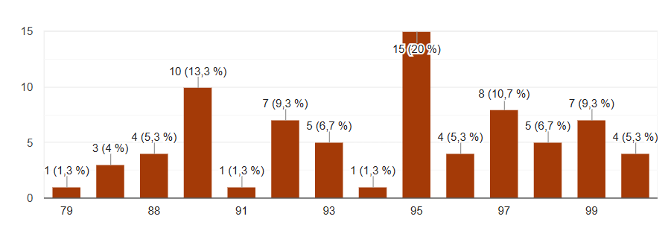
Рисунок 8 – Ответы респондентов на второй вопрос

Средняя оценка за практику в КГ – 92,7, в ЭГ – 93,2. Интерпретируя оценки за практику в КГ и ЭГ, следует указать на то, что в обеих группах достаточно высокий показатель успеваемости: самый низкий показатель – 79б. выявлен у одного респондента, самые высокие – от 95 до 100 выявлены у 43 респондентов. Таким образом, у 71,6 % респондентов за педагогическую практику в транскрипте стоит оценка А (95–100), что указывает на достаточно высокий уровень сформированности методической компетенции.
Вопросы с 3 по 6 нацелены на самоанализ коммуникативных компетенций респондентов, в частности, на готовность респондентов к взаимодействию с учениками, определения уровня навыков педагогического общения, выбор компетенций, которые, по мнению респондентов, следует далее развивать и т.д. Рассмотрим их в разрезе КГ и ЭГ (рис. 9):

Рисунок 9 – Уровень сформированности коммуникативной компетенции в КГ и ЭГ

Среди коммуникативных компетенций, которые студенты хотят развивать, наибольший процент в ответах занимают следующие (рис. 10):
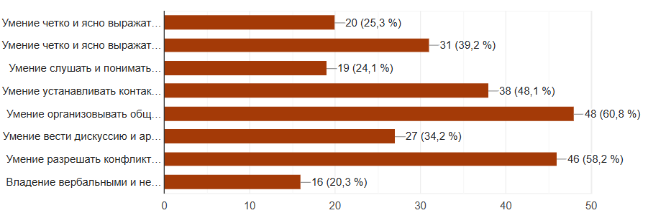
Рисунок 10 – Коммуникативные навыки, требующие развития, по мнению респондентов.

Вопросы 7–12 направлены на выявление ключевой для настоящего исследования компетенции – цифровой. Шесть вопросов дифференцированы на вопросы по самооценке, вопросы с множественным выбором и вопросы с одним вариантом ответов. Прокомментируем результаты ответов респондентов в разрезе КГ и ЭГ.
Рассмотрим ответы на вопросы по самооценке цифровой компетенции (рис. 11):

Рисунок 11 – Самооценка цифровой компетенции КГ и ЭГ

Как видно из диаграммы, средний показатель по КГ – 8,98 и ЭГ – 8,95. Несмотря на то, что 93,8% респондентов ежедневно обращаются к сети Интернет для поиска информации, необходимой для подготовки к занятиям, а 77,5% респондентов считают важным использование цифровых технологий в образовательном процессе, у большего числа респондентов возникают различные трудности при использовании цифровых технологий в своей работе. Представим виды этих трудностей наглядно (рис. 12):

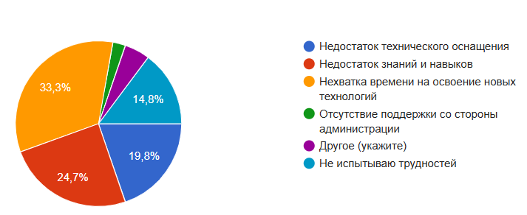

Рисунок 12 – Трудности, которые испытывают респонденты при использовании цифровых инструментов в педагогической практике

Как видно из диаграммы, наиболее часто респонденты испытывают трудности из-за нехватки времени, знаний и навыков, недостатка технического оснащения и т.д. Предложенная в настоящем исследовании методическая система включения цифровых технологий и образовательных медиапроектов в процесс подготовки будущих учителей русского языка и литературы направлена на ликвидацию выявленных трудностей и на формирование у студентов устойчивых знаний и навыков их применения на производственной практике в 8 семестре и, в дальнейшем, в профессиональной педагогической деятельности. Это стремление автора настоящего исследования актуализируется и высокой степенью готовности респондентов (9,66 из 10) совершенствовать свою цифровую грамотность и компетенции, обучаться новым цифровым инструментам и технологиям.
Исследуемы уровень проектной компетенции будущих учителей русского языка и литературы отражен в ответах на вопросы 13, 14, 15, 16, 17. Представим последовательный анализ результатов этих ответов.
Результаты ответов на первый вопрос «Имеете ли вы опыт разработки и реализации педагогических проектов» показали, что 59,8% респондентов не имели опыта разработки и реализации образовательных проектов, но хотели бы его получить; 32,9% респондентов отметили, что имеют эпизодический опыт реализации проектов; и только 3,7% респондентов уверенно ответили, что разрабатывали такие проекты (Рис. 13).

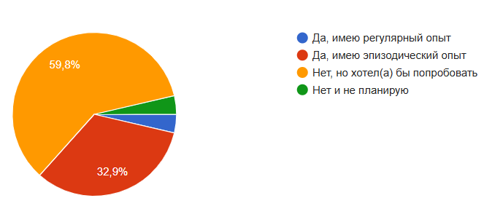

Рисунок 13 – Констатация опыта разработки и реализации педагогических проектов респондентами КГ и ЭГ.

Представленные результаты указывают на низкий уровень развития проектной компетенции респондентов. Этот факт подтверждается и результатами ответов на четырнадцатый вопрос «Как вы оцениваете свою способность планировать и организовывать проектную деятельность?», по результатам которого можно констатировать, что средний уровень развития проектной компетенции 6,35 из 10.
Анализ трудностей, которые испытывают респонденты-будущие учителя русского языка и литературы, показал, что самым частым препятствием для формирования проектной компетенции (50%) становится недостаток знаний и умений в организации и реализации проектной деятельности. Представим диаграмму:

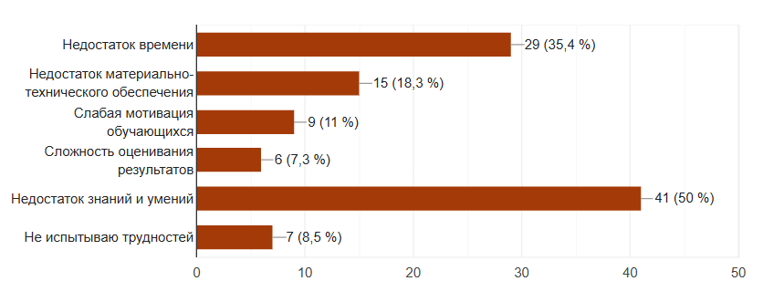
Рисунок 14 – Трудности, которые испытывают респонденты при реализации проектной деятельности

Несмотря на отсутствие опыта и на трудности в реализации проектов, 89,1% респондентов считают, что проектная деятельность является эффективным методом обучения:

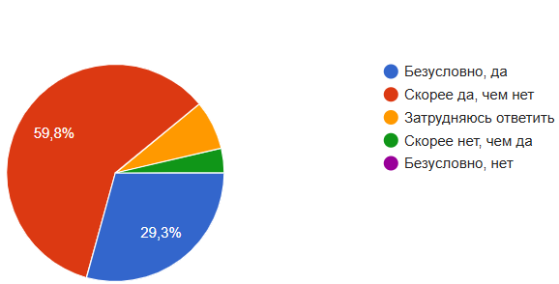

Рисунок 15 – Признание респондентами эффективности проектной деятельности

Последний вопрос носит информационный характер и направлен на выявление у респондентов осведомленности об образовательных медиапроектах. Результаты показали, что 44,4% участников опроса не знают, что такое образовательные медиапроекты, 35,8% респондентов слышали, но не участвовали в их разработке и только 19,8% респондентов имеют опыт их разработки и реализации.
Констатирующий этап эксперимента позволил выявить уровень сформированности компонентов профессиональной компетенции будущих учителей русского языка и литературы и наметить пути и методы решения выявленных пробелов и трудностей. Представим сводную таблицу:

Таблица 19 – Сводная таблица по уровню сформированности компонентов профессиональной компетенции

Уровень | Компонент | КГ | ЭГ
высокий | Предметная
средний |  | 3,4 | 3,46
низкий
высокий | Методическая | 92,7 | 93,2
средний
низкий
высокий | Коммуникативная
средний |  | + | +
низкий
высокий | Цифровая
средний |  | 8,12 | 8,14
низкий
высокий | Проектная
средний
низкий |  | + | +

Основным объектом формирования в настоящем исследовании становятся цифровая и проектная компетенции, развитие которых, в свою очередь, будет способствовать повышению уровня сформированности предметной, методической и коммуникативной компетенций.
Таким образом, согласно данным сводной таблицы формирующий эксперимент будет направлен на повышение уровня цифровой и проектной компетенции, которое будет реализовано в рамках внедрения методического комплекса применения цифровых инструментов и образовательных медиапроектов в подготовке будущих учителей русского языка и литературы.

3.3 Описание формирующего этапа эксперимента
Цифровые технологии играют все более ключевую роль в формировании профессиональных компетенций у будущих учителей русского языка и литературы [78]. Предоставляя новые возможности для обучения и развития студентов, они способствуют усовершенствованию профессиональных навыков и углублению знаний. IT-технологии позволяют создавать интерактивные образовательные материалы, которые помогают студентам лучше усваивать учебный материал. Например, с помощью мультимедийных презентаций, видеоматериалов, аудиозаписей и интерактивных заданий можно сделать урок более интересным и понятным для учащихся [78].
Цифровые технологии предоставляют доступ к большому количеству информации и электронным ресурсам, что позволяет студентам расширить свои знания и исследовать различные темы. Они могут использовать Интернет для поиска дополнительной информации, чтения электронных книг и научных статей, для общения с другими студентами и преподавателями.
Пожалуй, основным преимуществом использования IT-технологий в образовательной траектории является возможность создания собственных образовательных материалов и образовательных медиапроектов. Будущие учителя могут разрабатывать свои учебные программы, создавать электронные портфолио и презентации, использовать различные программы и приложения для развития своих навыков письма, чтения и анализа литературы.
Данный параграф направлен на описание формирующего этапа экспериментального исследования, в ходе которого будет предпринята попытка сформировать профессиональные компетенции будущих учителей русского языка и литературы средствами цифровых технологий и образовательных медиапроектов.
Формирующий этап эксперимента представлен методическим комплексом, включающим: цели и задачи комплекса, методическую обоснованность, тематический план силлабуса «Образовательные медиапроекты по русскому языку и литературе» (алгоритмы и примеры создания медиапроектов), оценку эффективности. Рассмотрим каждый блок методического комплекса в отдельности.
Целью методического комплекса является формирование профессиональных компетенций будущего учителя русского языка и литературы средствами цифровых технологий и образовательных медиапроектов.
В предыдущих разделах были определены ключевые профессиональные компетенции будущих учителей русского языка и литературы и представлены разработанные инструменты по оценке их сформированности. Задачи комплекса направлены непосредственно на создание целостного методического комплекса, основной целью которого является сформировать профессиональные компетенции.
Итак, задачи реализации методического комплекса на формирующем этапе эксперимента:
- разработать теоретическую базу изучения цифровых инструментов и образовательных медиапроектов, алгоритмов их создания в рамках изучения дисциплин лингвистического и литературоведческого циклов;
- разработать комплекс практических занятий и упражнений, кейсов, направленных на отработку практического применения полученных в теоретической части материалов;
- применить разработанные критерии оценки создания и реализации образовательных медиапроектов для диагностики сформированности ключевых компетенций;
- обеспечить методическую поддержку использования представленного комплекса, реализованную в рекомендациях по организации учебного процесса, проведению занятий, созданию медиапроектов;
- собрать и систематизировать успешные образовательные медиапроекты, созданные на этапе формирующего эксперимента;
Методическая обоснованность представленного комплекса основывается на отобранных в соответствии с целями и задачами методах и подходах, которые, по нашему мнению, позволяют наиболее эффективно и продуктивно сформировать профессиональные компетенции будущих учителей русского языка и литературы посредством образовательных медиапроектов и цифровых инструментов, и включает следующие педагогические и дидактические принципы.
В основе комплекса лежит системно-деятельностный подход [79; 80; 81], который предполагает активное включение будущих учителей русского языка и литературы в процесс обучения, предоставляя им возможность проектировать, создавать и анализировать собственные образовательные медиапродукты. Это обеспечивает не только освоение теоретических основ, но и формирование устойчивых практических навыков и компетенций через активную практическую направленность.
Методический комплекс обеспечивает междисциплинарность и формирование метапредметных навыков и компетенций. Интеграция предметных знаний по дисциплинам лингвистического и литературоведческого циклов с метапредметными навыками – цифровыми компетенциями, развитие медиаграмотности, креативности и критического мышления – позволят сформировать устойчивые практические навыки и прочные теоретические знания по использованию цифровых инструментов и образовательных медиапроектов в дальнейшей профессиональной деятельности.
Метод проектов является одним из центральных элементов обоснования методической эффективности представленного комплекса. Разработка образовательных медиапроектов (например, создание интерактивных уроков, буктрейлеров, подкастов, виртуальных экскурсий по литературным местам) позволяет студентам:
- активно и уверенно применять теоретические знания на практике, в том числе в рамках педагогической и производственной практик;
- развивать свои творческие способности, креативность мышления и организаторские способности;
- развивать умения работать в команде;
- решать педагогические и дидактические задачи с применением современных цифровых инструментов, автоматизирую процесс;
- учиться оценивать свои решения и планировать дальнейшие действия и эффективные шаги по достижению дидактических и педагогических целей.
Методическая обоснованность представленного комплекса опирается и на следующие принципы:
- принцип наглядности, реализующийся в возможности использования мультимедийных средств для демонстрации наиболее успешных реализованных образовательных медиапроектов;
- принцип индивидуализации, который позволяет выбрать темы и форматы образовательных медиапроектов в соответствии с индивидуальными творческими способностями, интересами и уровнем подготовки студентов;
- принцип обратной связи, предполагающий регулярную оценку, диагностику и обратную связь от преподавателя в выборе траектории обучения и практической реализации образовательных медиапроектов;
- принцип поэтапности, определяющий последовательность подачи теоретического материала и его отработки на практике в соответствии с целями, задачами и логической структурой представленного методического комплекса [82];
- принцип непрерывности, реализованный в формировании установки на саморазвитие и самообучение студентов в освоении новых цифровых инструментов и возможностей в будущей профессиональной деятельности.
Таким образом, представленный методический комплекс не просто предлагает теоретический и практический блоки, но и является целостной методической системой, направленной на формирование современного, компетентного, востребованного и конкурентоспособного учителя русского языка и литературы, готового к вызовам цифровой эпохи.
При разработке содержания формирующего обучения, отраженного, в том числе, в календарно-тематическом плане, нами были учтены различные уровни теоретического и практического осмысления формирования профессиональных компетенций цифровыми средствами с подготовкой и реализацией образовательных медиапроектов. Эти уровни реализованы в модулях: «Основы цифровой дидактики и медиаобразования», «Цифровые инструменты для создания образовательного контента», «Разработка образовательных медиапроектов», «Рефлексия и профессиональное развитие». Указанные модули направлены на формирование не только традиционных компетенций, но и тех, которые были включены в новый профессиональный стандарт в связи с современными цифровыми вызовами.
Представим тематический план методического комплекса, рассчитанного на 3 академических кредита, включающего 15 лекционных занятий, 15 практических занятий и 9 СРОП, направленных на формирование профессиональных компетенций будущего учителя русского языка и литературы.
Обучающий контент, созданный с учетом представленных теоретико-методологических оснований формирования профессиональных компетенций, внедрялся на занятиях по дисциплинам ОП 6B01703 - Русский язык и литература и был основа на принципе поэтапности.
На первом этапе формирующего обучения, который соответствует модулю «Основы цифровой дидактики и медиаобразования» студентам был предложен обзор современных трендов казахстанского образования. Был изучен новый профессиональный стандарт, рассмотрены те функции современного учителя, которые соответствуют глобальным цифровым вызовам в образовании.
На этом же этапе было рассмотрено содержание понятия «цифровой образовательной среды» (ЦОС) и содержание тех обновленных компетенций, которыми должен обладать будущий учитель русского языка и литературы, осуществляющий свою педагогическую деятельность в рамках ЦОС. Понятие «цифровой образовательной среды» на формирующем этапе эксперимента давалось с опорой на исследования современных казахстанских ученых. В частности, работы Ш.К. Жаркынбековой, исследующей формирование профессиональной идентичности лингвиста в ЦОС Казахстана [83]. Кроме того, учитывались исследования Г.Б. Саржановой, Г.Б. Ахметовой по использованию современных педагогических технологий в ЦОС [84; 85]. В практической части первого этапа формирующего обучения происходило ознакомление студентов с популярными образовательными платформами (BilimLand, Kundelik, Zoom, Google Classroom, Moodle), производилась регистрация и изучение интерфейса представленных платформ.
В этом же модуле в аспекте информационной гигены и безопасности рассматривалось понятие медиаграмотности и ее значения для будущего учителя-филолога. В лекционном материале были представлены такие проблемы как методы выявления фейковой информации, авторское право и принципы использования цифрового контента, выявление и предотвращение кибербуллинга. Отметим, что эти темы особенно актуальны в наше время, и владение основами цифровой безопасности особенно важно в работе будущего педагога, так как большинство случаев цифрового буллинга происходит именно в школьной подростковой среде. Считаем, что это очень важный навык будущего учителя, который определит его дальнейшие компетенции по выявлению и устранению не только последствий, но и причин [86].
Формирование навыка кибербезопасности происходило на этапе разбора кейсов по информационной безопасности, анализа новостных сообщений и выявления манипуляций, изучения правил цитирования и использования сторонних материалов – прерогатива учителя, ведь «именно учителя-предметники, работая в единой команде, смогут научить детей правильно и безопасно использовать информационные и коммуникационные технологии в повседневной жизни» [86, с. 350].
Актуальность этой проблемы, затронутой на первом этапе формирующего обучения, актуализирована большим количеством научных публикаций, посвященных вопросам кибербезопасности, кибербуллинга, этических норм использования продукции, созданной ИИ и др. [87; 88; 89].
Рассматривалась проблема проектирования современного урока в цифровой образовательной среде. Студентам давались теоретические выкладки по принципам отбора цифровых инструментов в рамках педагогического дизайна современного урока, их методически обоснованная интеграция. На этом этапе была применена технология чек-лист, направленная на самоконтроль будущих педагогов в отслеживании применения цифровых технологий при создании контента урока [90; 91].
Представим чек-лист применения IT технологий в практике преподавания, с учетом того, что будущий педагог овладел теоретическими знаниями о видах цифровых инструментов и способах их применения. Возможность применить теоретические знания на практике у студентов-бакалавров появляется в период прохождения педагогической и производственной практик. В данном исследовании предлагается чек-лист по применению IT технологий будущими учителями русского языка и литературы в период прохождения педагогической и производственной практик.
Технология чек-лист (от англ. сhecklist – контрольный список) представляет собой эффективный способ организации обучения и контроля своих навыков. Чек-лист предполагает оптимальный перечень задач, решение которых направлено на выполнение рутинных действий и доведение их до автоматизма. Данная технология позволяет «предотвращать ошибки действия, бездействия и незнания» [92, с. 171].
Преимущества использования чек-листов для внедрения IT технологий в практике преподавания русского языка:
- Чек-листы позволяют систематизировать и организовать процесс внедрения IT технологий в практику преподавания русского языка. Они помогают определить последовательность шагов и задач, которые необходимо выполнить для успешного внедрения.
- Использование чек-листов позволяет увеличить эффективность работы будущего преподавателя и обеспечить более качественное внедрение IT технологий. Чек-листы помогают не упустить важные детали и проверить все этапы внедрения.
- Чек-листы помогают преподавателю более точно спланировать свою работу и распределить время и ресурсы. Они позволяют учесть все необходимые шаги и задачи, что помогает избежать непредвиденных ситуаций и снизить риск ошибок.
- Использование чек-листов позволяет достичь большей объективности в процессе внедрения IT технологий. Чек-листы определяют конкретные критерии и показатели, по которым можно оценить успешность внедрения. Это помогает избежать субъективных оценок и оценить результаты работы более объективно.
- Чек-листы могут быть использованы для обучения других преподавателей или студентов, которые также хотят внедрить IT технологии в свою практику. Они могут служить инструкцией и позволять сохранить единый подход к внедрению технологий.
Таким образом, использование чек-листов для внедрения IT технологий в практику преподавания русского языка помогает повысить эффективность работы, обеспечить структурированность и объективность процесса, а также упростить обучение других преподавателей и студентов (таблица 20).

Таблица 20 – Чек лист применения IT технологий в практике преподавания русского языка и литературы

Этап урока | Отметка о выполнении  + / - | Варианты применения IT технологий
1 | 2 | 3
Приветственное, вступительное слово учителя |  | презентация Power Point, динамичная презентация Prezi, аудиовизуальные средства
Актуализация знаний |  | Опросники: Google Forms, «Яндекс. Взгляд», Anketolog, Survio, Testograf, Survey Monkey, Simpoll  Online, Test Pad, FormDesigner, Questions Star.
Объяснение нового материала / повторение пройденного материала |  | - Цифровые обучающие платформы, видео-хостинги (YouTube, Rutube и др.).  - интерактивные доски (AMW board, MIRO, Whiteboard Fox, Padlet).  -
Опрос учащихся / отработка полученных знаний / самостоятельная работа учащихся |  | - Сервисы для создания учебных материалов для самопроверки (Learning Apps, Kubbu, Quizlet, H5P и др.).  - Корпусные менеджеры для самостоятельной работы (НКР, Sketch Engine, Bonito, Manatee).  - Инструменты для проведения викторин (Kahoot, Quizziz, Plickers).
Контрольно-измерительный блок |  | - Сервисы для создания учебных материалов для самопроверки.  - Опросники: Google Forms, «Яндекс. Взгляд», Testograf, Test Pad, FormDesigner.  - ChatGPT (создание тестов, кроссвордов, ребусов по пройденной теме).
Рефлексия |  | - технология чек-лист, онлайн-трекеры.  - Опросники: Google Forms, «Яндекс. Взгляд», Testograf, Test Pad, FormDesigner.  - чат What’s Upp
Продолжение таблицы 20

1 | 2 | 3
Домашняя работа |  | - Цифровые обучающие платформы,  видео-хостинги (YouTube, Rutube и др.).  - Опросники: Google Forms, «Яндекс. Взгляд», Testograf, Test Pad, FormDesigner.  - чат What’s Upp

Таким образом, данный чек лист позволит будущему преподавателю уже с периода прохождения педагогической и производственной практик приобретать опыт внедрения цифровых технологий в учебный процесс. Это позволит безболезненно и поэтапно сформировать цифровые компетенции и прийти в школу по окончании университета с уже готовой базой, с готовым набором цифровых инструментов, с которым молодой учитель не только знаком в теории, но и умело может применить в практике преподавания.
Второй этап формирующего обучения, который соответствует модулю «Цифровые инструменты для создания учебного контента» предполагал обзор современных цифровых сервисов для использования на уроках русского языка и литературы [93-100]:
- сервисы для создания презентаций (Gamma, Canva, Prezi, Keynote, PowerPoint, Google Slides, Figma, Tilda и Readymag и др.);
- использование интерактивных досок (Miro, Jamboard, Microsoft Whiteboard, Padlett и др.); сервисы для интерактивных заданий и геймификации (Kahoot, Quizizz, LearningApps);
- методика работы с готовыми видео- (YouTube, Arzamas) и аудиоматериалами (подкасты, аудиокниги); основы создания образовательного видеоконтента (CapCut, InShot) и аудиоподкастов (Audacity);
- возможности облачных сервисов (Google Workspace, Microsoft 365) для совместной работы над проектами;
- обзор онлайн-инструментов для проведения тестов, опросов, создания форм обратной связи (Google Forms, Online Test Pad).
На данном этапе формирующего эксперимента учащиеся отрабатывали навыки разработки интерактивной презентации по русскому языку в рамках дисциплин курса. Несомненно, эти навыки студенты применяли и на производственной практике в школе уже в рамках своей профессиональной деятельности. Кроме того, студенты активно внедряли теоретические знания в практику создания обучающего цифрового контента, например, при «создании системы интерактивных заданий (тесты, кроссворды, «найди пару»), для урока по русскому языку («Фразеологизмы», «Орфография Н/НН») или литературе («Герои романа N», «Литературные термины», таймлайны по биографии и творчеству писателей), использовали возможности ИИ и многое другое» [109, с. 381].
Обобщая знания по облачным технологиям, студенты на практических занятиях создавали общие документы в облаке, имитировали командную работу над общим проектом, создавали тесты и опросники, разрабатывали критерии оценивания и самооценивания, в том числе, образовательных медиапроектов.
На третьем этапе формирующего эксперимента, который соответствует модулю «Разработка образовательных медиапроектов», респонденты экспериментальной группы знакомились с понятием образовательных медиапроектов, их типологией (создание документального фильма-исследования, буктрейлера, анимационного фильма, веб-квеста, интерактивной игры, подкаста, инфографики, радиоспектакля, коммиксов и т.д.), этапами разработки.
На этом этапе были применены теоретические положения из раздела 2 настоящего исследования по проблеме образовательного медиапроекта, его типологии, видов, этапов реализации. Кроме того, мы опирались и на работы казахстанских и зарубежных исследователей, результаты которых так же вошли в лекционный и практический материал нашего курса [101; 102; 103]. Студенты учились создавать сценарий образовательного медапроекта, который включает подробное описание каждого этапа и раскадровку, текстовое содержание, описание визуального ряда и звукового сопровождения, включение интерактивных элементов.
Все этапы создания образовательного медиапроекта сопровождались отработкой пройденного теоретического материала по существующим цифровым инструментам и возможностям – для создания визуального ряда, для использования звукового сопровождения, для создания инфографики или использования автоматических опросников [104].
Четвертый и заключительный этап опытно-экспериментальной работы по развитию навыков, необходимых для формирования всех элементов профессиональной компетенции будущих учителей русского языка и литературы был посвящен защите созданных респондентами экспериментальной группы образовательных медиапроектов по русскому языку и литературе.
Этот этап позволил отследить результаты формирующего эксперимента. На защите проектов студенты демонстрировали не только знания и умения, которые они получили, но и рефлексировали о проделанной работе, подвергали ее тщательному самоанализу.
Критерии оценивания образовательных медиапроектов, разработанные нами в параграфе 2.3, позволили студентам провести тщательный самоанализ и выявить сильные и слабые стороны в разработанных медапроектах.
Таким образом, формирующий этап опытно-экспериментального исследования позволил констатировать важную роль IT-технологий в формировании профессиональных компетенций у будущих учителей русского языка и литературы. Они предоставляют им новые возможности для обучения, исследования и развития, помогают сделать учебный процесс более интересным и эффективным, подготавливают студентов к использованию современных технологий в своей будущей профессиональной деятельности.
Для будущих преподавателей русского языка наиболее значимыми профессиональными цифровыми компетенциями будут:
- Владение теоретическими знаниями перечня цифровых возможностей преподавания русского языка и литературы.
- Владение методикой преподавания дисциплин с применением IT-технологий.
- Способность отбирать соответствующие теме и проблеме урока цифровые возможности, органичное их внедрение в учебную траекторию.
- «Владение формами контрольно-измерительных цифровых инструментов и применение их в практике преподавания.
- Способность создавать цифровой обучающий контент.
Рассмотрим подробнее каждый из этих пунктов. Самым первым умением является – знакомство с возможностями использования цифровых ресурсов в образовательном процессе» [78, с. 174]. В обновленных образовательных программах казахстанских университетов (по данным Единой платформы высшего образования) в качестве дисциплин цикла ООД включены предметы, развивающие цифровую грамотность. Например, Информационно-коммуникационные технологии, в рамках которой студенты знакомятся с возможностями применения IT-технологий в обучении и, в дальнейшем, в профессиональной деятельности, Искусственный интеллект в образовании, Цифровая педагогика и др. Будущий учитель должен быть знаком с различными платформами и сайтами, где можно найти материалы для проведения уроков, задания для учеников, тесты и т. д.
Еще один навык, формирующий профессиональную цифровую компетенцию – умение работать с информацией в Интернете. Будущий учитель-филолог должен уметь искать, анализировать и оценивать информацию из различных источников, чтобы использовать ее в учебном процессе. Этот навык входит в базовую потребность в саморазвитии, самообразовании как важный элемент в профессиональном самоопределении и саморазвитии будущего педагога.
Умение создавать и адаптировать электронные учебные материалы для применения их в практике преподавания. Этот процесс включает создание презентаций, видеоуроков, интерактивных заданий, форм контроля и т. д. [105; 106]. Из последнего пункта вытекает следующий навык: знание и использование программ и приложений для обучения и проверки знаний. Учитель должен быть знаком с различными программами и приложениями, которые помогут ему проверить знания учеников, провести тестирование и осуществить оценку знаний, умений и навыков. Примером таких программ могут служить Google Forms, редакторы тестов, квизы для проверки пройденного материала, редакторы создания кроссвордов и ребусов по пройденному материалу и др.
Умение работать с электронными журналами и дневниками. Учитель должен быть в состоянии вести электронные журналы с оценками учеников, записями о прогрессе и т. д.
Не менее важным является навык коммуникации и сотрудничества в онлайн-среде. И.А. Авдеева отмечает риски в установлении приемлемой коммуникации в ЦОС. Ученый отмечает, что «в онлайн-коммуникации произошла интенсификация информационной составляющей, что, конечно же, повлияло на возрастание степени напряженности не только образовательного, но и коммуникативного пространства» [107, с. 83]. Поэтому учитель должен уметь эффективно общаться с учениками, родителями и коллегами через электронные письма, чаты, видеоконференции и т. д.
Знание и использование социальных сетей и блогов для образовательных целей. Будущий учитель может использовать социальные сети и блоги для обмена информацией с коллегами, публикации материалов для учебы и т. д. В качестве примера можно привести проектную деятельность для исследования языковых феноменов социальных сетей: исследование грамматики, стиля, отбора лексических средств, синтаксической организации текстов блогов. Перечисленные компетенции будут способствовать эффективному использованию цифровых технологий в обучении и обеспечат более интерактивное и интересное обучение для учеников.
На сегодняшний день цифровые средства преподавания русского языка и литературы достаточно многочисленны, часть из них представлена в рисунке 16:

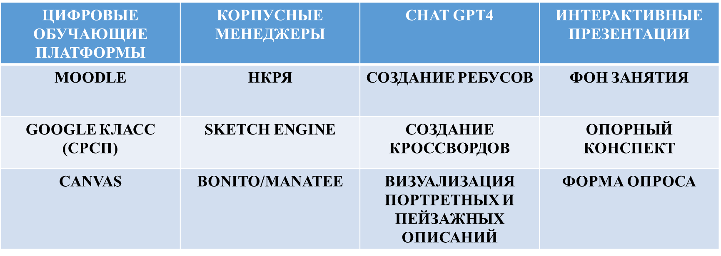

Рисунок 16 – Цифровые возможности преподавания русского языка и литературы в высшей школе

Современная школа, так же, как и вуз ориентирована на внедрение в процесс обучения современных цифровых инструментов. Особенно такая необходимость обнаружилась в период пандемии и вынужденного перехода в цифровое образовательное пространство.

3.4 Результаты контрольного среза и анализ эффективности использования образовательных медиапроектов в процессе формирования профессиональной компетенции будущих учителей русского языка и литературы
Как было отмечено в параграфе 3.1, экспериментальная работа проводилась с сентября 2024 года по апрель 2025 года. Формирующий этап эксперимента проводился с сентября 2024 года по декабрь 2024 года. Студентам контрольной группы был предложен силлабус для самостоятельного изучения, с респондентами экспериментальной группы проводилось формирующее обучение, включавшее 15 лекционных, 15 практических занятий и раз в две недели занятие СРОП для диагностики усвоения материала и приобретенных навыков.
Затем студентам КГ И ЭГ была предоставлена возможность отработать полученные в ходе изучения силлабуса и формирующего эксперимента знания на производственной практике с января 2025 года по апрель 2025 года. По итогам был проведен контрольный срез для выявления сформированности всех компонентов профессиональной компетенции, обозначенных в параграфе 3.1.
Завершающий этап эксперимента проводился в такой же последовательности и по таким же критериям, как и констатирующий этап для более достоверного анализа результатов экспериментального педагогического эксперимента в целом.
Напомним, что измерительные материалы для интерпретации уровня сформированности профессиональных компетенций будущего учителя русского языка и литературы были оформлены в формате GoogleForms и содержали следующий перечень вопросов (Приложение В):
- Укажите ваш GPA.
- Укажите ваш балл за производственную практику.
- Как вы оцениваете свою готовность к установлению контакта с обучающимися? (1 - совсем не готов, 10 - полностью готов).
- Как вы оцениваете свою способность предупреждать и разрешать конфликтные ситуации в классе? (1 - очень плохо, 10 - отлично).
- Оцените свой уровень обладания педагогической этикой общения? (1 - низкий уровень, 10 - высокий уровень).
- Какие ваши коммуникативные навыки, на ваш взгляд, требуют развития? (можно отметить несколько вариантов).
- Оцените свой уровень владения цифровыми инструментами, которые можно использовать в педагогической деятельности. (1 - низкий уровень, 10 - высокий уровень).
- Оцените свой уровень владения различными программами для создания и редактирования образовательных ресурсов (например, PowerPoint, Canva и др.). (1 - низкий уровень, 10 - высокий уровень).
- Как часто вы используете интернет для поиска информации, необходимой для подготовки к занятиям?
- Считаете ли вы важным использование цифровых технологий в образовательном процессе?
- Какие трудности вы испытываете при использовании цифровых технологий в своей работе?
- Оцените свою готовность обучаться новым цифровым инструментам и технологиям? (1 - низкий уровень, 10 - высокий уровень).
- Имеете ли вы опыт разработки и реализации педагогических проектов?
- Как вы оцениваете свою способность планировать и организовывать проектную деятельность? (1 - низкий уровень, 10 - высокий уровень).
- Какие трудности вы испытываете при реализации проектной деятельности? (Можно выбрать несколько вариантов).
- Считаете ли вы проектную деятельность эффективным методом обучения?
- Знаете ли вы, что такое ОБРАЗОВАТЕЛЬНЫЕ МЕДИАПРОЕКТЫ и как их можно использовать в образовательном процессе?

Самый высокий показатель уровня сформированности компетенций будет соответствовать вузовским критериям оценивания по сто балльной системе – 90-100 баллов, средний уровень – 70-89 баллов, низкий уровень – 69 и ниже. Представим анализ ответов респондентов на этапе контрольного среза и проанализируем их качественный и количественный составы.
Ответ на первый вопрос «Укажите ваш текущий GPA» анализировался по среднему показателю GPA в КГ и ЭГ. Так, в ЭК среднее значение GPA – 3,57, в КГ – 3,44. Отметим, что в экспериментальной группе средний показатель успеваемости больше на 0,13 пунктов, в буквенном эквиваленте эти показатели соответствуют: ЭГ – А-, КГ – В+. Представим корреляцию на рисунке 17:

Рисунок 17 – Корреляция результатов констатирующего и контрольного этапов по 1 вопросу

Таким образом, отметим, что GPA в ЭГ повысился на порядок по сравнению с КГ.
Представим результаты ответов на второй вопрос «Укажите ваш балл за производственную практику» контрольного среза. Напомним, что у обеих групп респондентов баллы за педагогическую практику были достаточно высокими у 71,6 % респондентов за педагогическую практику в транскрипте стоит оценка А (95-100), что указывает на достаточно высокий уровень сформированности методической компетенции на этапе констатирующего среза. На сравнительной диаграмме мы представим средний балл за практику в КГ и ЭГ на двух этапах – констатирующем и контрольном. Представим сравнительную диаграмму на этапе контрольного среза, результаты которой мы получили в опроснике GoogleForms и перепроверили в транскриптах студентов ЭГ и КГ (рис. 18):

Рисунок 18 – Корреляция результатов констатирующего и контрольного этапов по 2 вопросу

Как мы видим, результат экспериментальной группы намного выше. Мы это связываем, в первую очередь, с активным внедрением респондентов ЭГ цифровых инструментов в образовательный процесс в период практики. Такая активность студентов, несомненно, была отмечена курирующими методистами и закрепленными учителями и отразилась на оценках за производственную практику.
Вопросы с 3 по 6 были нацелены на самоанализ коммуникативных компетенций респондентов, в частности, на готовность респондентов к взаимодействию с учениками, определения уровня навыков педагогического общения, выбор компетенций, которые, по мнению респондентов, следует далее развивать и т.д. Рассмотрим их в разрезе КГ и ЭГ на контрольном этапе эксперимента (рис. 19):

Рисунок 19 – Сравнительный анализ ответов ЭГ и КГ на 3, 4, 5 вопросы на этапах констатирующего и контрольного срезов

Сравнение ответов респондентов на констатирующем срезе и на контрольном этапе позволяет прийти к выводам о том, что у респондентов экспериментальной группы коммуникативные навыки более развиты по сравнению и с результатами констатирующего среза, и по сравнению с результатами контрольной группы на контрольном этапе эксперимента. Эти результаты позволяют нам говорить об эффективности предложенного методического комплекса, реализованного в элективном экспериментальном курсе «Образовательные медиапроекты по русскому языку и литературе», который способствовал, согласно результатам опроса, более высокому уровню сформированности коммуникативной компетенции за счет подготовки и реализации образовательных медиапроектов по русскому языку и литературе в период прохождения производственной практики.
Шестой вопрос был направлен на выявление тех умений, которые, по мнению респондентов, подлежат усовершенствованию. На этапе констатирующего среза по результатам опроса в тройке самых востребованных умений были: умение разрешать конфликтные ситуации (59%), умение организовывать общение обучающихся (57,8%), Умение устанавливать контакт с обучающимися (45,8%). На контрольном этапе распределение ответов респондентов представлено следующим образом (рис. 20):

Рисунок 20 – Коммуникативные навыки, требующие развития, по мнению респондентов ЭГ и КГ

Согласно сравнительной диаграмме, можно сделать вывод, что респонденты экспериментальной группы более уверены в своих коммуникативных способностях, по сравнению с респондентами контрольной группы, что подтверждает нашу гипотезу о том, что активное использование цифровых инструментов и образовательных медиапроектов в учебной деятельности повысит, в том числе, и уровень сформированности коммуникативной компетенции.
Таким образом, повышение уверенности в экспериментальной группе можно объяснить целенаправленным внедрением методического комплекса, направленного на развитие коммуникативных компетенций с использованием цифровых технологий.
Переходим к анализу вопросов третьего блока, направленных на выявление ключевой для настоящего исследования компетенции – цифровой. Шесть вопросов дифференцированы на вопросы по самооценке, вопросы с множественным выбором и вопросы с одним вариантом ответов. Прокомментируем результаты ответов респондентов в разрезе КГ и ЭГ.
Итак, вопросы 7, 8, 12 – это вопросы по самооценке. Результаты ответов мы представим в виде средних значений. Продемонстрируем ответы респондентов ЭГ и КГ на вопросы 7, 8, 12, отраженные на рисунке 21:

Рисунок 21 – Сравнительный анализ ответов ЭГ и КГ на 7, 8, 12 вопросы на этапах констатирующего и контрольного срезов

Таким образом, сравнительный анализ ответов на 7, 8, 12 вопросы КГ и ЭГ на констатирующем и контрольном этапах позволили наметить положительную динамику респондентов контрольной группы в формировании цифровой грамотности и цифровой компетенции. Такого эффекта позволил добиться элективный курс, реализованный на формирующем этапе эксперимента, в ходе которого студенты не только знакомились с теоретическими аспектами разнообразия цифровых инструментов, но и активно применяли их на практике в рамках создания образовательных медиапроектов по русскому языку и литературе.
Ответы на девятый и десятый вопросы, касающиеся частотности использования сети Интернет для подготовки к занятиям и важности использования цифровых технологий в образовательном процессе, на контрольном этапе показали практически тот же уровень. Респонденты ЭГ и КГ также выказывают уверенность в том, что цифровые технологии сегодня являются неотъемлемой частью образования на различных его этапах – от подготовки будущих учителей русского языка и литературы к занятиям до применения ими цифровых инструментов в рамках своей профессиональной деятельности.
Ответ на одиннадцатый вопрос «Какие трудности вы испытываете при использовании цифровых технологий в своей работе» на констатирующем этапе показал, что 77,5% респондентов испытывают различного рода трудности при использовании цифровых технологий в своей работе. 24,7% респондентов указали, что испытывают трудности в применении цифровых технологий из-за недостатка знаний и навыков, 33,3% указали, что у них не хватает времени для самостоятельного изучения возможностей использования цифровых инструментов, и только 14,8 процентов респондентов указали, что не испытывают никаких трудностей.
На контрольном этапе мы разделили ответы респондентов ЭГ и КГ, чтобы продемонстрировать, насколько изменилась картина и снизился ли порог испытываемых трудностей в разрезе ЭГ и КГ (рис. 22):

Рисунок 22 – Анализ трудностей с использованием цифровых технологий в ЭГ и КГ

Анализ ответов респондентов ЭГ и КГ позволил сделать положительные выводы о том, что в экспериментальной группе отсутствуют респонденты, испытывающие какие-либо трудности с использованием цифровых инструментов в учебной деятельности и в организации учебного процесса в период практики. Такая положительная динамика, по нашему мнению, сложилась благодаря авторской методической системе, реализованной в элективном курсе «Образовательные медиапроекты по русскому языку и литературе». В процессе формирующего этапа эксперимента студенты получили теоретические и мощные практические знания, и навыки использования различных цифровых инструментов, в том числе в процессе создания и реализации образовательных медиапроектов.
В ответах респондентов ЭГ и КГ на тринадцатый вопрос «Имеете ли вы опыт разработки и реализации педагогических проектов» обозначились тенденции, связанные с реализацией элективного курса, в основе которого лежала авторская методическая система.
Так, респонденты экспериментальной группы положительно ответили на вопрос – 100%, так как во время формирующего эксперимента каждый из них подготовил и в той или иной мере защитил свой образовательный медиапроект по русскому языку и литературе.
В КГ, несмотря на предложенный силлабус, не все респонденты подготовили и реализовали свои проекты в период производственной практики. Этому свидетельствует анализ ответов на 13 вопрос на контрольном этапе эксперимента (рис. 23):

Рисунок 23 – Опыт создания образовательных медиапроектов в ЭГ и КГ на этапе контрольного среза

Результат, отмеченный на диаграмме, позволяет говорить о методическом эффекте элективного курса, реализованного в экспериментальной группе на этапе формирующего обучения. Студентам была оказана всесторонняя поддержка преподавателя, который сопровождал создание и реализацию их проектов от начального этапа целеполагания, до реализации его полностью или частично в период прохождения производственной практики. Такая поддержка во многом способствовала и поддержанию мотивации на высоком уровне, особенно на этапе защиты проектов, когда у студентов сформировалась здоровая конкуренция.
Эта положительная динамика актуализируется и в ответах на вопросы 14–17, анализ которых позволил констатировать положительную динамику в экспериментальной группе.
Было констатировано значительное повышение уровня сформированности компонентов профессиональной компетенции у респондентов экспериментальной группы:
- повысился уровень предметной компетенции, репрезентированный в среднем показателе GPA;
- повышение уровня методической компетенции соотносилось с оценками за производственную практику, которые в экспериментальной группе были на порядок выше, чем в контрольной (А-/В+);
- повышение уровня уверенности респондентов экспериментальной группы в общении с учащимися, их способность решать конфликтные ситуации и организовывать деятельность учащихся в результате формирующего обучения повысилась в разы, что констатирует повышение уровня их коммуникативной компетенции;
- положительная динамика формирования цифровой компетенции в экспериментальной группе актуализируется результатами формирующего эксперимента и проведенного контрольного среза;
- сформированность проектной компетенции доказывается анализом ответов на вопросы на контрольном этапе, направленных на выявление у студентов опыта реализации образовательных проектов; включения отдельных этапов проектной деятельности в обучение; трудности, которые испытывают студенты при подготовке и реализации проектов.
Таким образом, на контрольном этапе реализации педагогического эксперимента, представив качественные и количественные результаты ответов респондентов и сравнительный анализ ответов констатирующего и контрольного экспериментов, мы доказали эффективность предложенной методической системы, реализованной в элективном курсе «Образовательные медиапроекты по русскому языку и литературе».

ЗАКЛЮЧЕНИЕ

В результате исследования нами были сделаны следующие выводы.
Процесс возрастающего влияния цифровых технологий на образование и их прямая интеграция в образовательный процесс устанавливают новые стандарты к определению структуры профессиональной компетенции педагога, в целом, и учителя русского языка и литературы, в частности. Под влиянием мировых трендов цифровизации и глобализации содержание профессиональной компетенции выходит за рамки традиционных представлений, включая компоненты, необходимые для формирования конкурентоспособного, идущего в ногу со временем специалиста.
В настоящем исследовании уточнено содержание и структура профессиональной компетенции будущего учителя русского языка и литературы, которая наряду с традиционными компонентами (предметные, методические, коммуникационные) требует включения и специфических, сформировавшихся в условиях обновленных требований к системе образования (информационно-коммуникационные, проектные, медиакомпетентностные). Обновление структуры и содержания профессиональной компетенции педагога потребует и обновления системы подготовки будущих учителей в высшей школе с учетом предметной и методической специфики образовательных программ, некоторые шаги к которому были предприняты и реализованы в настоящем исследовании.
Доказано, что включение информационных технологий в процесс подготовки будущего учителя русского языка и литературы расширяет и обогащает традиционные компетенции и усиливает специфические компетенции, сформированные в условиях цифровизации образовательной среды. Так, в результате педагогического эксперимента было экспериментально доказано, что предметная компетенция совершенствуется за счет доступа к обширным базам данных и наукометрическим ресурсам, которые позволяют будущему учителю русского языка и литературы развивать свои предметные знания, самообучаться, приобщаться к мировому научному сообществу, участвуя в онлайн-семинарах, онлайн-курсах, онлайн-конференциях.
Положительная динамика констатируется и в формировании методической компетенции, что отражается в результатах опроса на контрольном этапе эксперимента. Овладение будущими педагогами инновационными методами преподавания русского языка и литературы стало возможным благодаря интерактивным, мультимедийным и адаптивным возможностям цифровых технологий.
Коммуникативные навыки респондентов также заметно повысились, согласно проведенному исследованию. Во многом этому способствовали цифровые технологии (платформы для реализации совместной деятельности и интерактивного взаимодействия). Кроме того, процесс подготовки и реализации образовательных индивидуальных или групповых медиапроектов, которые были реализованы респондентами в школьном образовательном процессе в период практики, способствовал формированию таких навыков, как организация групповой или индивидуальной работы, способность планировать этапы работы с применением цифровых средств, способность устанавливать с учащимися контакты и доверительные отношения, и многие другие.
Цифровые технологии, реализованные в подготовке образовательных медиапроектов в экспериментальной части исследования, явились достаточно эффективным инструментом для формирования и дальнейшего усовершенствования и специфических компетенций – информационно-коммуникационных, проектных. Студенты получили такие навыки, как информационная грамотность или «digital competence», изучили основы кибербезопасности и выявления и предотвращения кибербуллинга, что оказало несомненное влияние и на формирование коммуникативной и методической компетенций. IT-технологии, использованные в реализации элективного курса «Образовательные медиапроекты по русскому языку и литературе» способствовали развитию комплексных проектных навыков будущих учителей русского языка и литературы: 100% респондентов экспериментальной группы получили опыт подготовки, реализации и применения на практике образовательных медиапроектов.
В результате исследования был разработан и апробирован алгоритм создания образовательных медиапроектов по русскому языку и литературе, который может в полной мере стать основой для создания подобных проектов по дисциплинам гуманитарного цикла и применяться в методике преподавания высшей школы в рамках подготовки компетентного, высококвалифицированного и конкурентоспособного специалиста, отвечающего всем современным вызовам образования и экономики.
Эффективность представленного алгоритма определяется учетом потребностей и готовности студентов к подготовке и реализации образовательных медиапроектов. Было выявлено, что 59% респондентов КГ и ЭГ проявили готовность к получению навыков создания образовательных медиапроектов по русскому языку и литературе, а 89,1% респондентов считают проектную деятельность эффективным средством обучения.
Такая мотивация респондентов явилась стимулом для разработки поэтапной, логически завершенной и практикоориентированной методической системы подготовки и реализации образовательных медиапроектов по русскому языку, включающей следующие уровни: мотивационно-ориентировочный, на котором происходило знакомство студентов с понятием и содержанием образовательных медиапроектов, демонстрировались интересные и успешные проекты из сети интернет, в интерактивной форме обсуждались темы, идеи и способы реализации возможных проектов; процесс создания медиапродукта, который сопровождался преподавателем; рефлексивно-оценочный этап, предполагающий оценку и самооценку. Для эффективной реализации медиапроектной деятельности была выстроена вокруг предложенного формата работы «зона» поддержки, обучения и комфортного участия для всех студентов, что также повлияло на формирование положительных навыков и компетенций.
Критерии и показатели сформированности профессиональных компетенций будущих учителей русского языка и литературы в результате разработки и внедрения образовательных медиапроектов включают: уровень владения предметным содержанием, методическое новаторство в использовании образовательных медиапроектов в учебном процессе, достаточный уровень владения цифровыми технологиями для создания образовательного медиапроекта, уверенную коммуникацию, творческую компетентность и креативность, способность к самоанализу и самооценке.
В результате апробации предложенного методического комплекса по формированию профессиональных компетенций будущих учителей русского языка и литературы, реализованного в элективном курсе «Образовательные медиапроекты по русскому языку и литературе» и апробированного в ходе педагогического эксперимента, был реализован следующий ряд мероприятий: разработана теоретическая база изучения цифровых инструментов и образовательных медиапроектов, алгоритмов их создания в рамках изучения дисциплин лингвистического и литературоведческого циклов; разработан комплекс практических занятий и упражнений, кейсов, направленных на отработку практического применения полученных в теоретической части материалов; применены разработанные критерии оценки создания и реализации образовательных медиапроектов для диагностики сформированности ключевых компетенций; обеспечена методическая поддержка использования представленного комплекса, реализованная в рекомендациях по организации учебного процесса, проведению занятий, созданию медиапроектов; собраны и систематизированы успешные образовательные медиапроекты, созданные на этапе формирующего эксперимента.
В основу комплекса был положен системно-деятельностный подход, обеспечивший активное включение будущих учителей русского языка и литературы в процесс обучения, предоставивший им возможность проектировать, создавать и анализировать собственные образовательные медиапродукты. Это обеспечило не только освоение теоретических основ, но и формирование устойчивых практических навыков и компетенций через активную практическую направленность. Комплекс включал следующие педагогические и дидактические принципы: принцип наглядности, принцип индивидуализации, принцип обратной связи, принцип поэтапности, принцип непрерывности.
Методическая обоснованность представленного комплекса основывается на отобранных в соответствии с целями и задачами методах и подходах, которые, по нашему мнению, позволили наиболее эффективно и продуктивно сформировать профессиональные компетенции будущих учителей русского языка и литературы посредством образовательных медиапроектов и цифровых инструментов. Разработанные алгоритмы подготовки и реализации образовательных медиапроектов по русскому языку и литературе, методическая система их внедрения в подготовку будущих учителей-филологов, реализованная в элективном курсе «Образовательные медиапроекты по русскому языку и литературе» и их успешная апробация позволили сформулировать методические рекомендации.
Методические рекомендации по использованию образовательных медиапроектов в системе высшего филологического образования, сосредоточенные в практическом и методическом разделах, адресованы преподавателям вузов и методистам (2,3 раздел), содержат практические советы по организации медиапроектной деятельности студентов, разработку тематики проектов, выбор инструментария и методов оценки и способствуют повышению эффективности профессиональной подготовки будущих учителей русского языка и литературы

СПИСОК ИСПОЛЬЗОВАННЫХ ИСТОЧНИКОВ

- Об утверждении Концепции развития высшего образования и науки в Республике Казахстан на 2023 – 2029 годы. Постановление Правительства Республики Казахстан от 28 марта 2023 года № 248. https://adilet.zan.kz/rus/docs/P2300000248#z321. 17.12.2023.
- Об утверждении Профессиональных стандартов для педагогов организаций образования Приказ Министра просвещения Республики Казахстан от 24 февраля 2025 года № 31. https://adilet.zan.kz/rus/docs/G25HP000031. 10.11.2024.
- Абильдина С.К., Сарсекеева Ж.Е. Профессиональная подготовка будущего учителя в системе высшего образования Республики Казахстан // Международный журнал прикладных и фундаментальных исследований. – 2015. – №. 12-6. – С. 1114-1116.
- Бурдина Е.И. Профессиональная подготовка будущих педагогов в Республике Казахстан // Материалы Всероссийской научно-практической конференции с международным участием. – Мурманск: Мурманский арктический государственный университет, 2020. – С. 76-81.
- Сластенин В.А. Общая педагогика: учебное пособие для студентов высших учебных заведений в 2-х частях. – Том 1. Часть 2. – Москва: ВЛАДОС, 2003. – 256 с.
- Деркач А. А., Зазыкин В.Г. От подготовки специалистов-к подготовке профессионалов // Профессиональное образование. Столица. – 2013. – №. 11. – С. 10-12.
- Леонтьев А.А. Что такое деятельностный подход в образовании? // Начальная школа: плюс-минус. – 2001. – №. 1. – С. 3-6.
- Митина Л.М. Психология личностного и профессионального развития человека в современном социокультурном пространстве // Гуманитарные ведомости ТГПУ им. ЛН Толстого. – 2015. – №. 3 (15). – С. 79-86.
- Митина Л.М. Психология профессиональной деятельности педагога: системный личностно-развивающий подход // Вестник Московского университета. Серия 20. Педагогическое образование. – 2012. – №. 3. – С. 48-64.
- Лопанова Е.В. Профессионально-педагогическая компетентность преподавателя вуза: структура, содержание, оценка сформированности // Современные проблемы науки и образования. – 2014. – №. 6. – С. 862-862.
- Хугаева Ф.В., Бекоева М.И. Профессионально-педагогическая компетентность как условие подготовки студентов к реализации поликультурного образования // Вектор науки Тольяттинского государственного университета. Серия: Педагогика, психология. – 2014. – №. 2. – С. 216-219.
- Газгиреева Л.Х., Бурняшева Л.А. Профессионально-педагогическая компетентность преподавателя вуза как ключевой фактор повышения качества образования // Гуманитарные и социальные науки. – 2019. – №. 4. – С. 235-243.
- Ускова С.А. Профессионально-педагогическая компетентность учителя как показатель готовности к проектированию и реализациисовременного образовательного процесса // Человек и образование. – 2019. – №. 2 (59). – С. 69-75.
- Рахимбаева И.Э. Профессионально-педагогическая компетентность субъектов высшего педагогического художественно-творческого образования как показатель эффективности управления его качеством // Вестник Московского государственного университета культуры и искусств. – 2008. – №. 5. – С. 131-136.
- Бондаревская Е.В. Методологические проблемы становления педагогического образования университетского типа // Известия Южного федерального университета. Педагогические науки. – 2010. – №. 8. – С. 15-29.
- Дуранов М. Е. и др. Профессионально-педагогическая компетентность учителя и проблемы воспитания и развития личности учащегося. – Выпуск 3. – Магнитогорск: Магнитогорский государственный педагогический институт, 1996. – 125 с.
- Абрамова Н.Н. Компетентность и профессионально-педагогическая направленность студентов // Известия Волгоградского государственного педагогического университета. – 2018. – №. 7 (130). – С. 4-10.
- Никитина Е.Ю., Афанасьева О.Ю., Федотова М.Г. Методическая компетенция будущего учителя иностранного языка // Вестник Южно-Уральского государственного гуманитарно-педагогического университета. – 2013. – №. 12. – С. 54-65.
- Сокольницкая Т.Н. К вопросу о методической компетентности учителя русского языка // Человек и образование. – 2012. – №. 2. – С. 162-165.
- Насырова Э.Ф., Данилов А.А. Информационно-методическая компетенция педагога // Азимут научных исследований: педагогика и психология. – 2019. – Т. 8. – №. 1 (26). – С. 94-97.
- Алтыникова Н.В., Музаев А.А. Оценка предметных и методических компетенций учителей: апробация единых федеральных оценочных материалов // Психологическая наука и образование. – 2019. – Т. 24. – №. 1. – С. 31-41.
- Бочарова Н.А. и др. Концепция уровневой оценки компетенций учителя // Человек и образование. – 2017. – №. 3 (52). – С. 164-171.
- Мокляк Д.С., Шефер О.Р., Лебедева Т.Н. Проектная деятельность студентов как основа продуктивного обучения в вузе // Вестник Южно-Уральского государственного гуманитарно-педагогического университета. – 2019. – №. 5. – С. 114-130.
- Липинскайте М.А., Никитина Е.Ю. Проектная деятельность как основа развития проектной компетенции будущего учителя // Инновационные научные исследования в современном мире: теория, методология, практика. – Уфа: Общество с ограниченной ответственностью Научно-издательский центр «Вестник науки», 2019. – С. 154-162.
- Begaliyeva, S., Shmakova, E., & Zhunisbayeva, A. Creation of a Collaborative «School–University» Environment to Support Research Activities in Schools // Education Sciences. – 2025. – 15(1). – Рр. 100.
- Anarmatovna A.N. Professional Competence of A Foreign Language Teacher in A Technical University // 2019 International Conference on Information Science and Communications Technologies (ICISCT). – IEEE, 2019. – Р. 1-4.
- Андреева Е.В. Информационно-коммуникационные технологии в педагогическом образовании: учебное пособие. – М.: Изд-во МГУ, 2021. –312 с.
- Лукьянова М. И. Теоретический анализ феномена готовности учителя к реализации личностно ориентированного подхода в понятийном поле категории «профессионально-педагогическая компетентность» // Научное обозрение. Педагогические науки. – 2017. – №. 4. – С. 110-123.
- Селевко Г.К. Современные образовательные технологии: учебное пособие. – М.: Народное образование, 1998. – 256 с.
- Zhunisbayeva A.S., Begaliyeva S.B. Role of Modern Information Technologies in Professional Training of Philology Teachers (Kazakhstani Experience) // Journal of Siberian Federal University. Humanities and Social Sciences. – 2025. – 18(2). – Р. 367–377.
- Грибкова О.В. Формирование ИКТ-компетентности будущего учителя // Педагогика. – 2020. – № 7. – С. 22–26.
- Игнатова Н.Ю. Образование в цифровую эпоху. – Нижний Тагил: Уральский федеральный университет имени первого Президента России Б.Н. Ельцина, 2017. – 128 с.
- Вайндорф-Сысоева М.Е., Попыхова Т.Ю., Храмова Ю.А. Информационная компетентность педагогов в условиях цифровой образовательной среды // Проблемы современного педагогического образования. – 2023. – №. 81-3. – С. 52-55.
- Жунисбаева А.С., Бегалиева С.Б., Федорченко Л.А. Критерии, показатели и уровни сформированности цифровой компетенции учителя // Вестник КазНПУ имени Абая. Серия: Педагогические науки. – 2024. – Т. 4. – №. 83. – С. 219-227.
- Шамис Г.С. Проектная деятельность в образовании: методические аспекты. – М.: Академия, 2019. – 198 с.
- Грач М.Л., Монахов В.М. Педагогика цифровой эпохи: медиапроекты и их роль в обучении. – СПб.: Питер, 2022. – 256 с.
- Грибкова Т.А. Современные технологии проектного обучения в филологическом образовании // Вестник педагогики. – 2020. – № 4. – С. 45–53.
- Зимняя И.А. Компетентностный подход в образовании: теория и практика. – М.: Просвещение, 2006. – 384 с.
- Об утверждении Профессиональных стандартов для педагогов организаций образования Приказ Министра просвещения Республики Казахстан от 24 февраля 2025 года № 31. https://adilet.zan.kz/rus/docs/G25HP000031. 11.10 2023
- Шамис Г.С. Проектная деятельность в образовании: методические аспекты. – М.: Академия, 2019. – 198 с.
- Бычков А.В. Метод проектов в современной школе: для аспирантов педагогических специальностей и учителей общеобразовательных школ. – Второе издание, дополненное. – Москва: АБВ-ИЗДАТ, 2018. – 100 с.
- Конопелько А.А. Метод проектов в современном образовании // Историческая и социально-образовательная мысль. – 2015. – №. 1. – С. 34-36.
- Базикян С.А. Студенческие медиапроекты в журналистском образовании // Ученые записки Новгородского государственного университета. – 2022. – №. 5 (44). – С. 484-489.
- Яковлева Н. Ф. Проектная деятельность в образовательном учреждении. – 3-е издание, стереотипное. – Москва: ООО «ФЛИНТА», 2019. – 144 с.
- Болотнов А.В. Особенности медиапроекта как лингво-коммуникативного феномена и его использование в образовательной деятельности // Вестник Томского государственного педагогического университета. – 2023. – №. 3 (227). – С. 86-94.
- Калганова В.Е., Коткова М.О. Медиапроект как коммуникационная модель взаимодействия медиа с аудиторией // Пушкинские чтения–2024. Художественные стратегии классической и новой словесности: жанр, автор, текст. – 2024. – С. 345.
- Плотников В.А., Шамина О.А. Медиапроект: понятие, особенности, аспекты управления качеством // Управленческое консультирование. – 2022. – №. 9 (165). – С. 134-144.
- Поначугин А.В., Лапыгин Ю.Н. Цифровые образовательные ресурсы вуза: проектирование, анализ и экспертиза // Вестник Мининского университета. – 2019. – Т. 7. – №. 2 (27). – С. 5.
- Зацепина И.А. Понятие, типы и признаки медиапроектов социальной направленности // Университетский комплекс как региональный центр образования, науки и культуры. – Оренбург: ГОУ ОГУ, 2013. – С. 3194-3197.
- Дорощук Е.С. и др. Основы медиапроектирования: учебное пособие для обучающихся по направлению «Журналистика». – Казань: Изд-во Казан. университета, 2025. – 104 с.
- Бондаренко Е.А. Медиапроекты в формировании информационных компетенций в современном учебном процессе // Библиотеки вузов Урала: проблемы и опыт работы. – 2015. – №. 14. – С. 39-45.
- Юдина Е.Ю. Проект в медиапроекте: создание контента студенческого медиа // Медиасреда. – 2022. – №. 1. – С. 63-67.
- Благирева И.Я. Обучение школьников основам проектной деятельности на основе технологии медиа-коворкинга // Отечественная и зарубежная педагогика. – 2018. – Т. 2. – №. 3 (51). – С. 161-170.
- Городилина Т.В. Школьные медиа в условиях ФГОС // Медиа. Информация. Коммуникация. – 2015. – №. 15. – С. 57-62.
- Купчинская М.А., Юдалевич Н.В. Клиповое мышление как феномен современного общества // Бизнес-образование в экономике знаний. – 2019. – №. 3 (14). – С. 66-71.
- Фарафонова Т.А. Понятие «медиапроект» и специфика медиапроектирования // Молодой ученый. – 2022. – № 23 (418). – С. 613-616.
- Семенов И.Н., Степанов С.Ю. Рефлексия в организации творческого мышления и саморазвитии личности // Вопросы психологии. – 1983. – Т. 2. – С. 35-42.
- Гаранина И.Ф. Медиапроект «Буктрейлер» как средство повышения читательской активности современных школьников // Богатство финно-угорских народов. – 2021. – С. 57-59.
- Никонова Н. и др. Буктрейлер как средство активизации читательского интереса студентов // Азимут научных исследований: педагогика и психология. – 2019. – Т. 8. – №. 3 (28). – С. 183-185.
- Тараткина А.А. Медиапроект «ТвоЙО театральное Радио» как популяризатор марийской культуры среди молодежи // Богатство финно-угорских народов. – 2021. – С. 127-129.
- Дорощук Е., Трифонова П.В. Инновационный потенциал подкаста как интегрированной медиатехнологии // Международный научно-исследовательский журнал. – 2020. – №. 2-2 (92). – С. 35-39.
- Голубев Г.М., Фатова С.А., Сорвина Т.А. Особенности проектного управления в сфере медиа // Актуальные вопросы развития индустрии кино и телевидения в современной России. – 2016. – С. 168-175.
- Меркулова О.П. Опросные методы в системе поддержки качества образовательного процесса: учебно-методическое пособие. – Волгоград: Перемена, 2005. – 119 с.
- Возмилкина Е.Н. Использование опросных методов в социальной работе // Лучшая научная статья 2016. – 2016. – С. 410-412.
- Кузьмина М.В. Мультимедийный проект как ресурс медиаобразования современной молодёжи // Медиа. Информация. Коммуникация. – 2023. – Т. 37, № 1. – С. 28-34.
- Бегалиева С.Б. Результат и перспективы внедрения педагогических технологий в современной казахстанской школе: монография. – Алматы: КазНПУ им. Абая. изд-во «Улагат», 2021. – 132с.
- Бегалиева С.Б. Метод проектов в образовательной деятельности // Научное обозрение. Педагогические науки. – 2016. – №. 1. – С. 5-6.
- Gudmundsdottir G.B., Hatlevik O.E. Newly qualified teachers’ professional digital competence: implications for teacher education // European Journal of Teacher Education. – 2018. – Т. 41. – №. 2. – Рр. 214-231.
- Edstrand E., Sjöberg J. Professional digital competence (PDC) in teacher education–teacher candidates reasoning about programming when involved in problem-solving activities with digital tools // Journal of Digital Learning in Teacher Education. – 2023. – Т. 39. – №. 3. – Рр. 132-144.
- Fernández-Batanero J.M. et al. Digital competences for teacher professional development. Systematic review //European Journal of Teacher Education. – 2022. – Т. 45. – №. 4. – Рр. 513-531.
- Козлова Л.С. Структура профессиональной компетентности будущего учителя русского языка в условиях цифровизации образования // Наука и Образование. – 2023. – Т. 6. – №. 2. – С. 1-9.
- Хамраева А.Ф. Формирование профессиональных компетенций у студентов вуза средствами IT-технологий // International scientific review. – 2021. – №. LXXXIII. – С. 58-61.
- Zhunisbayeva, A. S., Joldasbekova B.U. The role of digital literacy in collaboration between schools and universities // Future Science: Idea, Innovation, Intelligence Republican Scientific-Practical. – Tashenov University, Shymkent, Kazakhstan, 2025. – С. 626-630.
- Босова Л.Л., Нателаури Н.К., Самылкина Н.Н. Профессиональные компетенции учителя в цифровой образовательной среде // Ученые записки ИУО РАО. – 2018. – №. 4. – С. 33-37.
- Идиятова Ю.М., Садвакасова А.К. Теоретические и практические аспекты информационно-контролирующей системы оценки учебных достижений в вузе // Известия. Серия: Педагогические науки. – 2022. – Т. 64. – №. 1.
- Martinez-Abad F., Torrijos-Fincias P., Rodríguez-Conde M.J. The eAssessment of key competences and their relationship with academic performance //Journal of Information Technology Research (JITR). – 2016. – Т. 9. – №. 4. – Рр. 16-27.
- Аукен В.М., Сугирбекова С.Р., Абуова А.Т. Качество высшего образования: проблемы и перспективы // Mathematical modeling of processes and systems. – 2017. – С. 72-78.
- Zhunisbayeva A.S., Begaliyeva S.B., Abdraimova S.E. The relevance of professional formation of future teacher // International scientific-practical conference «Auezov readings-21: new Kazakhstan – the future of the country». – 2023. – Pр. 174-177.
- Сафаралиев Б.С., Кольева Н.С. Системно-деятельностный подход к развитию информационной компетенции учащихся в социокультурном пространстве // Нижегородское образование. – 2016. – №. 2. – С. 46-51.
- Каражигитова Т.А. Системно-деятельностный подход в образовании: сотрудничество вуза и школы // Начальная школа: Проблемы и перспективы, ценности и инновации. – 2016. – №. 9. – С. 119-122.
- Закирова М.Р. Проектная деятельность на уроках русского языка и литературы //Scientific progress. – 2021. – Т. 2. – №. 6. – С. 558-563.
- Софронов А.Н., Мазурчук Н.И. Организация проектной деятельности обучающихся как инновационная образовательная технология XXI века // Актуальные проблемы социогуманитарного образования. – 2021. – С. 89-92.
- Жаркынбекова Ш.К., Фунда Г. Формирование профессиональной идентичности лингвиста в цифровой образовательной среде Казахстана // Terra Linguistica. – 2022. – Т. 13. – №. 1. – С. 7-17.
- Саржанова Г.Б. и др. Педагогический дизайн применения смарт-технологий в цифровой образовательной среде педагога // Образование и наука. – 2023. – Т. 25. – №. 9. – С. 197–230.
- Ахметова Г.Б. Концепция создания цифровой образовательной среды школы // Известия. Серия: Педагогические науки. – 2023. – Т. 69. – №. 2.
- Троицкая О.Н., Вохтомина Е.Д. Конкурс «кибербезопасность в образовании» в системе средств подготовки будущих учителей к обучению школьников основам кибербезопасности // Актуальные проблемы обучения математике и информатике в школе и вузе. – 2021. – С. 349-356.
- Джусубалиева Д.М., Мынбаева А.К. Цифровая компетентность современного педагога и информационная культура: новые системы обучения // Вестник Академии педагогических наук Казахстана. – 2017. – №. 4. – С. 25-33.
- Аллаярова Н.И. Кибербуллинг в киберпространстве // Научные ТРУДЫ ЮКГУ имени М. Ауэзова. – 2020. – С. 176.
- Лихачева Л.И. SMM как эффективный инструмент в борьбе с кибербуллингом // Вопросы устойчивого развития общества. – 2022. – №. 4. – С. 1332-1341.
- Алексейчева Е.Ю. Новые тренды в управлении образовательными системами // Цифровая гуманитаристика: человек в «прозрачном» обществе. – 2021. – С. 68-97.
- Ярыгина З.А., Ярыгин А.Н. Чек-лист – новая технология в школьном образовании? // Педагогическое мастерство и современные педагогические технологии. – 2019. – С. 83-85.
- Бадикова И. К. Использование технологии чек-листов для организации научно-исследовательской деятельности студентов в области педагогики и психологии // Вестник Воронежского государственного университета. Серия: Проблемы высшего образования. – 2018. – №. 3. – С. 168-173.
- Кыдыргожина Л. Е. Цифровые ресурсы на уроках русского языка и литературы // Актуальные вопросы современной лингвистики. – 2021. – С. 82.
- Гостева Ю. Н., Добротина И. Н., Шамчикова В. М. Научно-методическое сопровождение концепции преподавания русского языка и литературы с использованием цифровых образовательных ресурсов // Отечественная и зарубежная педагогика. – 2020. – Т. 1. – №. 1 (65). – С. 84-98.
- Марисеева И. В. Использование цифровых технологий на уроках русского языка и литературы // Психолого-педагогическое сопровождение образовательного процесса. – 2022. – С. 426-431.
- Маринина Ю. А. Использование цифровых инструментов на занятиях по русской литературе // Ташкентский литературоведческий форум – 2024. – 2025. – Т. 1. – №. 3. – С. 273-280.
- Адамова Г. М., Анарбаева Ч. Внедрение сторителлинга в преподавание русского языка как средства развития креативного мышления // Наука и реальность. – 2025. – №. 1 (21). – С. 70-76.
- Бегалиева С. Б., Шмакова Е. С. Цифровые возможности организации проектной деятельности по гуманитарным дисциплинам в школе // In The World Of Science and Education. – 2024. – №. 20 сентябрь ПН. – С. 61-68.
- Zhuniebayeva A.S. Potential of IT in developing language teaching: a focus in reading skills // Международная научная конференция студентов и молодых ученых «Фараби әлемі». – Алматы, Казахстан, 4-6 апреля 2024 года. – С. 128-135.
- Zhunisbayeva A.S., Begaliyeva S.B. Digital humanities capabilities in the preparation of scientific projects // Взаимодействие науки и общества: язык, инновации, культура. – Алматы: КазНУ имени аль-Фараби, 2024. – С. 385-388.
- Штраус А. В. Проблема повышения медиактивности школьников с помощью медиаобразовательных технологий (на примере медиапроекта «Газета в образовании» г. Озёры) // Медиа. Информация. Коммуникация. – 2015. – №. 12. – С. 105-118.
- Гаранина И. Ф. Медиапроект «Буктрейлер» как средство повышения читательской активности современных школьников // Богатство финно-угорских народов. – 2021. – С. 57-59.
- Иссерс О. С. и др. Лингводидактический потенциал медийных образовательных проектов (на материале проекта «Лица современной русистики») // Cross-Cultural Studies: Education and Science. – 2018. – №. 3. – С. 279-283.
- Zhunisbayeva A. S., Begaliyeva S. B. Media projects in the system of language and literature teaching in Kazakhstan // German International Journal of Modern Science. – 2025. – № 101. – P.72-77.
- Новикова Н. А. Использование ЭОР на уроках русского языка и литературы // ИТО-Москва-2014. – 2014. – С. 73-75.
- Головня Е. В. Использование ЭОР на уроках русского языка и литературы // Артемовские чтения «Продуктивное обучение: опыт и перспективы». – 2023. – С. 283-288.
- Авдеева И. А. Этические аспекты организации коммуникативного пространства в онлайн-образовании // Философия и общество. – 2021. – №. 2 (99). – С. 81-90.
- Колоскова Г. А. Цифровая образовательная среда вуза как условие формирования профессиональных компетенций студентов // Вопросы методики преподавания в вузе. – 2021. – Т. 10. – №. 37. – С. 99-106.
- Байгунакова А. С., Бегалиева С. Б. Перспективы цифровой трансформации проектного обучения в высшей школе казахстана // Вестник науки. – 2025. – Т. 3. – №. 4 (85). – С. 378-391.
- Mrykhina O. et al. Implementation of Digital Tools in Teaching of Interdisciplinary Courses in Higher Educational Institutions // 19th International Conference on Computer Science and Information Technologies (CSIT). – IEEE, 2024. – С. 1-5.

ПРИЛОЖЕНИЕ А

Силлабус экспериментального курса «Образовательные медиапроекты по русскому языку и литературе»
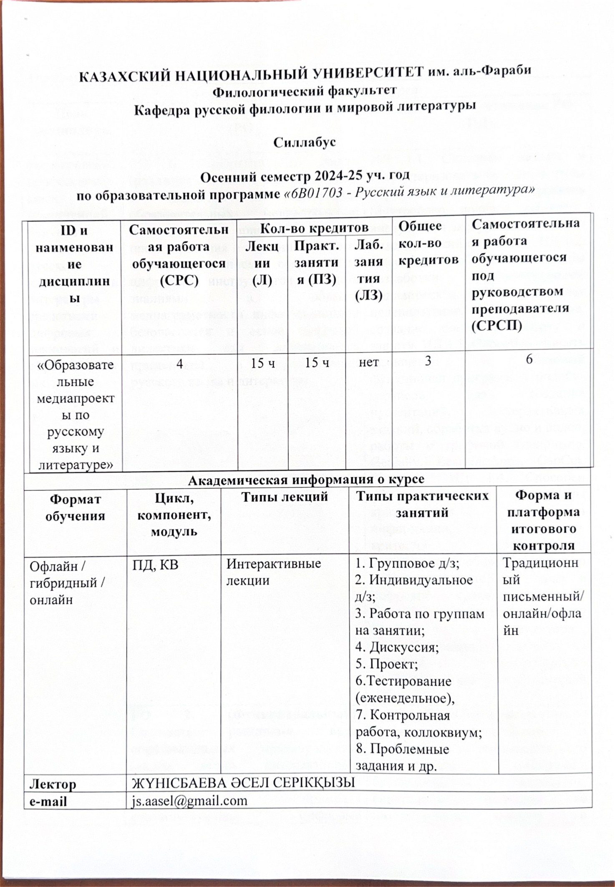

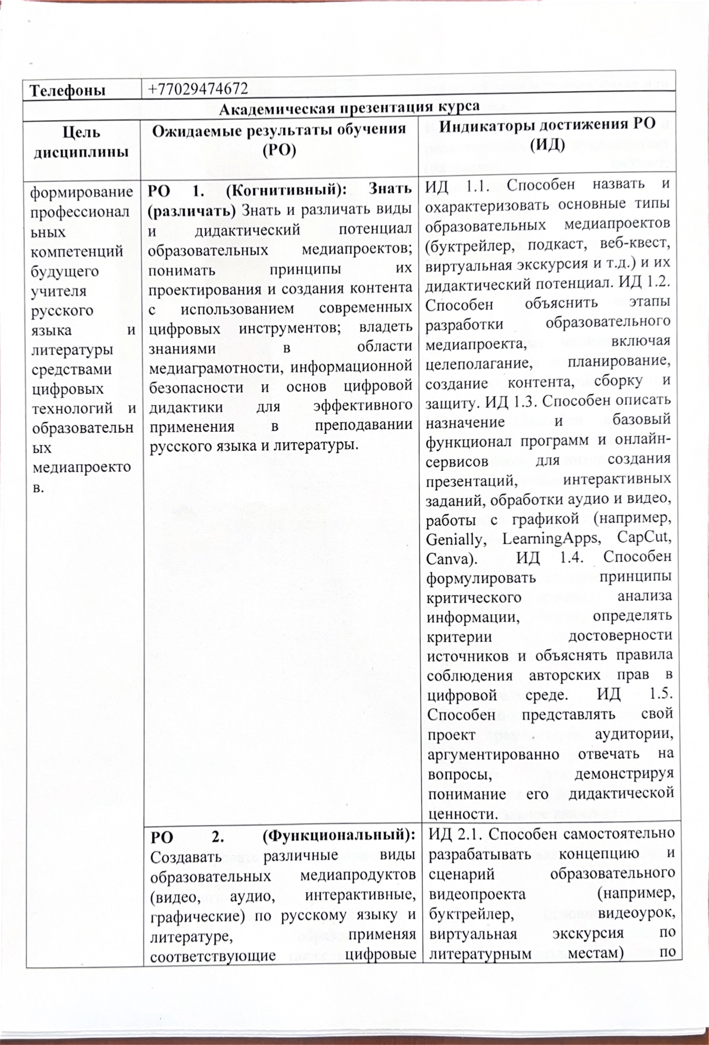

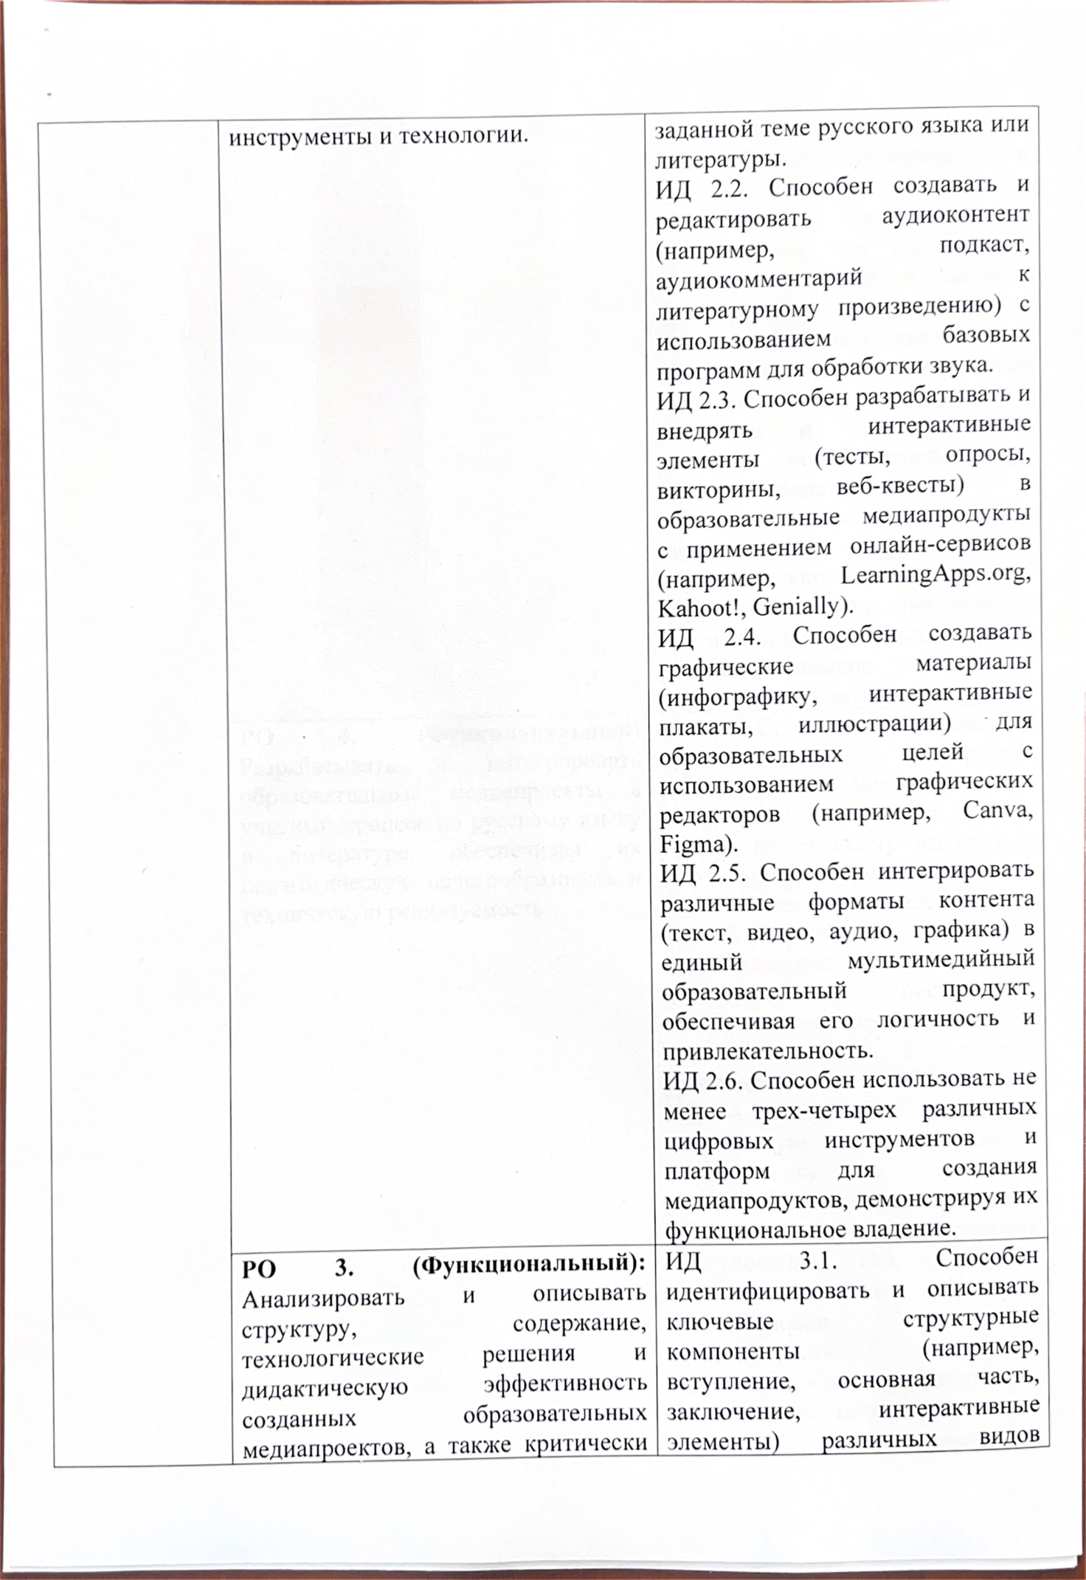

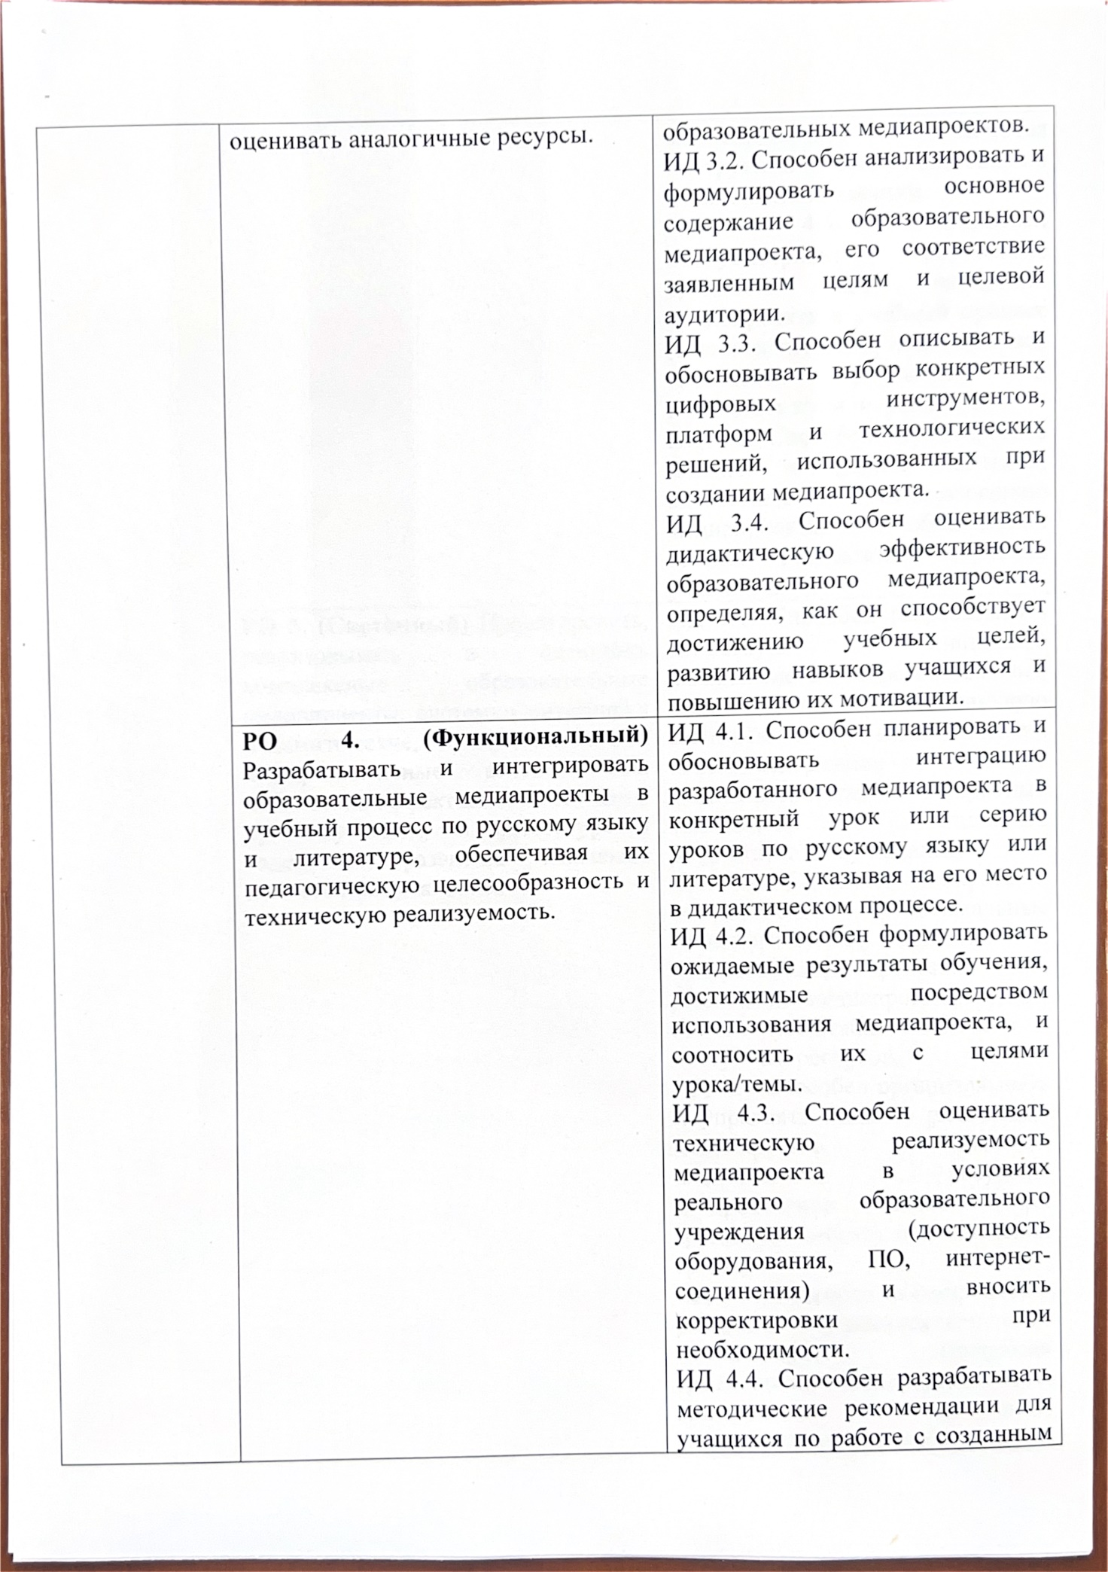

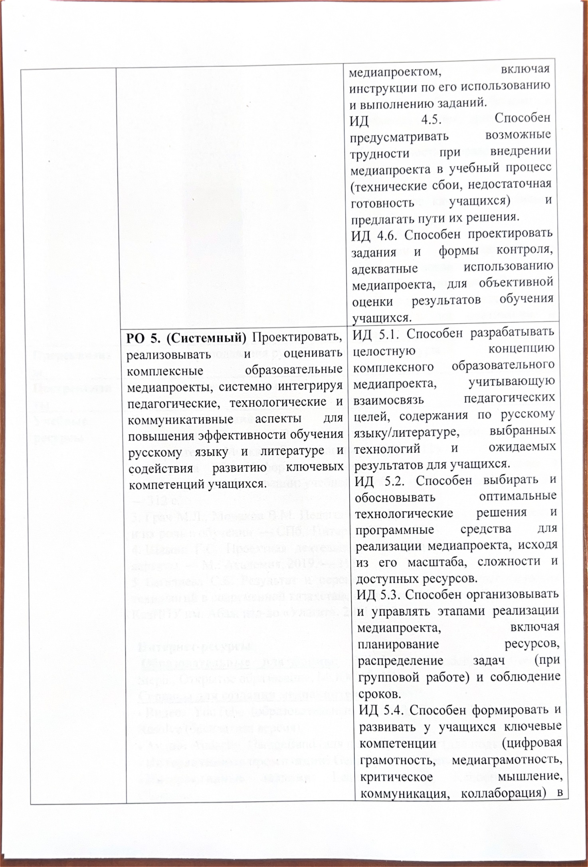

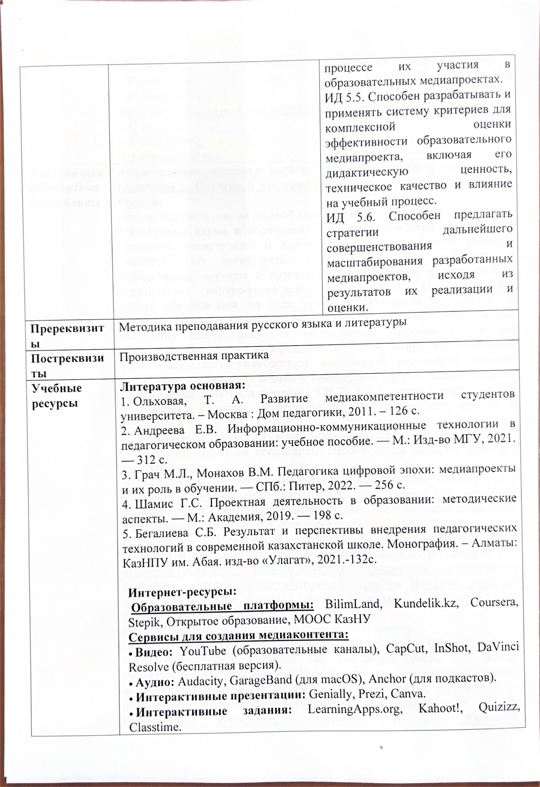

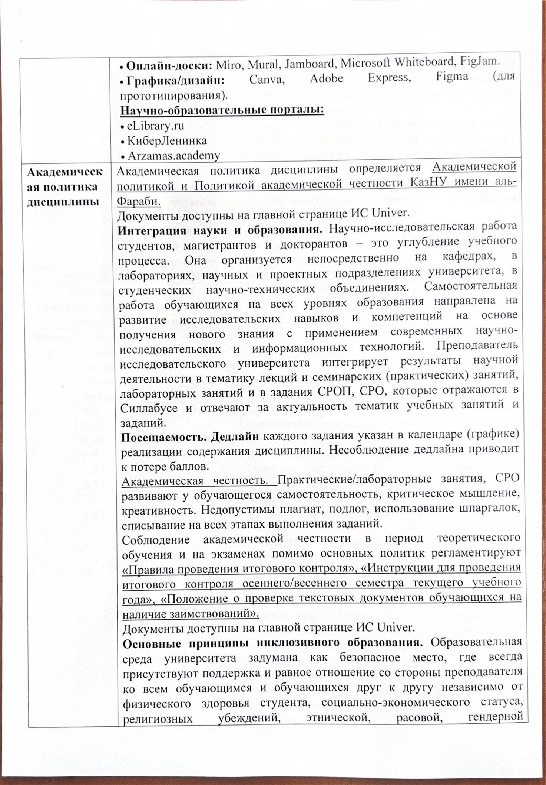

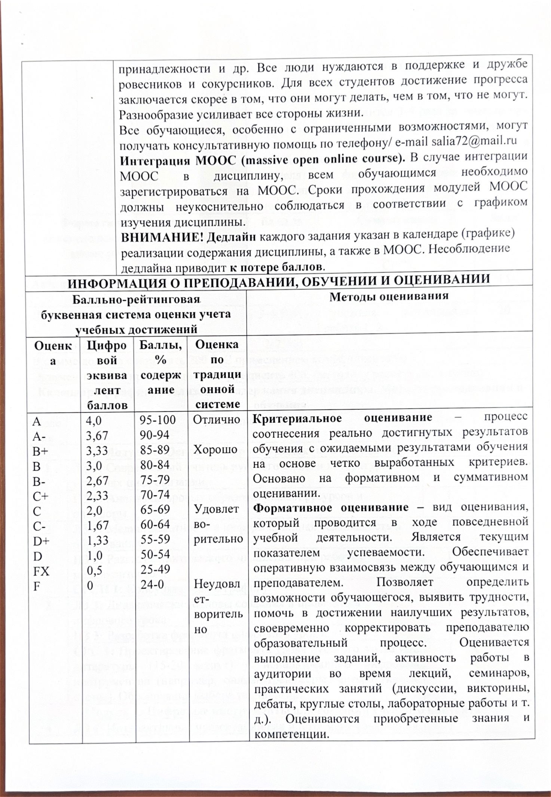

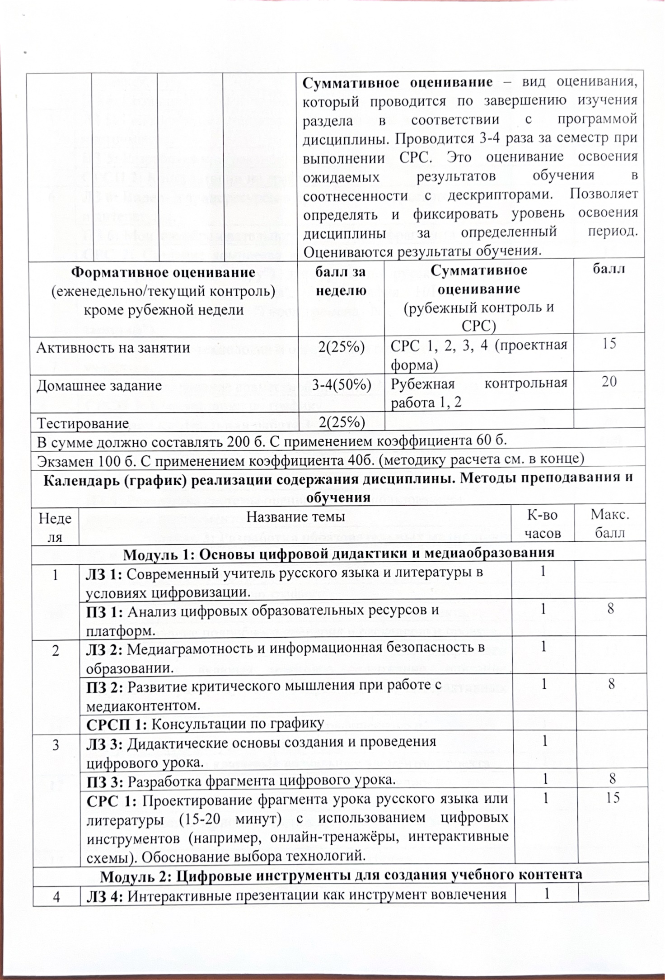

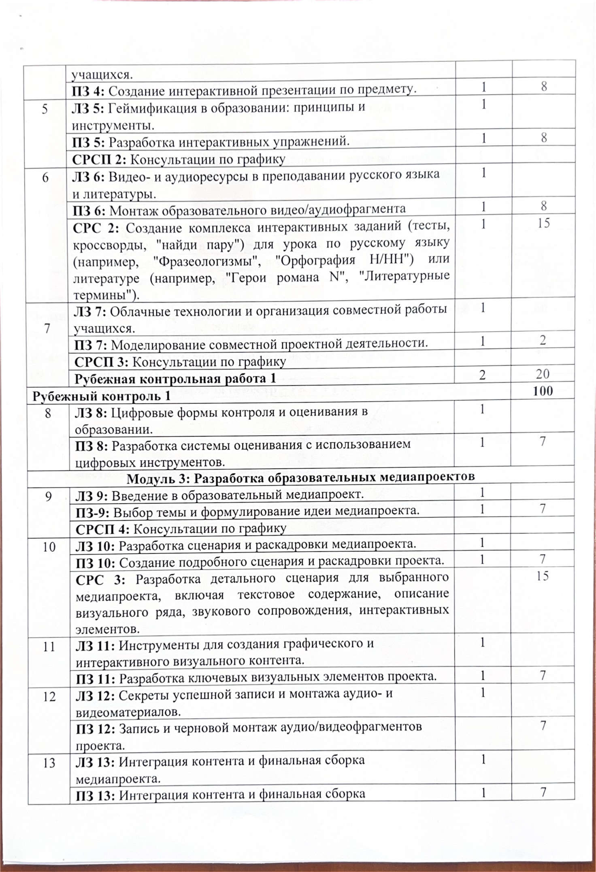

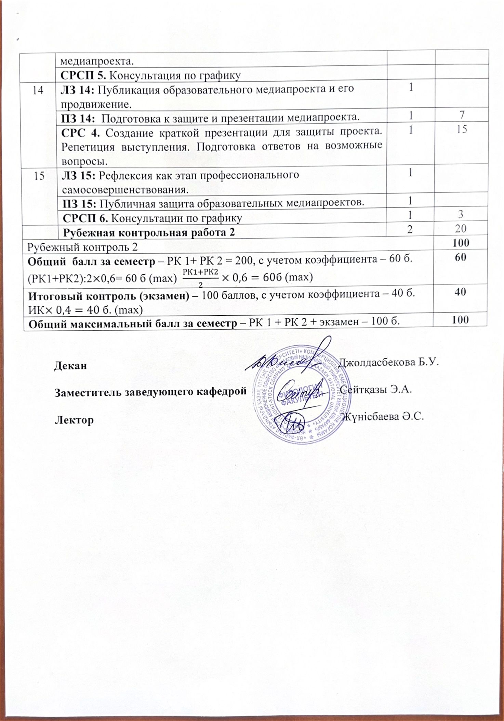

ПРИЛОЖЕНИЕ Б

Акты о внедрении результатов исследования

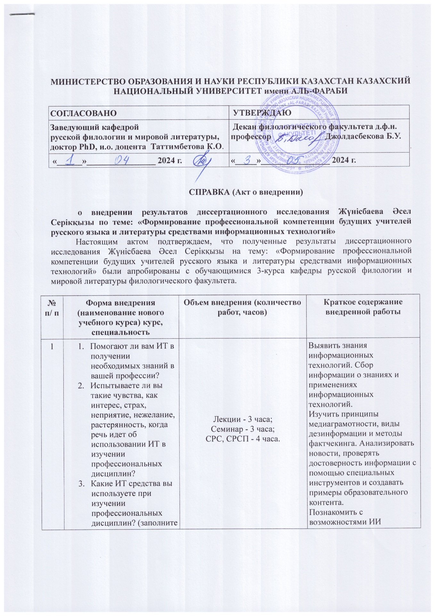

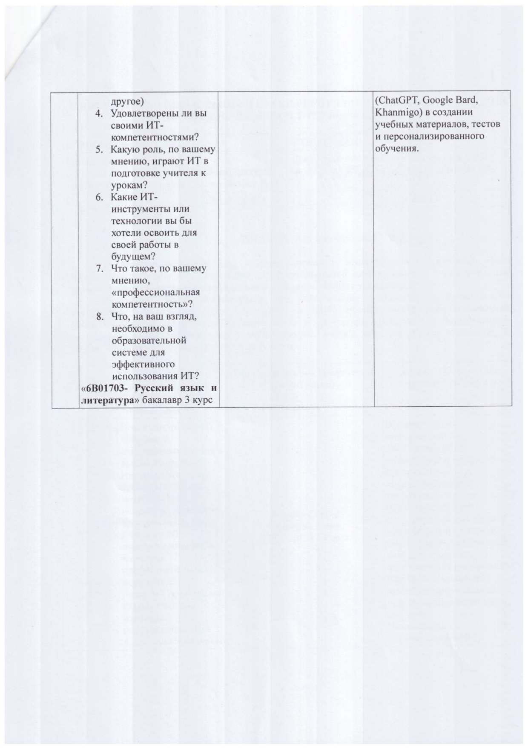

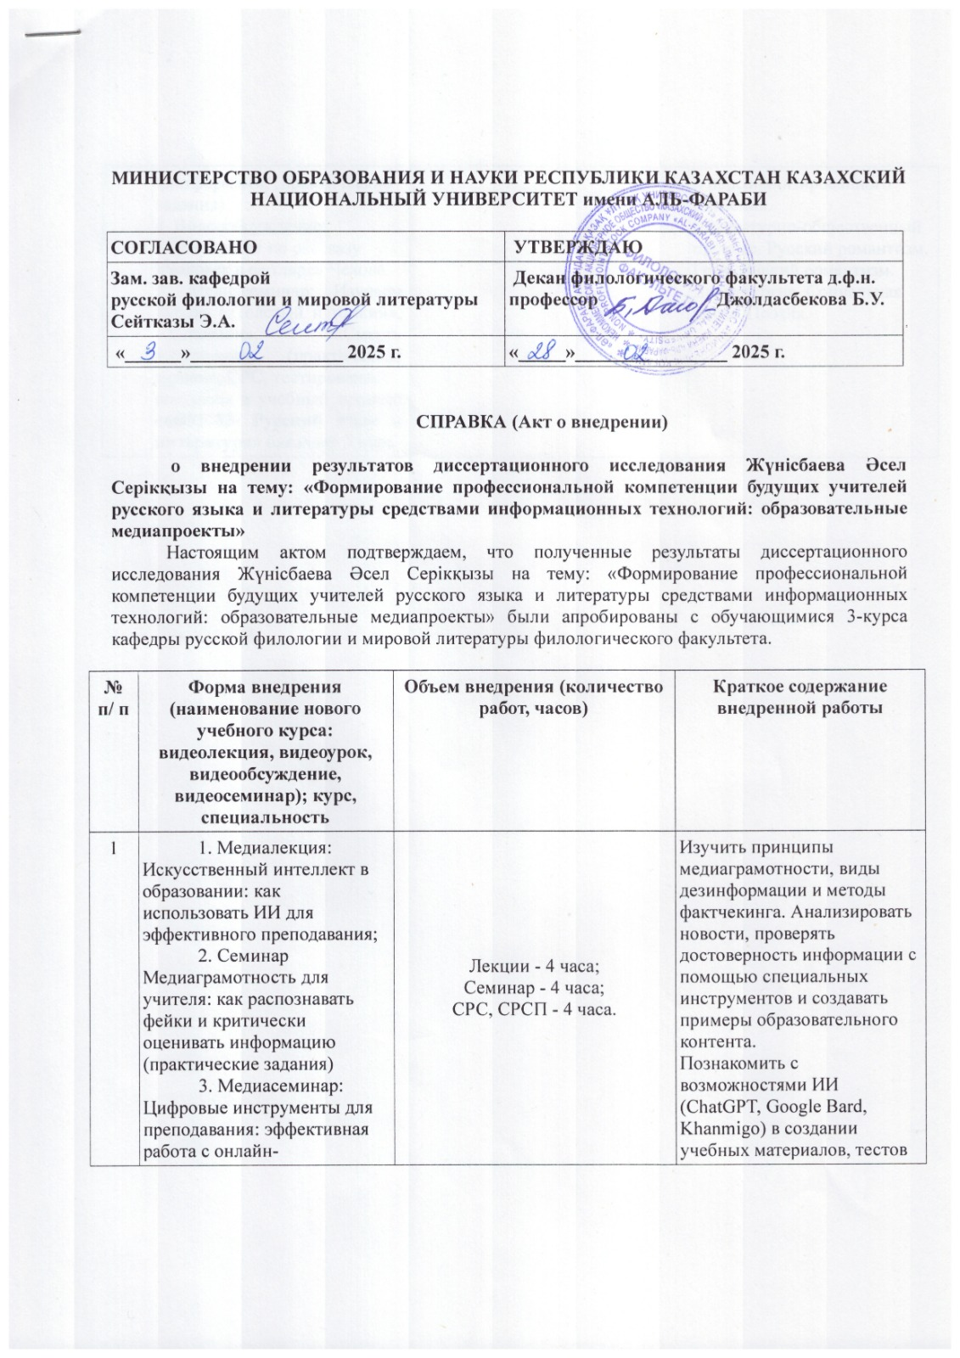
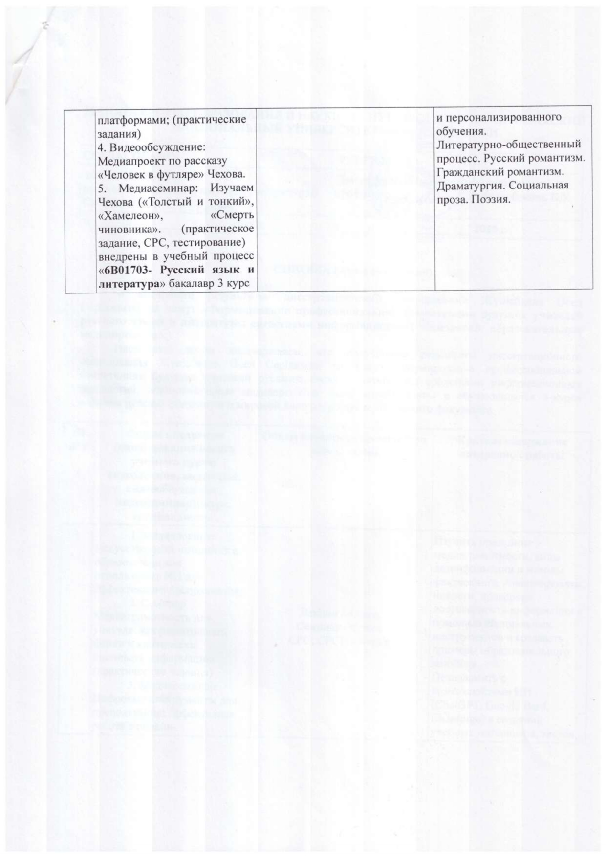

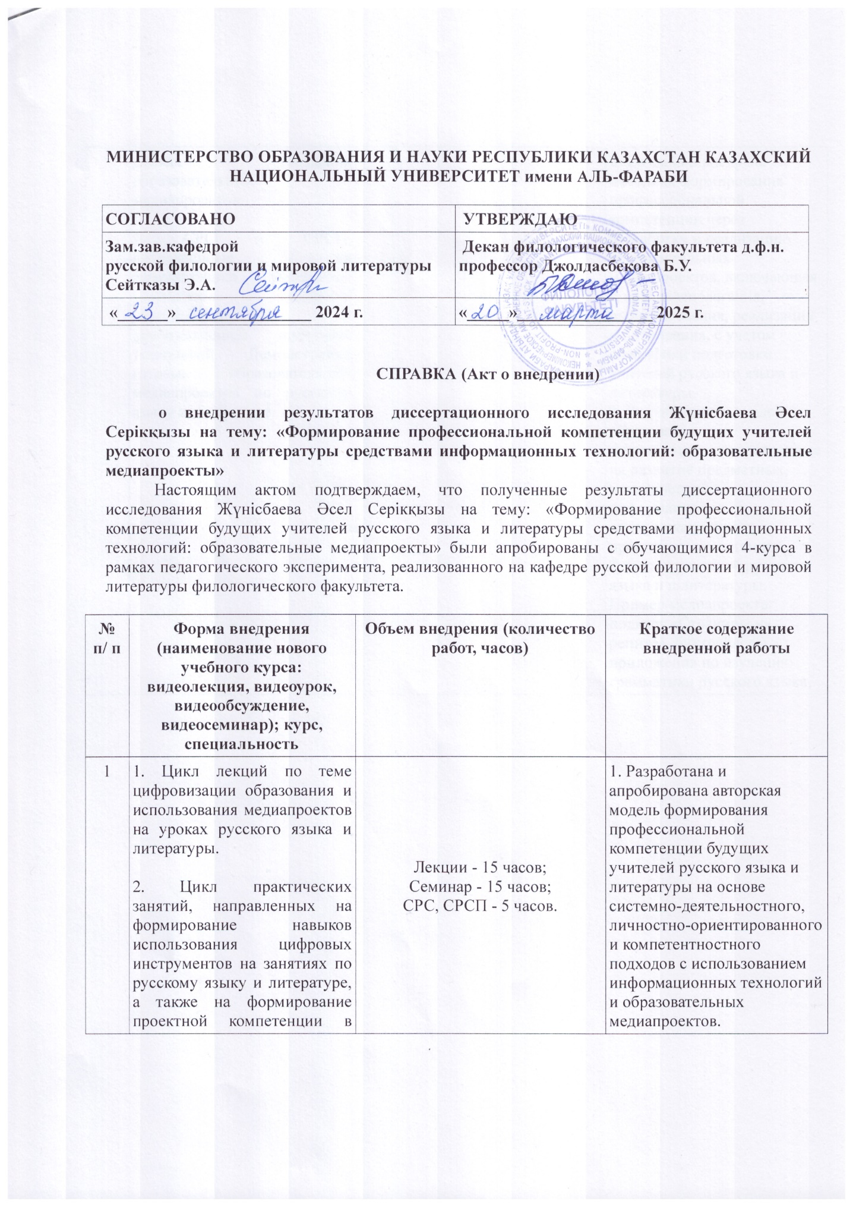

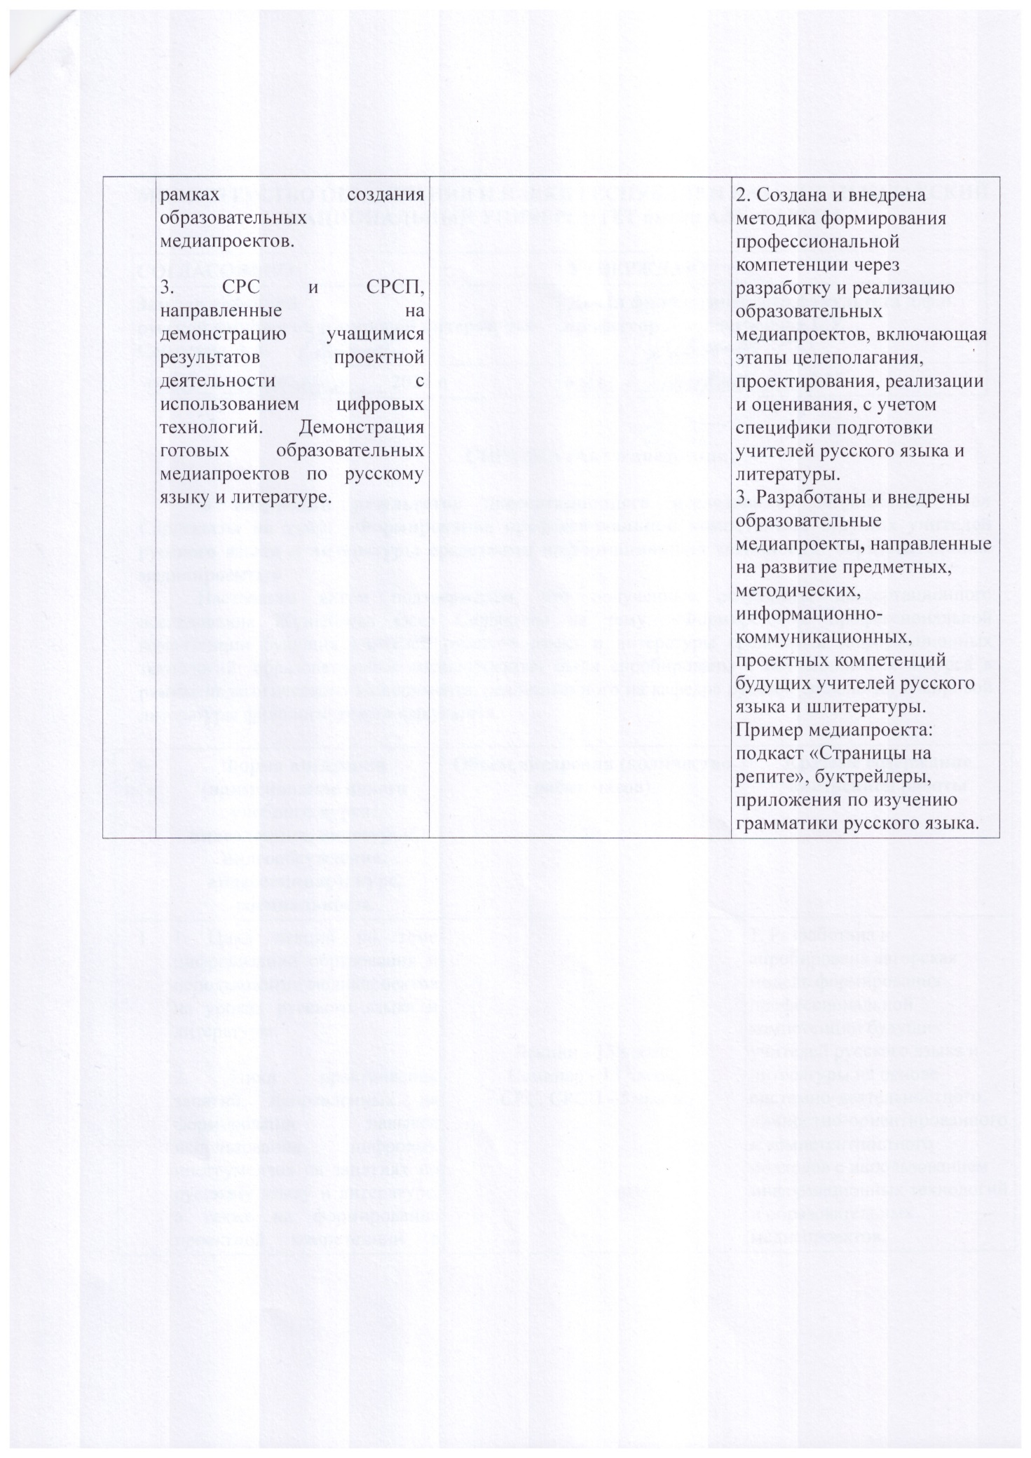

ПРИЛОЖЕНИЕ В

Диагностические материалы экспериментального исследования

